# 2003-2023同等学历，管理学试题

## 2003

3. 按照双因素理论，下列哪一种因素属于激励因素? ( )

A. 奖金

B. 上下级关系

C. 工作的挑战性

D. 企业福利

【答案】 C

【考点】双因素理论

【解析】赫兹伯格在双因素理论中把企业中影响人的积极性的因素分为两大类，即激励因素和保健因素。激励因素通常与工作本身的特点和工作内容有关，保健因素往往与工作环境或外在条件有关。ABD三项均为与工作环境或外在条件有关的保健因素。

4. 下列哪一项不属于管理者的基本技能? ( )

A. 技 术

B. 人事

C. 概念

D. 操作

【答案】 D

【考点】管理者的技能要求

【解析】管理者应当具备的基本技能包括：①技术技能， 指使用从事自己管理范围内的工作所需的技 术和方法完成组织任务的能力。②人事技能，指与人打交道和与人共事以实现组织目标的能力，通常与人 际关系如何处理有关。③概念技能，指洞察组织与环境之间相互影响的复杂性的能力，即要在复杂快变的环境中，综观全局，辨清各种要素，抓住问题的实质，权衡利弊和风险程度，从而做出正确的决策。

5. 对“领导的本质就是组织成员的追随与服从”的正确解释是( )。

A. 运用奖惩权限控制组织成员严格按照规章制度办事

B. 将组织目标与组织成员的个人目标很好地结合起来，实现有效的领导

C. 运用奖惩权限激励组织成员完成组织目标

D. 运用职权让组织成员按照领导的意图办事

【答案】B

【考点】领导的性质

【解析】领导是指指导和影响个人或群体，在一定条件下使人们为实现共同的组织且标而做出努力和贡献的过程或艺术。领导的本质就是组织成员的追随与服从。正是下属和组织的其他成员的追随与服从 才使领导人员在组织中的地位得以确定并使领导过程成为可能。而下属和组织的其他成员追随和服从某些 领导人员指导的原因，就在于这些被他们所信任的领导人员能够满足他们的愿望和需求。

2. 什么是动机?什么是优势动机?

答：(1)动机

动机是指引起和维持个体行为，并将此行为导向某一目标的愿望或意念。动机是行为产生的内在的直接原因，它引导人们从事某种活动，规定行为的方向。动机是由需要产生的，当人们有了某种需要而又未能满足时，心理上便会产生一种紧张和不安，这种紧张和不安就成为一种内在的驱动力，促使个体采取某 种行动。

(2)优势动机

优势动机是指在全部动机结构中占最强有力地位的动机。动机是一种主观的精神状态，它驱使个体的 行为趋向预定的目标。实际上一个人可以同时存在多种动机，动机之间不仅有强弱之分，而且会有矛盾， 一般来说，只有最强烈的动机可以引发行为。

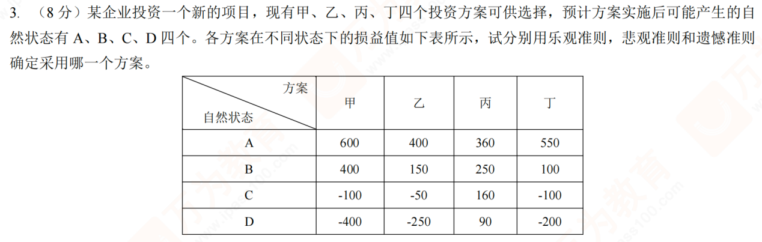

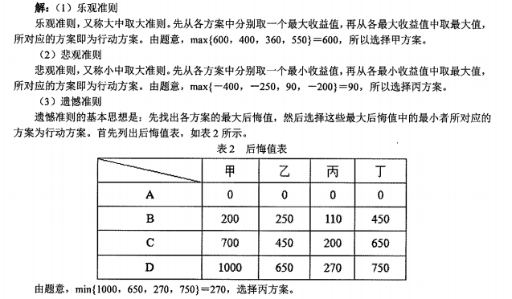

案例1(7分)

天讯通达公司是一个中外合资生产信息产品的高科技企业，研究开发人员占了全部人员的四分之一，大多数具有硕士文凭。公司的总经理是一个留洋的博士，在产品开发、技术创新上具有非常高的水平和洞察力。他经常说：只要我们能够不断地开发出新产品，保持技术上的领先水平，企业就有希望。他每个季度都要回到读博士学位的母公司所在国工作一个月，接受新知识、新技能的培训、从事前沿技术的研究工作。他说：不这样做，我就会落后，公司就会落后。因此，对公司的管理就显得力不从心。

公司没有建立一套规范化的管理制度，采用的是模糊工资制。每一个季度末，总经理要和每个中层以上的管理人员及主要的研发人员进行一次很短时间的交流，了解三个月来的主要成绩及不足，然后给人事部门一个手谕，上面清清楚楚地写明谁将晋级、谁将提薪和提多少；普通员工的考核和加薪晋级工作则由部门经理依此办理。公司规定员工之间不能相互打听收入情况，然而统一计算机工资系统使得这种信息很 难保密，大多数员工都很清楚与自己业绩、学位、地位、资历相当的人的收入水平，如果一个人连续两个 季度都没有加薪，这就意味着要主动提交辞职报告了。

最近，沿海一个高科技企业到当地人才交流市场招聘人员，公司一下子就有七个研发人员应聘而去， 留下了大量未完成开发的开发项目和技术难题，总经理也不得不中断了国外的研究提前回国。他开始意识 到这样下去不行了。

问题：

(1)按照对企业高级主管技能的要求，分析该总经理缺少什么样的技能?(1分)

(2)根据激励理论和公平理论分析，说明案例中所给出的工资制度的主要不足。(4分)

(3)有人说连续两个季度不加薪的暗示为公司不合格人员的解聘创造了很好的退出机制。对此，你 的看法是什么? (2分)

答： (1)管理者要在不同的环境中扮演好自己的角色，必须具备一定的管理技能。 一般而言，管理者 应当具备三种技能：技术技能、人事技能和概念技能。在本例中总经理缺少人事技能。人事技能是指与人 打交道和与人共事以实现组织目标的能力，通常与人际关系如何处理有关。从某种意义上说，管理者的活 动是围绕着人进行的，因此怎样和组织内外的各种人打交道，对外争取到有利的合作，对内与上下左右实 现有效的沟通，是管理者必须掌握的基本技能。本案例中，该总经理没有设置一个有效的工资制度，导致公司七个研发人员离职，说明他缺乏人事技能。

(2)根据管理理论，该公司的工资制度的主要不足表现为：

①依据激励期望理论，激励力等于效价乘以期望值，其中效价是指人对某一目标的重视程度与程度高 低，期望值是指通过特定的活动达到既定目标的概率。期望理论提出了进行激励时要处理好的三个关系， 即个人努力与取得绩效的关系、取得绩效与组织奖励的关系、组织奖励与个人满足程度的关系，这三个关 系同时也是调动员工工作积极性的三个条件。从该公司的工资制度上看，该公司总经理没有处理好这三个关系。具体表现在中层以上的管理人员及主要的研发人员的晋级和加薪都是由总经理一个人主观决定，而 且普通员工的考核和加薪晋级工作也都由部门经理制定，公司并没有一个规范化的管理制度和清晰的工资 制度，这样。人为的主观因素太多，会使得个人努力达不到预期的目标，取得绩效时得不到公司相应的奖励，或者公司的奖励满足不了个人的需求。

②依据公平理论，人是通过寻求人与人之间的社会公平(即所得到的报酬与绩效相称合理)而被激励 的。从案例中可以看到，虽然该公司规定员工之间不能相互打听收入情况，然而统一的计算机工资系统使得这种信息很难保密、大多数员工都很清楚与自己业绩、学历、地位、资历相当的人的收入水平。当两个业绩、学历、地位、资历相当的人工资不一样时，对于工资较低的员工是不公平的，也就会产生消极的影响，从案例中可以看到甚至该公司会出现一下就有七个研发人员应聘另外的公司而离去的局面。因此。该公司的工资制度缺少一个客观评价的体系。

(3)不认同此公司做法。理由包括：

①虽然在理论上连续两个季度不加薪是一个好的退出机制，为管理学上强化理论中的负强化，即自然 消退，但是在天讯通达公司内部则不能称为是一个好的退出机制。因为在该公司采用模糊工资制度的条件 下，由于没有一套规范的管理制度，工资都是由上级管理者依赖主观因素确定。这样，企业中必然存在工资分配不合理的现象。如果有的员工工资本身就定得过高或者某个员工对自己的工资水平很满意而又没有什么上进心，即使连续两个季度甚至更长时间不加薪也不会对其有什么影响，相反倒会促进一些员工的消极怠工或者混日子等问题的出现。

②由于不能正确评估员工业绩，这种薪水制度还会导致公司的开发成本居高不下。虽然加薪能够带来 短暂的激励，但是由于不能保障公平的工作环境，有时甚至可能不会带来任何的激励。员工的退出机制不能仅仅体现在薪水上，而应体现在公司制度的各个方面，应该建立一个完善的公司员工制度来衡量一个员 工的去留。

③有些项目的完成见效可能需要很长时间，而两个季度不见效益就解聘，则成为对公司长期发展的不利行为，衡量一个退出机制是否好坏，或者一项公司管理制度是否合适，不能从理论上是否能够达到预期 目标进行简单的判断，更多的是应该同公司内部运营的具体情况相结合，具体问题要具体分析，由于天讯通达公司在实际的绩效考核过程中存在重大不足，不能够准确地识别出胜任及不胜任工作的人员，因此，这种退出机制很不科学。

**案例2(8分)**

**小王原来并不是厨师，但是喜爱烹调的他综合各家之长，开发出了一种风味独特的豆制品菜肴。有朋**

友建议为什么不让更多的人享受这样一种美味的菜肴呢?接受了朋友的建议，小王在省城开了一家小饭馆，起名“味来香”餐馆。

生意越做越好，开始感到店面太小，尤其在中午的时候供不应求，顾客开始有了抱怨。因而他换了一 个地方，增加了营业面积，随着客户需求量的增加，他不得不把一些工作委派给聘来的人员，包括采购和 主厨，但是总还可以通过及时的指点，保证菜肴的质量，但他已经经常感到力不从心。

生意还在增加，有朋友建议他用同一品牌开连锁经营店，于是有两家装修，摆设都一模一样的“味来 香”餐馆开业了。但是他更加力不从心，许多问题接踵而至，质量也越来越难以保证，当初美味的菜肴已 经变成为一种解决工薪族午餐的食品，那些老顾客也很少来了。

**问题：**

**(1)用组织理论解释案例所描述的情况与结局是什么原因产生的?**

**(2)结合案例给出的资料，分析随着组织规模的扩张，小王的身份和目标发生了什么样的变化?**

( **3)分析说明“味来香”的目标与小王个人的目标是否一致，差异在哪里?**

**答：** (1)根据组织权变理论，不同的组织以及同一组织在不同的发展阶段，都应当根据各自面临的外 部条件和内部特点来设计相应的组织结构。小王在开第一家“味来香”的时候，开始时还能应付自如，但是随着顾客的不断增加和第二家“味来香”的开业，小王所面临的环境已经发生了很大的改变。而小王还 是用原来开第一家小店的思路和方法来应付和管理后来的情形，必然产生案例中描述的结局。

(2)随着组织规模的扩大，小王的身份实际上已经从原来既是小店的店主也是小店的员工的身份变 成了一个要管理两家有着数名员工饭店的管理者。而小王似乎还没有认识到这样一个变化，对很多完全可以由下属来做的事情依然面面俱到，每件事都很难授权让下属来做。因此，小王的身份虽然发生了客观的 变化，小王主观上还没有完全认识到这一点，所以，小王的目标并没有发生太大的变化。

(3)“味来香”和小王总体上都希望把饭店做得越来越好，但是，“味来香”的总体目标比小王的更长远更高。从规模上讲，“味来香”希望做得更大，从战略上讲，“味来香”希望做更多的品牌店连锁，从技术上讲，“味来香”希望能够做成自己的专业，发展专利产品。显然小王的所有目标都比“味来香” 低了很多，他更多的是能把一个小店经营好，过好自己的小日子。两者差异在于，“味来香”是从一个企业、 一个组织的角度来看未来的发展和目标，而小王是从个人和家庭的角度出发来看自己的目标的。

## 2004

3. 管理人员与一般工作人员的根本区别在于( )。

A. 需要与他们配合完成组织目标

B. 需要从事具体的文件签发审阅工作

C. 需要对自己的工作成果负责

D. 需要协调他人的努力以实现组织目标

【答案】D

【考点】管理人员与一般工作人员的根本区别

【解析】管理是对一个组织所拥有的资源进行有效的计划、组织、领导和控制以实现组织目标的过程。 管理人员则是对全部或部分从事管理活动人员的总称，即管理者是负责对组织资源进行计划、组织、领导、 控制的人员。管理人员与一般工作人员的区别主要体现在管理人员具有筹集资源，使组织成员能为组织目 标的实现提供贡献的职能。

4. 分权制的特点是( )。

A. 授予下属适当的决策权

B. 权力全部下放

C. 加强对下属的管理

D. 加强民主管理

【答案】A

【考点】分权

【解析】分权是指上级将决策权分配给下级部门和机构，使其能够自主解决问题。实践证明，权力的 绝对集中是不妥当的，而绝对的分散也意味着无政府状态，造成组织的解体，因而必须寻求集权和分权的 某种平衡。

5. 工作丰富化最可能与下列哪一项一致?( )

A. 泰罗的科学管理

B. 麦克利兰的社会需要理论

C. 赫兹伯格的双因素理论

D. 马斯洛的需求层次理论

【答案】C

【考点】双因素理论

【解析】赫兹伯格把企业中影响人的积极性的因素分为两大类：①保健因素，往往与工作环境或外在条件有关；②激励因素，通常与工作本身的特点和工作内容有关。本题中，工作丰富化属于工作内容本身的丰富，因此与赫兹伯格的双因素理论的激励因素一致。

2. 构成领导的非权力影响力有哪几项主要因素?

答 ：非权力影响力不是外界附加的，它产生于个人的自身因素，与职位没有关系。构成非权力影响力 的主要因素包括：

(1)品格。主要包括领导者的道德、品行、人格等。优良的品格会给领导者带来巨大的影响力。

(2)才能。领导者的才干是决定其影响力大小的主要影响因素之一。才干通过实践来体现，主要反 映在工作成果上

(3)知识。一个人的才干是与知识紧密联系在一起的。知识水平的高低主要表现为对自身和客观世界认识的程度，知识本身就是一种力量。知识丰富的领导者，容易取得人们的信任，并由此产生信赖感和依赖感。

(4)感情。感情是人的一种心理现象，它是人们对客观事物好恶倾向的内在反映。人与人之间建立了良好的感情关系，便能产生亲切感；相互的吸引力越大，彼此的影响力也越大。

由品格、才干、知识、感情因素构成的非权力影响力，是由领导者自身的素质与行为造就的。在领导 者从事管理工作时，它能增强领导者的影响力。在不担任管理职务时，这些因素仍对人们产生较大的影响。 由于这种影响力来源于下属服从的意愿，有时会比权力显得更有力量。

3. 心理学家马斯洛提出的需求层次论所强调的两个基本论点是什么?

答 ：心理学家马斯洛提出的需求层次论所强调的两个基本论点是：

(1)人是有需求的动物，其需求取决于他所得到的东西，只有尚未满足的需求才能够影响行为。

(2)人的需求都有其轻重层次，一旦某种需求得到满足，又会出现另一种需要满足的需求。马斯洛认为，在特定的时刻，人的一切需要如果都未能得到满足，那么满足最主要的需要就比满足其他需要更迫切。

马斯洛将人的需求划分为五个等级：生理的需要、安全的需要、社会的需要、尊重的需要、自我实现的需要。这五级需要相互关联，按其重要性和发生的先后次序，可排成一个需要等级。如图3所示。

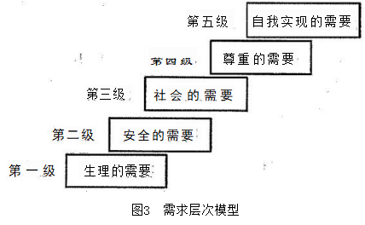

图3 需求层次模型

3.计划评审技术PERT

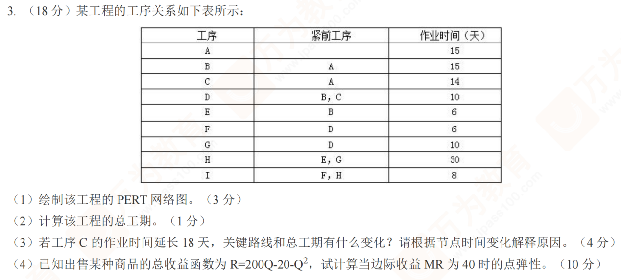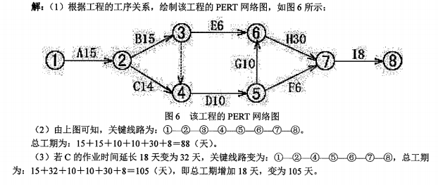

**案例1(7分)**

YT 是一款以家电连锁经营为主要营销方式的企业，1999年底正式涉足家电零售行业，从一开始的一 家零售超市，迅速发展为目前的三家超市。短短四年时间，YT已经在某市场树立了极为良好的社会信誉，并占据了十分可观的市场份额。YT 作为高速发展的连锁经营企业，由于自身规模尚小，面对复杂多变的经营环境，适应能力较差，外界环境变化对企业影响明显，抗风险的能力也相对较弱，因此，导致企业盈 利能力的不稳定，为了能够迎接挑战，在市场残酷竞争环境下稳步发展，真正树立起自己的品牌形象，YT计划在三年内将连锁超市全面覆盖全省，届时将有二十家YT超市分布盈利，争取成为供应商和消费者心 目中家电零售连锁企业的“旗舰”。 一旦形成这种不容忽视的地位，将有助于提高企业抗风险能力。

为了使企业的发展战略切实可行，管理层首先审视了自身条件，发现企业本身还存在许多问题，主要 表现在：工作程序复杂，整体工作效率不高；部门各自为政，协调成本很高；部门内的责任分工不清晰，有的工作人人都管，而有的工作却无人过问；对市场变化反馈速度慢，信息滞后，影响企业及时决策等，在这种情况下，如果盲目扩张，不但不利于企业健康发展，还有可能使现在取得的成绩化为乌有。为了能够解决这些问题，YT聘请了专家组为企业实施全面诊断，通过调查分析以及与 YT管理层的讨论，得出的共识是适应市场经济体制的组织制度和管理模式的创新是企业发展的基础，企业管理信息化是重要手段。两者有机结合才有可能从根本上解决企业面临的问题，而企业实施业务流程再造 (BPR) 可能成为将管理和信息技术融合的最为有效的手段。

问题：

(1)在该企业实施 BPR 是否合适?为什么? ( 3 分 )

(2)如果在该企业实施 BPR, 如何进行才能取得明显效果? (4分)

答： (1)该企业实施 BPR比较合适。业务流程再造 (BPR) 是指对企业流程进行基本的再思考和彻底 的再设计，以期取得在成本、质量、服务、速度等关键绩效上的重大的改进。企业流程是一个为组织增加价值的任务或活动，企业流程再造的一个根本设想就是以首尾相连、完整的整合性过程来取代以往的被各部门割裂的、不易看见也难于管理的支离破碎的过程。需要进行企业流程再造的企业有三种情况： ①陷于严重困境的公司，别无他路，只能变革。

②公司安然无恙，但管理层能居安思危。③处于高峰的公司为保持自己的优势，不安于现状，雄心勃勃，要拉开与对手的差距。

根据本案例中描述的情况， YT 企业应该是第二种和第三种情况，因此，YT 企业适合实施BRP。

(2)实施 BRP, 为取得明显效果，该企业应遵循以下要点：

①管理层的支持。再造针对的应是企业流程设计的本身而不仅仅是流程的某个细节。高度专业化分工 流程往往是很多企业机构臃肿、效率低下、成本高昂的本质原因所在。如果管理层仅仅想微调这个流程， 而不是彻底重新设计这个流程，只能是治标不治本。因此，再造要求其发起者和领导者是高层管理者，至 少对再造所涉及的部门有改变的权力。没有适当的权力相匹配，再造很难深入下去。

②创新和合作的氛围。再造本身就是一种创新。它需要参与的人员抛开旧的思维方式，想尽一切新的 没有规划限制的方法来更有效地解决问题。因而形成一个创新的氛围是非常重要的，这包括形成一个创新 的奖酬和提升机制以鼓励创新，大胆启用新的方法等方面。由于再造后的流程很多时候是以团队的形式工 作的，因此合作是否良好往往决定了工作成功与否。这种合作包括成员间的合作，成员与领导者间的合作， 成员与外部顾问、专家、支持人员间的合作等多方面多层次的合作。

③使用高素质的人才。新流程中， 一个或几个人负责整个流程的处理，每个成员要比以往处理更多的 方面和内容，责任也比以往更为全面。这就要求成员相对于过去的专家成为“通才”。管理者也需要具备 多方面的知识和管理经验。同时，还要求成员与管理者具有创新精神、合作精神、变革精神等多项素质。

④授权给团队。再造需要使团队具有相应的决策权，同时也要求团队成员具备较强的自主意识和发现 问题、分析问题、解决问题的能力；由于团队直接接触产生问题的现场，最容易发现问题，也应该是最具 发言权的。因此，对团队的授权是必不可少的。决策权下放的另一个好处是能减少中间管理层、精简机构、 压缩管理费用，并使企业变得更加灵活。

⑤抛开以前的限制。企业存在的很多假设随着企业环境的变化会过时或不正确。事实上，多元化、个 性化的顾客需求、快速的市场变化、激烈的竞争态势都要求企业不能纯粹模仿别人的做法或者照搬老一套， 而是要处处出奇制胜，获得差别化优势，增强自身的竞争实力。

⑥从最有益的地方着手。随意进行再造，往往事倍功半。因此，有计划、有步骤地进行再造是非常重 要的。在开始再造之前应该识别出企业的关键流程，这种关键流程是指能为企业增加价值的流程或最限制 企业发展的瓶颈流程、与提供给顾客的服务直接相关的流程或问题最为严重的流程，然后对企业过程进行 通盘的考虑与再设计，选择最容易成功、效果最显著、对企业有重要贡献的流程着手。由于顾客和市场在 不断变化，技术在不断发展，竞争对手也在不断前进，因此再造是一个持续的行为，应该对企业经常性地 进行反省和再造，保持自己的优势。并且，再造也可以和持续质量改进、准时制(JIT) 生产等方法结合起 来使用。

⑦从顾客的需求出发。顾客需求的变化是导致企业再造的一个重要原因，顾客的满意决定着企业的生 存。员工不仅要对上级负责，还要对顾客负责。顾客与企业有三个接触点：订货、产品或服务的使用、送 货。顾客会判断在这三个点上与企业接触是否正确、有效率和经济上划算。这三个点顾客满意度的定义有 助于企业识别顾客的价值观及哪个过程需要再造。

⑧使用信息技术。信息技术对于再造不是必需的，但是正确地运用信息技术进行再造往往会导致非常 好的效果。有些情况下，没有信息技术，也不可能进行再造。由于信息技术的发展迅猛，其内涵非常复杂， 因此如何正确使用信息技术来提高企业绩效是非常关键的。

**案例2 (8分)**

何立德、葛明和艾林丹在1985年共同创建一家研究公司组织问题并为客户提供解决方案的咨询企业，该企业采用合伙制形式。何立德负责企业的总体构思，他是一个对人热情友好，社交场合活跃的企业家型的人物。他的大部分时间花在款待客户上，因此，他自然而然被外部世界和许多客户视为企业的领导。

葛明是一个循规蹈矩和有条理的人，具有很强的管理才能。他热衷于对企业的活动进行组织和规划，更关注控制工作质量和成本的方法。

艾林丹是大家公认的学者。他承担着分析客户问题并提出解决问题的组织建议的主要责任。总体上他 很少与外部世界及客户进行交流。

起初，三个合伙人同意均分利润，相对于薪水而言，利润是他们的主要报酬。均分利润的协议是基于 合伙人这样一种信念：每个人的劳动贡献对企业具有相同的机会价值，他们承担相同的风险，在初创阶段 投资相当。

该企业很快获得了成功。由于对其服务需求快速增长，合伙人在两年后又雇用了9位领取薪金的年轻 专业人员来帮助开展业务。

两年后的一天，何立德向葛明和艾林丹表示他对均分利润的协议已经无法忍受。他认为他对企业的贡 献比其他两位更有价值，平分方案显然是不公平的。如果他们不同意修改协议将一半利润分给他，他就离 开这家企业。何立德打算将一些客户及服务于这些客户的4位专业职员带走，自己成立一家企业。葛明和 艾林丹意识到由于何已具有对其忠诚度很高的4个客户，故其威胁并非空穴来风，最终他们只好被迫接受 使其利润减少的方案。合伙人花费了大量的时间对企业雇佣的专业人员进行培训，在企业成立后的第四年， 其中三位训练有素的专才离开该企业创办了一家竞争性企业。

1990年，何、葛、艾的合伙企业在一中西部城市开办了一个分部，他们接纳其最佳雇员柯利民加入合 伙团队并让他担任新分部的负责人。柯可以分得总合伙利润的15%作为报酬，其主管分部的成本和收入汇 总到总部的成本和收入后再计算利润。柯很快就以奢侈舒适的生活方式(豪华办公室以及客户发展方面的 挥霍无度)和用于解决客户问题的时间少之又少而知名。

问题：

(1)何立德提出的要求和三位职员的离去可以说明哪一种较为普遍的组织问题?(1分)

(2)葛明和艾林丹在构建合伙制企业时如何可以避免其合伙利润分享的减少?(2 分)

(3)三位合伙人如何才能避免由于三位专才出走及其带走的客户对企业带来的损失?(1分)

(4)柯利民分部出现的问题是事前可预见的吗?请解释原因并解释它表现为哪一类常见的组织问题? (2分)

(5)何立德建议解雇柯利民并用施若总取代他可以解决这一问题，你认为这样能解决该分部的问题 吗?你认为通过何种变革才能从本质上解决这一问题?请解释为什么应这样做?(2分)

答 ：(1)何立德提出的要求和三位职员的离去属于主观一代理问题中的共谋行为。共谋行为是指组织 成员为增加其在组织报酬中的份额采取共同行动的意愿和能力。该案例中何立德提出重新分配利润以及三 位职员的离去都是为了增加其在组织中的报酬而给组织带来了威胁。

(2)葛明和艾林丹在构建合伙制企业初期没有建立契约制度，给何立德留下了讨价还价的余地。所 以，在构建合伙制企业时应该建立完备的契约对合伙人的行为进行约束，规定利润分配制度，以公司章程 的形式将制度规范化，保持组织的稳定性的同时也可以避免其合作伙伴利润分享的减少。

(3)三位合伙人为避免由于三位专才出走及其带走的客户对企业带来损失的措施包括：①在对员工 进行培训之前签订培训协议，约定在规定期限内不得离职的条款，以限制培训后员工的离职；②和掌握核 心技术的员工签订竞业限制协议，在员工离职后限制其从事与公司业务形成竞争关系的工作。

(4)柯利民分部出现的问题属于道德风险，不是事前可预见的，其经常表现为言不由衷或者假戏真 做。

(5)何立德建议解雇柯利民并用施若总取代他，不能解决该分部的问题。变革分为革命性变革、渐 进性变革和计划性变革。革命性变革不是到了企业生死关头一般不用。因此建议采用渐进性变革和计划性 变革，逐步建立监督机制和激励计划，从企业文化角度，减少自利行为，建立相应的规章制度，并要培养 后备人才。

## 2005

3. 预先告知某种不符合要求的行为或不良绩效可能引起的后果，这是( )。

A. 正强化方法

B. 负强化方法

C. 惩罚方法

D. 自然消退的方法

【答案】B

【考点】强化理论

【解析】根据强化的性质和目的可以分为四种类型：正强化、负强化(又称规避)、惩罚和自然消退。其中，负强化是指预先告知某种不符要求的行为或不良绩效可能引起的后果，允许职工按要求的方式行事 来避免令人不快的后果。

4. 领导的生命周期理论的研究注意力主要集中在( )。

A. 领导者

B. 下属

C. 权力

D. 责任

【答案】B

【考点】领导的生命周期理论

【解析】领导的生命周期理论是由卡曼首先提出的，该理论把注意力放在下属的研究上，认为成功的 领导者要根据下属的成熟程度选择合适的领导方式。不管领导者做什么,有效性取决于下属的行动。

5. 决策遵循的基本原则是( )。

A. 最优原则

B. 满意原则

C. 用数据说话原则

D. 群体决策原则

【答案】B

【考点】决策的概念

【解析】决策是指为实现某一目标，从若干可以相互替代的可行方案中选择一个合理方案采取行动的 分析判断过程。决策是复杂的多变量、多约束的行为，现实中的决策要达到最优是不可能的，决策者往往 对决策的评价指标确立一个最低标准，超过这个标准并在总体上达到预期效果即为合理，也称为满意。

2. 导致直线职能与参谋职能之间产生冲突的主要原因有哪些?

**答** **：**企业职能中的直线职能即为处于价值链上直接创造价值的生产、营销等职能，参谋职能即为价值 创造提供支持和辅助作用的财务、人事等职能。导致直线职能与参谋职能之间产生冲突的主要原因有：

(1)年龄、教育等因素。与直线人员比较，参谋人员一般都直接来自学校，年龄较轻，受教育程度高，并对自己的专业过分关注，这些因素常常是产生冲突的可能来源。

(2)对于职权构成的威胁。直线人员常常把参谋管理人员看成是对自身权力的威胁。所以直线人员可能决定不去利用参谋人员的专长，而参谋人员也因此而常常抱怨他们没被充分发挥作用。

(3)对知识的依赖。当直线人员对参谋的专长和知识过于依赖时，他们会感到沮丧和不满。特别是当知识差距太大而直线人员不明白在搞些什么时，则会对最终结果产生怀疑。

(4)观念不同。如直线人员认为参谋的意见脱离实际，太理想主义；而参谋人员又常常认为直线管 理人员过于经验主义不易接受新思想等。

3. 企业流程再造成功要点有哪些?

答：企业流程再造的一个根本设想，是以首尾相连、完整的整合性过程来取代以往的被各部门割裂的、不易看见也难于管理的支离破碎的过程。企业流程再造成功要点有：

(1)管理层的支持。再造要求其发起者和领导者是高层管理者，至少对再造所涉及的部门有改变的权力。没有适当的权力相匹配，再造很难深入下去。

(2)创新和合作的氛围。再造本身就是一种创新。它需要参与的人员抛开旧的思维方式，想尽一切 新的没有规划限制的方法来更有效地解决问题，因而形成一个创新的氛围是非常重要的。由于再造后的流 程很多时候是以团队的形式工作的，因此合作是否良好往往决定了工作成功与否。

(3)使用高素质的人才。新流程中， 一个或几个人负责整个流程的处理，每个成员要比以往处理更 多的方面和内容，责任也比以往更为全面。这就要求成员相对于过去的专家成为“通才”。管理者也需要 具备多方面的知识和管理经验。同时，还要求成员与管理者具有创新精神、合作精神、变革精神等多项素 质。

(4)授权给团队。再造需要使团队具有相应的决策权，同时也要求团队成员具备较强的自主意识和 发现问题、分析问题、解决问题的能力；由于团队直接接触产生问题的现场，最容易发现问题，也应该是最具发言权的。因此，对团队的授权是必不可少的。

(5)抛开以前的限制。多元化、个性化的顾客需求、快速的市场变化、激烈的竞争态势都要求企业 不能纯粹模仿别人的做法或者照搬老一套，而是要处处出奇制胜，获得差别化优势，增强自身的竞争实力。

(6)从最有益的地方着手。有计划、有步骤地进行再造是非常重要的。在开始再造之前应该识别出 企业的关键流程，这种关键流程是指能为企业增加价值的流程或最限制企业发展的瓶颈流程、与提供给顾 客的服务直接相关的流程或问题最为严重的流程，然后对企业过程进行通盘的考虑与再设计，选择最容易 成功、效果最显著、对企业有重要贡献的流程着手。

(7)从顾客的需求出发。顾客的满意决定着企业的生存。员工不仅要对上级负责，还要对顾客负责。 顾客与企业有三个接触点：订货、产品和服务的使用、送货。顾客会判断在这三个点上与企业接触是否正 确，有效率和经济上是否划算。这三个点顾客满意度的定义有助于企业识别顾客的价值观及哪个过程需要 再造。

(8)使用信息技术。正确的运用信息技术进行再造往往会导致非常好的效果。

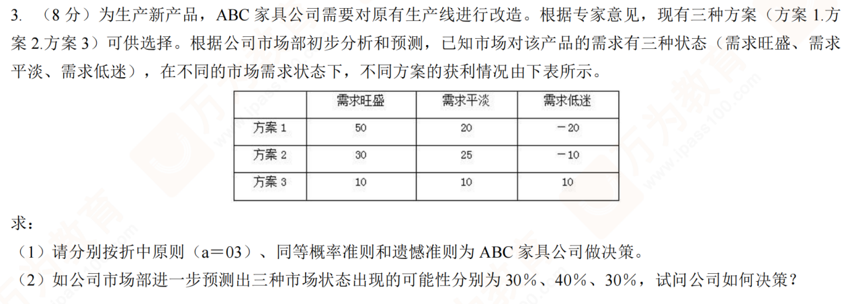

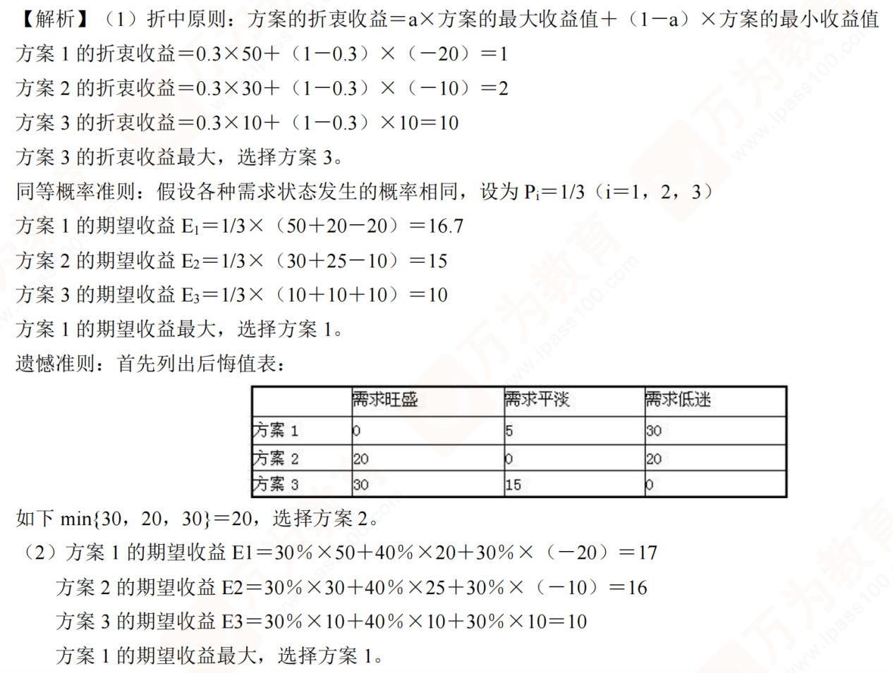

案例1(7分)

在许多制造业组织中，原材料和零部件的采购是由采购部门的人员来进行的。而对该部门经理的评价 则以预算为主(也即：总目标成本取决于采购物品数量，转移到生产部门的数量，以及库存数量)。

当采购部门的业绩优于预算时，存在几种可能的解释：市场价格比预期疲软；采购部人员与供应商谈 判获得有利价格；采购人员通过减少采购批次提高一次订货量而获得价格折扣；采购人员以采购质次投入 为代价换取价格让步。

然而，在企业实际运行过程中，生产部门经常抱怨：由于采购部门库存脱销以及低质投入而造成生产的延误，半成品高代价的返工和报废造成生产设备过度磨损以及质量低劣的完工产品，从而最终引发顾客 的不满意。

问题：

(1)为什么对采购部门的评价通常采用“弹(柔)性预算”而非将其视作利润中心?(3分)

(2)采购部人员的报酬是否应该根据生产部门所形成的相对可靠的绩效测算报告来确定，这一绩效测算应包括半成品废品和返工数量，外部客户抱怨次数，由于原材料或零部件短缺造成生产延误次数，以 及生产设备运行状况(完好率)?(2分)为什么要采用这种绩效测算?其结果如何?你有其他备选建议吗?如果有，这些绩效测算政策的结果如何? (2分)

答： (1)对采购部门的评价通常采用“弹(柔)性预算”的原因是：

对于制造业企业而言，原材料成本占据了产品成本的大部分，降低原材料成本可以为企业扩展利润空间。采购人员对原材料的进价有很大影响，如果以“弹(柔)性预算”作为他们的考核指标，把原材料的 进价直接和他们的绩效结合起来，这样才能促使他们努力降低原材料进价的动力。

(2)采购部人员的报酬是应该根据生产部门所形成的相对可靠的绩效测算报告来确定。采用这种绩效测算可以把采购部门和生产部门的目标有机结合起来，也就不会出现原材料质量低劣，原材料和零件短缺等问题了。对采购部人员考核的备选建议如下：

①质量绩效。采购的质量绩效可由验收记录及生产记录来判断。验收记录指供应商交货时，为公司所 接受(或拒收)的采购项目数量或百分比；生产记录是指交货后，在生产过程发现质量不合的项目数量或百分比。

②数量绩效。当采购人员为争取数量折扣，以达到降低价格的目的时，却可能导致存货过多，甚至发 生呆料、废料的情况。主要指标有：

a. 储存费用指标。现有存货利息及保管费用与正常存货水准利息及保管费用之差额。 b. 呆料、废料处理损失指标。处理呆料、废料的收入与其取得成本的差额。

③ 时间绩效。这项指标是用以衡量采购人员处理订单的效率，及对于供应商交货时间的控制。延迟交货，固然可能形成缺货现象，但是提早交货，也可能导致买方不必要的存货成本或提前付款的利息费用。 主要指标有：

a. 紧急采购费用指标。紧急运输方式(如空运)的费用与正常运输方式的差额。 b. 停工断料损失指标。停工期间作业人员薪资损失。

此外还有许多间接损失。如经常停工断料，造成顾客订单流失，员工离职，以及恢复正常作业的机器 必须做的各项调整；紧急采购会使购入的价格偏高，质量欠佳，连带也会产生赶工时间必须支付额外的加 班费用。这些费用与损失，通常都没有加以估算在此项指标内。

④价格绩效。价格绩效是企业最重视及最常见的衡量标准。透过价格指标，可以衡量采购人员议价能 力以及供需双方势力的消长情形。主要指标有：

a. 实际价格与标准成本的差额。

b. 实际价格与过去移动平均价格的差额。

c. 比较使用时的价格与采购时的价格之间的差额。

d. 将当期采购价格与基期采购价格之比率与当期物价指数与基期物价指数之比率相互比较。

⑤采购效率(活动)指标。以上质量、数量、时间及价格绩效是就采购人员的工作效果来衡量，另可 就采购效率来衡量。衡量指标包括： a. 采购金额； b. 采购金额占销售收入的百分比；c. 订购单的件数； d. 采购人员的人数；e. 采购部门的费用；f. 新供应商开发个数；g. 采购完成率； h. 错误采购次数； i. 订

单处理的时间。

案例2(8分)

GB 集团是在1996年底通过改制和资产重组形成的集管理咨询、环保新材料、电器电工设备、电热等 锅炉及相关辅机的开发制造、销售安装、维护保养及售后于一体的高新技术民营股份制企业。其下属GB 销售有限公司的组织结构如图5所示：

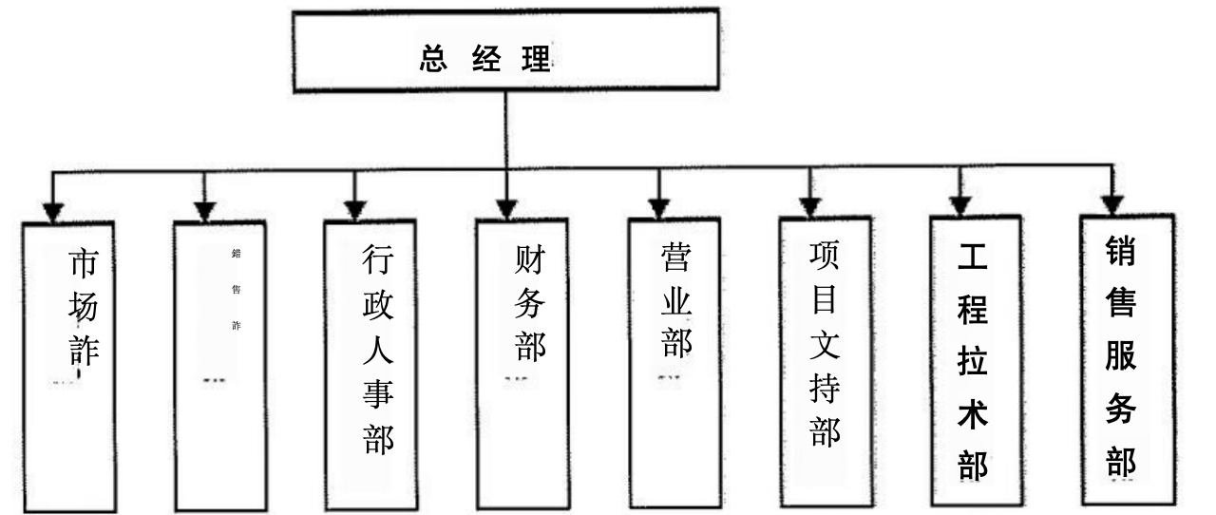

图5 公司组织结构图

GB销售有限公司现有员工80余名，其中大致分成两类：一类为销售人员，包括业务人员和业务主管，人数近60人，这类人员的工作相对来说比较容易用定量的指标进行考评，销售公司经过几年的不断积累经验和改进方法，目前已经形成了一套较为科学的业务人员绩效考评的方法。另一类为非销售员工，主要包括除销售、市场部以外的人员，总共20多人。后一类人员有相对固定的工作岗位，每个部门有四位人员相互配合，在完成本部门工作的同时，还要与其他部门进行业务上的衔接与合作。公司的非销售员工通过处理诸如清欠款管理、设备安装、技术服务、项目招标以及售后服务等公司的日常事务，保证了公司顺 利和良性的发展，巩固了公司的市场地位并使其声誉与日俱增。所以为他们设计行之有效的绩效考评体系，一方面有利于对他们的工作进行科学的衡量；另一方面，更为重要的是有助于对非销售员工实行有效的激 励，提高他们的工作热情和工作效率，在发掘他们的能力潜质，展现自身实力的同时带动公司效益。目前 由于缺乏较为系统的员工绩效考评制度，GB 销售有限公司的非销售员工的考评往往只看日常工作情况以及上班的出勤率等短期状况，不重长远发展，损害客户利益的事时有发生。而对于技术和客户服务等后台 员工，考评更没有客观的指标和尺度，故无法制定相应的激励措施。因此，非销售员工和一些关键岗位员 工激励不足，人员流失情况比较严重。

GB 销售有限公司对非销售员工的考评主要是上级考评下级。从考评的目的、考评内容及指标、考评 周期，考评程序等方面的确定都缺乏科学性和系统性。对能力考评和态度考评上既没有相应的指标，也没 有相应的制度规定，而且只着重于对知识技能与工作经验的观察，忽视了员工的基本素养和内部潜力。在 态度考评中，主要依赖于对员工的工作勤勉性等因素的观察，实际效果并不理想。故此，GB销售有限公司现急需为非销售员工建立有效的绩效评价以及科学的激励制度。

问题：

(1)请结合相关理论，说明该公司非销售人员绩效评价的核心问题。(4分)

(2)你认为在制定与绩效相关的激励报酬时应把握哪些原则? (4分)

答 ：(1) GB 销售有限公司对非销售人员绩效考评的问题有：

①没有系统的考评制度，考评指标较为浅显。没有完善的考评指标，对非销售人员的考核仅限于出勤 率、对知识技能与工作经验的考核，缺少对员工基本素养和内部潜力关注，使得绩效考核仅停留在一些表 面现象的考察，难以触及真能激发员工工作效率提高的指标，最终导致绩效管理的低效。并且在重要的态 度考评中，也仅停留于对工作勤勉性的观察，使得考核深度较为浅显。

②绩效考评缺乏长远性。GB 销售有限公司只看员工日常工作情况，不重长远发展。使得员工的工作 表现也呈现近视性，员工忘却了与公司长远发展，降低了对公司的忠诚度，从而导致员工流失比较严重。

③考评方法不合理。GB 销售有限公司对非销售人员的靠平主要是以上级考评下级，而上级在考评时， 往往是根据日常观察得出结论，带有严重的主观设才，极大地降低了绩效考核的科学性与公平性。

④没有对团队考核。GB 销售有限公司的非销售员工总共20多人，每个部门有四位人员相互配合，在 完成本部门工作的同时，还要与其他部门进行业务上的衔接与合作。GB 销售有限公司的绩效考核没有对 员工团队合作方面的考核指标，这对促进团队合作，创造高效、互助的内部工作环境极为不利。

⑤ GB 销售有限公司在考评周期、考评程序方面都缺乏科学性和系统性。

(2)制定与绩效相关的激励报酬应把握的原则有：

①公平性原则。公平性原则主要表现在两个方面：a. 对内公平。员工工作努力，所作贡献，取得业 绩与所获得报酬对等；与内部相同工作或能力相当人员之间，报酬对等。b. 对外公平。员工会将自己的 报酬与本地区同行业的其他人或同学、亲戚相比，从而产生公平感。企业的薪酬要确保对外公平，即要有 相应的竞争力。

②遵守法律原则。薪酬政策必须符合国家和当地政府制定的有关法律、法规。如我国颁布的《劳动法》 《最低工资保障法》。

③效率优先原则。如何才能“把钱花在刀刃上”?在操作策略上要把握“恰到好处”的妙处。如充满 人情味的小额福利就是一个很好的例子，花钱不多，突出个性，人情作足，效果非常理想。

④激励限度原则。工资、福利的增长要有一个循序渐进的过程，逐步增加才能取得激励效果，另外， 工资增加还要有一个周期，以确保薪酬政策的延续性。因此，在设计薪酬方案时，同一个岗位等上面， 一 般要设定若干级，以保证员工在同一岗位上具有上升空间。新入职员工设计一定时期的试用期，除了需要 时间了解企业、了解岗位外，更为重要的是体现激励限度，让员工进入企业后有成长感、认同感。

⑤适应需求原则。马斯诺将人的需求分为五个层次，在制定薪酬政策时， 一定要针对员工在不同时期、 不同类型的员工设定相应的薪酬。即要找出员工的需求点，然后“对症下药”,激励的效果才能最好。

⑥团队原则。基于团队的奖励对组织的绩效具有十分重要的作用，使人们意识到只有团队协作，自己也才能获益。尽管从激励效果来看，奖励团队比奖励个人的效果要弱，但为了促使团队成员之间相互合作， 同时防止上下级之间由于工资差距过大导致出现低层人员心态不平衡的现象，所以有必要建立团队奖励计划。

## 2006

3. 明茨伯格提出了关于管理者的角色理论，他认为管理者的角色可归纳为( )。

A. 人际关系、信息传递、决策制定

B. 领导者、决策者、教练员

C. 领导者、同事、朋友

D. 决策者、鼓动者、监督者

【答案】 A

【考点】管理者的角色

【解析】明茨伯格提出了关于管理者的角色理论，他认为管理者的角色可归纳为三个方面： ①人际关 系方面，包括挂名首脑、领导者、联络员；②信息传递方面，包括监听者、传播者、发言人；③决策制定 方面，包括企业家、混乱驾驭者、资源分配者、谈判者。

4. 产生组织变革的阻力有多种原因，其中经济原因是指( )。

A. 变革可能导致组织经济实力的下降

B. 变革可能导致组织成本的升高

C. 变革可能会影响个人的收入

D. 变革可能会影响个人的价值观

【答案】C

【考点】组织变革的阻力

【解析】组织变革的阻力包括心理原因产生的阻力、经济原因产生的阻力、组织原因产生的阻力。其中，经济原因产生的阻力是指当组织变革有可能对自己的收入带来影响时，对变革的抵制。

5. 预先告知某种不符合要求的行为或不良绩效可能引起的后果，允许职工按要求的方式行事来避免 令人不快的后果。这是( )。

A. 正强化方法

B. 负强化方法

C. 惩罚方法

D. 自然消退方法

【答案】B

【考点】强化理论

【解析】根据强化的性质和目的可以分为四种类型，即正强化、负强化、惩罚和自然消退。其中，鱼 强化是增强一种行为的方法，是指预先告知某种不符要求的行为或不良绩效可能引起的后果，允许职工按

要求的方式行事来避免令人不快的后果。

6. 企业战略是企业面对变化的环境，为求得( )。

A. 竟争优势进行的总体性的谋划

B. 长期生存和不断发展进行的总体性的谋划

C. 未来价值最大化进行的总体性的谋划

D. 经济利益进行的总体性的谋划

【答案】B

【考点】企业战略的定义

【解析】 企业战略是指企业面对激烈变化、严峻挑战的环境，为求得长期生存和不断发展而进行的总 体性的谋划，主要包括企业总体战略、竞争战略和职能战略三种类型。

7. 如果一个行业的进入壁垒较少，竞争者众多且势均力敌，说明该行业( )。

A. 企业的退出壁垒较小

B. 潜在的进入者减少

C. 企业间的竞争加剧

D. 讨价还价能力减少

【答案】C

【考点】组织的行业结构分析

【解析】行业中所有企业之间竞争加剧的情形主要包括：①行业进入壁垒较少，势均力敌的竞争者较 多 ，竞争的参与者广泛；②市场趋于成熟，产品需求增长缓慢；③竞争者产品的差异性很小，用户的转换 成本很低，而且竞争者主要采取了一些较为低级的营销策略；④行业的退出障碍较高。

【说明】根据最新版考试教材，该知识点已删除。

8. 迈克尔·波特教授提出了著名的“五种竞争力模型”,这五种基本竞争力量是：潜在进入者、行 业内现有企业间的竞争、供应商、购买者和( )。

A. 互补品

B. 替代品

C. 新产品

D. 老产品

【答案】B

【考点】行业竞争的五种力量模型

【解析】波特的“五种竞争力模型”认为企业的获利能力很大程度上取决于企业所在行业的竞争强度， 而竞争强度取决于市场上所存在的五种基本的竞争力量，即潜在进入者、行业内现有企业间的竞争、供应 商、购买者和替代品。五种力量的联合强度影响和决定了企业在行业中的最终盈利潜力，

【说明】最新版考试教材已将该知识点更新为：

行业的竞争程度和行业利润潜力(可用长期投资回报率来衡量)可以由五个方面的竞争力量共同决定： 新进入者的威胁、供应商、买方、替代品，以及当前竞争对手之间竞争的激烈程度。

2. 管理科学的理论特征有哪些?

答：管理科学的理论特征有以下四点：

(1)从系统的观点研究各种功能关系。组织中的任何部分或任何功能的活动必然会影响其他的部分

或功能，故评价组织中的任何决策或行动必须考虑到对整个组织的影响和所有的重要关系，正确的决策要 从整个系统出发，寻求整体优化。

(2)应用多种学科交叉配合的方法。在管理科学的研究和应用之中，除了需要数学和计算机知识以 外，随具体对象的不同，还需要经济学、心理学、会计学、物理学、化学及工程技术方面的知识。

(3)应用模型化和定量化来解决问题。管理科学将一个已确定范围的问题，按提出的目标和约束条 件，把主要的因素和因果关系转变为各种符号表示的模型，同时尽可能地用定量化的技术来说明各种因素 及其相互关系。

(4)以决策为主要的着眼点，以经济效果标准作为评价管理行为的依据，并且以计算机作为主要的 运算工具。

3. 什么是公司治理结构?

答： 企业或公司治理(结构)是指对决定公司发展方向和绩效的各参与方(利益主体)协同关系(结 构)的机制和制度设计。这里主要是指有利于企业——法定虚构的人(主体)与各相关利益主体所形成的 双边契约关系有效实施的制度补充和安排。其中以股东(所有权)、董事会(监督)和经理层(绩效)形 成三足鼎立、良性互动和制衡并体现激励和控制机制的治理结构为要。这一关系如图1所示。

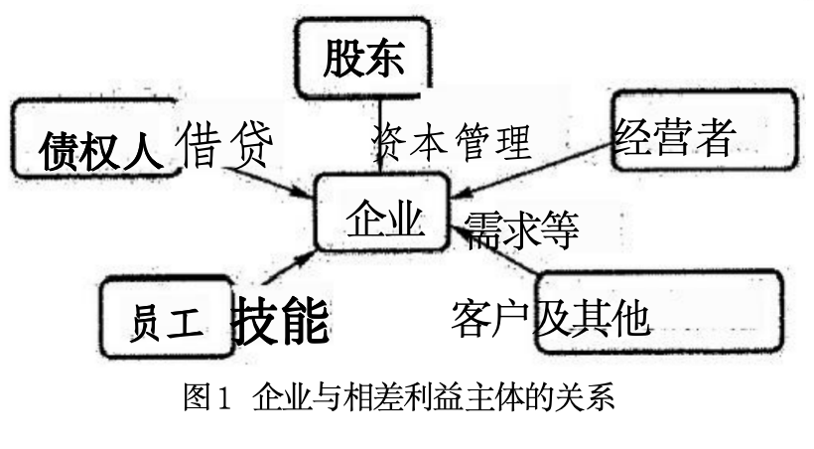

案例1(7分)

某航空公司下设五家子公司，拥有各型飞机50多架，初步形成了大、中、小机型配套的运输机群。

每日可投放市场的静态座位数7000多个，年综合生产能力10多亿吨公里；公司经营的航线200多条；公 司累计实现业务总收入和目前拥有的固定资产总值均达到数百亿元人民币。其业务范围包括机务(主要是 飞机维修)、后勤(飞机后勤保障)、飞行(客运服务)三个部分。

由于自身管理水平低，在日趋激烈的市场竞争中企业效益逐年下滑，该公司面临着很大的生存压力， 急需通过引入先进的管理理念和运用先进的管理方法及系统来改变这一状况。具体来讲，公司日常管理中 存在的问题主要表现在以下几个方面：

(1)企业信息化水平低，许多复杂工作需要手工完成。

(2)部门间条块分割情况严重，企业信息共享水平低。

(3)人员素质低，计算机运用能力差。

(4)航材日常管理混乱，库存占用资金大。

(5)企业管理数据不一致情况严重。

(6)业务十分复杂，手工处理效率十分低下，出错率高。

(7)飞行安全和企业运营成本高。

(8)不能得到及时、准确的企业管理数据。

上述问题造成企业日常运营中的巨大浪费以及飞行的隐患，严重制约了企业的发展。其中对企业发展 影响最大的是航材管理问题。

公司高层领导决心通过构建适合于本企业的航材管理企业资源计划(ERP) 系统[是制造资源计划

(MRPⅡ) 的扩展],促进航材管理等相关问题的解决。ERP 系统的构建首先离不开对航材管理流程的改 进和再造，航材管理的流程主要涉及公司维修基地和总部所属四家子公司各自的航材处、航材供应中心、 生产部门，质量控制部门/技术部门、航线车间，大修部门/修理厂、设备处和财务部等部门。

问题：

(1)该公司用循序渐进的方法进行业务流程再造工作应主要涉及哪些步骤?(3分)

(2)为了ERP 系统的顺利实施，该公司有无必要进行组织结构再造?为什么 ? ( 4 分 ) 答： (1)该公司用循序渐进的方法进行业务流程再造工作主要涉及步骤包括：

①内外部环境分析。外部环境是指市场需求、市场分化的改变，技术的发展和竞争对手的策略等因素。 内部环境是指产品成本、生产效率、营销手段等因素的集合。

②企业战略调整。企业的任何一项活动都不是孤立地存在的，必须同企业战略密切结合。

③问题诊断。企业必须甄别与市场需求或企业目标不明确不相符合的流程及其原因所在，确保流程对 企业的重要性及其与其他流程的关系，判断进行流程再造是否可以解决问题，以及再造针对的重点是什么。

④ 目标设定。确定需要进行流程再造后应该为新流程的设计明确的目标，可以使再造有一个确定的奋 斗方向，同时也为再造后的效果评价提供基础。

⑤新流程的设计。从核心业务着手，还要对管理流程进行改革和设计。

⑥实施。从核心业务开始，选取合适的人员进行。

⑦绩效评价和反馈。 一方面可借此鼓舞人心，另一方面也可以及时发现和解决隐藏的问题。 (2)该公司有必要进行组织结构再造。

理由：组织是由多个流程组成的，企业流程的再造就有可能涉及组织的再造。该航空公司 ERP 系统的 顺利实施，需要涉及对航材管理流程的改进和改造，这必然对涉及与航材管理相关联的部门间结构的改进 和再造，因此对公司进行组织结构再造是有必要的。

案例2(8分)

DT 公司是一家由国有专业外贸公司改制后组建的大型股份制外贸企业，主要经营各类机械设备、五 金工具、仪器仪表、有色金属材料及其制成品等进出口业务，并以出口为主。公司年进出口额近亿美元， 员工近百人。公司的业务遍布世界80多个国家和地区，与国内外数百家企业建立了紧密的贸易伙伴关系， 在国内外享有良好的声誉，也是政府各部门认可的优秀企业。公司本部设置财务部、储运部、单证部等部 门，下设有四个业务公司，各业务公司在经营管理和财务核算上相对独立，自负盈亏。每个业务公司由一 位总经理负责其全部的业务经营，又根据业务的不同种类由相应的部门经理负责相关业务工作。DT 公司 90%的员工通过市场招聘引进。业务部门的员工100%为大专院校毕业生，其中70%为本科或以上学历。

90%的营销员工通过了国家4级英语测试，70%通过了国家英语6级或以上水平测试。部分员工还掌握了

2~3 门外语，并拥有较好的相关专业技术。从年龄结构来看，23～30岁的员工占总数的45%,30～40岁

的员工占员工总数的40%,40岁以上的员工只占到15%。

随着公司的发展，近几年来，公司内部也暴露出许多问题，特别是业务人员的管理。 一方面，公司招 聘的新员工无法安心在公司中工作，70%的新员工在工作不满2年便离开公司。

这使得公司必须不断招募新人，因此公司在招聘、管理和培训方面的费用不断增加，同时也对业务工 作带来了非常大的影响。 一般当一名新员工经过初步培训分配到相应的部门，会有一位老员工安排指导其 工作。由于业务工作中有很多是经验性的，而且由于每一位老业务员的业务及客户都各不相同，所以需要 大致6～12月的指导才能基本熟悉。要能独立进行业务操作成为一名合格的业务助理至少要2年以上。所 以很多经过培训的新员工仅工作两年便离开公司无疑对公司的正常业务经营带来了较大的负面影响，因为 他们的离开使得业务部门不得不处于不断培养新人而又无法因此受益的尴尬状况。缺乏高素质有潜质的新 生力量已成为公司未来发展的巨大瓶颈。

另一方面，2003—2005年期间部分在公司工作了5年以上，在外贸行业工作超过10年的资深员工也 纷纷离开公司。虽然这种状况以前也发生过，但此次人数之多，影响之大前所未有。直接造成占公司业务 总量30%的业务流失。更严重的是这次出走使公司的一项主要产品业务几乎全部流失，许多情况相似的业 务骨干也开始考虑离开公司去寻求更好的发展。如果不能及时有效改善这种状况，公司的前景令人担忧。

公司高层领导注意到情况的严重性，在加强了公司一些培训工作的同时，改善了部分福利政策，但多 是头疼医头，脚痛医脚，没能从根本上解决公司所面临的人才流失问题。

问题：

(1)结合相关理论，你认为该公司应如何解决员工培训投入与员工流失之间的矛盾?(4分) (2)结合相关理论，请你为该外贸公司针对业务或营销人员的激励方式提供建议。(4分)

答 ：(1)该公司员工培训投入与员工流失之间的矛盾的解决办法有：

①加强管理，实现规范化运营。员工跳槽本身并不可怕，可怕的是他带走企业的技术和客户资源。如 果企业规范了岗位职责、作业流程、工作汇报等相关制度，加强技术资料和客户资料的管理和备份，就可 以将人员跳槽的损失降到最低程度。

②科学建立有竞争力的薪资福利体系。为了追求理想的薪酬，许多员工在原有的企业实现不了自己愿 望的情况下，就会转向企业外部寻找机会。况且，在市场竞争如此激烈下，外部企业往往以高薪为诱饵， 或委托猎头公司向竞争对手定向挖人，这都会使企业的员工产生跳槽的想法。 一旦时机成熟，员工跳槽就 成为必然。因此，建立科学、合理、有竞争力的薪资福利体系，就显得尤为重要。

③提供发展机会，规划员工职业生涯。职业生涯规划是指企业和员工一起，就员工的未来职业发展方 向、发展目标等做出计划安排，并帮助员工逐步实现这一计划的过程。员工会因为企业为其提供专业的职 业生涯规划帮助而对企业产生认同感，认为企业非常关心自己的发展。如果自己留在企业工作， 一定会沿 着目标明确的职业发展道路前行，并最终实现自己的理想。这样，员工跳槽的可能性就会大大降低。

④贯彻企业的战略目标，培养员工的归属感。在企业内部贯彻企业的战略目标，让员工对企业的发展 目标、实施策略都有一个清晰的了解，有助于增加员工对企业发展目标的认同，使全体员工达成共识，团

结协作，共同为实现企业的目标而努力。

⑤持续创造员工认同的企业文化和价值观。良好的企业文化会使员工产生巨大的凝聚力和归属感。通 过在企业内部引导和建立团结协作、高效有序、充分授权、民主平等的企业文化，为员工塑造一个宽松、 舒适的工作环境，同时不断与员工就工作、生活中的各种问题进行沟通，并能认真听取员工的建议和意见，

这样的工作环境必然会让员工加倍珍惜。

⑥岗位轮换，倡导内部跳槽。工作轮换不仅可以让更多的人得到锻炼，也便于每个人发现自己最适合 的工作岗位，使员工成为多面手。内部跳槽制度不仅使有能力的职员找到了自己中意的岗位，还可以让人 事部门发现部下频频“外流”的部门所存在的问题，及时采取措施进行补救。这样一来，企业内部各层次 人员的积极性都被调动起来，员工因为有了更广阔的舞台而对企业更加忠诚。

(2)该外贸公司针对业务或营销人员的激励方式有：

①物质激励：通过合理的薪酬、奖金来激发他们工作的积极性。

②精神激励：关注他们的感情需要、关心他们的家庭、关心他们的感受，把对业务和销售人员的情感 直接与他们的生理和心理有机地联系起来，使其情绪始终保持在稳定的愉悦中，促进业务和销售成效的高 水准。

③竞争激励：在企业中开展业务状元的竞赛评比活动，目的就是给“发动机”不断加油，使其加速转 动。

**3.(8分)某工厂以批发方式销售产品，每件产品的成本为3元，批发价为5元。若每天生产的产品** **当日销售不完，除生产成本外，每件产品还要损失1元。根据历史经验，该产品每天的市场需求可能是0、** **1、2、3、4万件，试问该工厂如何安排每天的生产计划(请按四种准则做决策)**?

**解：** 各方案在各需求状态下的收益值见表3。

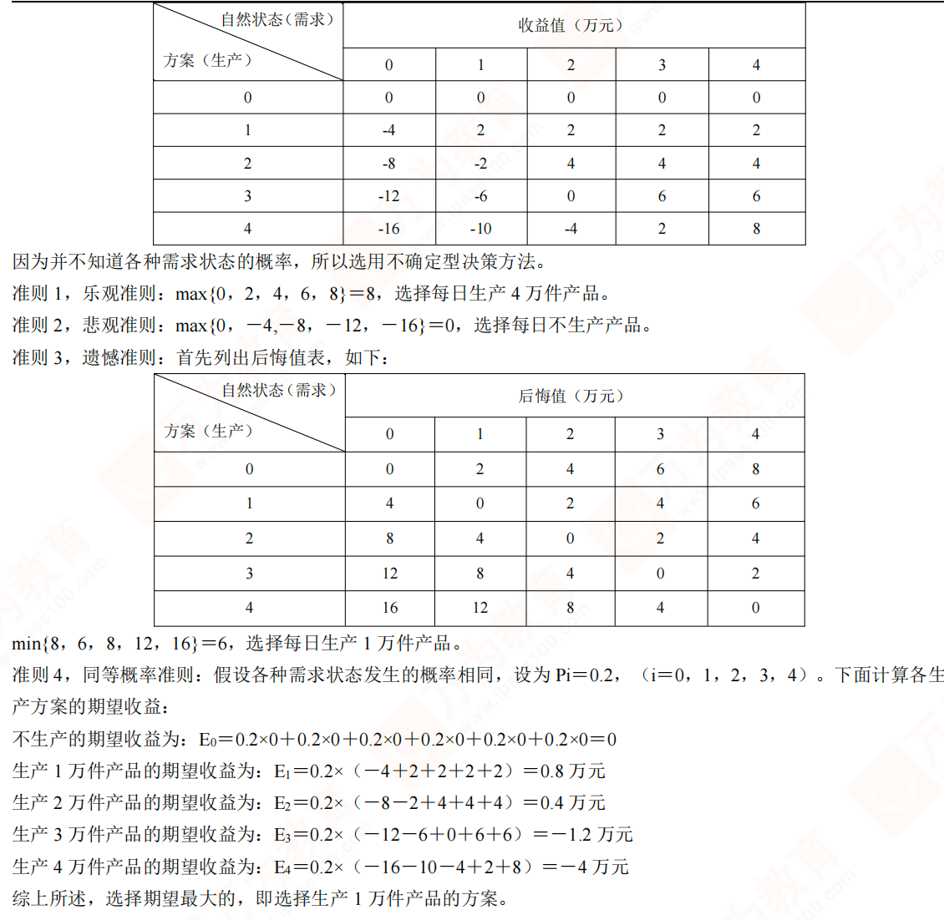

## 2007

3. 根据赫茨伯格的双因素理论，工作条件属于( )。

A. 正强化因素

B. 激励因素

C. 负强化因素

D. 保健因素

【答案】D

【考点】双因素理论

【解析】赫兹伯格的双因素理论把企业中影响人的积极性的因素分为两大类，即激励因素和保健因素。 激励因素通常与工作本身的特点和工作内容有关；保健因素往往与工作环境或外在条件有关。所以工作条 件属于保健因素。

4. 实施目标管理的主要环节是：①逐级授权；②目标的制定与展开；③实施中的自我控制；④成果

评价。这些环节的逻辑顺序是( )。

A.①→②→③→④

B.②→③→①→④

C.③→②→①→④

D.②→①→③→④

【答案】D

【考点】目标管理的步骤

【解析】目标管理是一种程序和过程，在此过程中，组织中的上级和下级一起商定组织的共同目标， 由此决定上下级的责任和分目标，并以此作为经营、评估和奖励每个单位与个人贡献的标准。其实施步骤 的顺序为：①制定目标和目标展开；②逐级授权；③过程管理；④成果评价。

5. 有些领导事必躬亲，劳累不堪，但管理的效果不理想，这主要是因为忽视了( )。

A. 提高自己的领导能力

B. 运用现代办公设施

C. 过分集权的弊端和分权的重要性

D. 锻炼身体的重要性

【答案】C

【考点】集权与分权

【解析】集权是指将决策权集中在上级，下级部门和机构只能依据上级的决定和指示行事； 分权是指 上级将决策权分配给下级部门和机构，使其能够自主解决问题。权力的绝对集中是不妥当的，领导必须明 确分权的重要性，但绝对的分散也意味着无政府状态，造成组织的解体，因而必须寻求集权和分权的某种

平衡。

6. 通过观察某企业的总体战略，通常可以得知该企业的( )。

A. 目的和目标

B. 盈利能力

C. 经营方法

D. 资源配备

【答案】A

【考点】企业战略的定义

【解析】安德鲁斯认为，企业总体战略是一个决策模式，决定和揭示企业的且的和目标，提出实现目 的的重大方针和计划，确定企业应该从事的经营业务，明确企业的经济类型与人文组织类型，决定企业应 当对职工、顾客和社会作出的经济的与非经济的贡献。

7. 企业一般环境因素主要包括( )。

A. 技术环境、经济环境、文化环境、政治环境、自然环境

B. 社会环境、任务环境、国际环境、文化环境、法律环境

C. 技术环境、经济环境、国际环境、政治环境、自然环境

D. 社会环境、技术环境、经济环境、政治环境、法律环境

【答案】A

【考点】管理环境的构成

【解析】企业一般环境又称为社会环境，指那些对企业活动没有直接作用而又能够经常对企业经营决 策产生潜在影响的一般要素，主要包括与企业环境相联系的技术、经济、文化、政治以及自然环境等五个 方面的因素。

【说明】最新版考试教材已将该知识点更新为：

一般而言，环境指存在于组织外部的影响组织绩效的各种因素和力量。根据对组织绩效影响的程度， 可以分为一般环境和具体环境。 一般环境指可能对组织的活动产生影响，但与组织的相关程度存在不确定 性的各种因素， 一般包括经济、政治、社会和技术因素，

~~8. 公司在战略分析中，分别分析了公司产品的销售渠道、市场价格水平、盈利能力、产品开发收益 和生产成本结构等，这属于对公司的( )。~~

A. 生产资源条件做出的战略分析

B. 财务资源条件做出的战略分析

C. 营销资源条件做出的

D. 企业资源条件做出的战略分析

【答案】C

【考点】战略分析

【解析】企业的营销资源条件分析需从市场细分、定位、营销组合的运用等各方面深入考虑，除此之 外，还需考虑：①当前产品是否符合市场的需要；②促销沟通的费用及其效果如何；③分销渠道的效率及 结构的变动；④价格结构与市场价格水准比较；⑤企业对市场研究能力是否充分。

【说明】根据最新版考试教材，该知识点已删除。

9.A 公司以手机制造为主营业务，从价值链的角度来看，其零配件等所有原材料的物流活动属于( )。

A. 辅助活动

B. 没有价值的活动

C. 附加活动

D. 基本活动

【答案】D

【考点】价值链分析

【解析】从价值链的角度，企业的活动分成基本活动和辅助活动。其中，涉及任何产业内竞争的各种 基本活动有五种基本类型，包括内部物流、生产制造、外部物流、市场营销、服务。A 公司手机零配件等

所有原材料的物流活动属于基本活动中的内部后勤活动

【说明】最新版考试教材已将该知识点更新为：

企业的每项生产经营活动都是其创造价值的经济活动，企业所有的互不相同但又相互联系的经营活动， 构成了创造价值的一个动态过程，即价值链。价值活动又可以分为两大类：基本活动和辅助活动。企业基

本活动包括内部物流、生产制造、外部物流、市场营销、服务这几项活动。

10. 组织的目标是将组织的使命与组织的( )。

A. 日常活动连接在一起

B. 哲学连接在一起

C. 宗旨连接在一起

D. 预期成果连接在一起

【答案】A

【考点】组织的目标

【解析】目标是指组织的战略目标，它规定着组织执行其使命时所预期的成果。组织目标的确定在组 织战略的制定中有着特殊的作用，它将组织使命与组织的日常活动连接在一起，成为组织使命的具体化。

【说明】最新版考试教材已将该知识点更新为：

企业战略目标是指企业在一定时期内沿其经营方向所预期达到的理想成果。目标体系的建立是将企业使命和愿景转化为具体的业绩目标。

2. 在控制中，通常纠偏行动可分为哪几种?

答：在控制的过程中，衡量实际绩效之后，应将衡量结果与标准进行比较，若有偏差则要分析其产生 的原因，并采取相应的措施。

(1)偏差产生的原因一般可以分为两大类：

①执行过程中发生的。

②计划本身不符合客观实际或是情况变化造成的。

(2)管理者应针对具体情况采取相应的纠正措施，通过纠偏行动可分为两种：

①立即纠正措施，指立即将出现问题的工作纠正到正确的轨道上。

②彻底纠正措施，指要分析偏差是如何发生的和为什么会发生，然后从产生偏差的地方进行纠正行动。

当有偏差出现时，管理者应首先采取立即纠正措施，避免造成更大的损失；然后应对偏差进行认真的 分析，采取彻底纠正措施，使类似的问题不再发生。

3. 组织变革的阻力有哪几种?

答：组织变革，是指综合运用组织和行为科学的理论研究群体动力、领导、职权和组织再设计等问题， 通过组织内部的调整使之适应内外环境变化的过程。

组织变革的阻力有以下三类：

(1)心理原因产生的阻力。包括：有选择的注意力和保持力、习惯、依赖性、不确定性和安全感。 (2)经济原因产生的阻力。当组织变革有可能对自己的收入带来影响时，也会出现对变革的抵制。 (3)组织原因产生的阻力。具体包括：对权力和影响力的威胁、组织结构、群体动力、组织间的协

议。

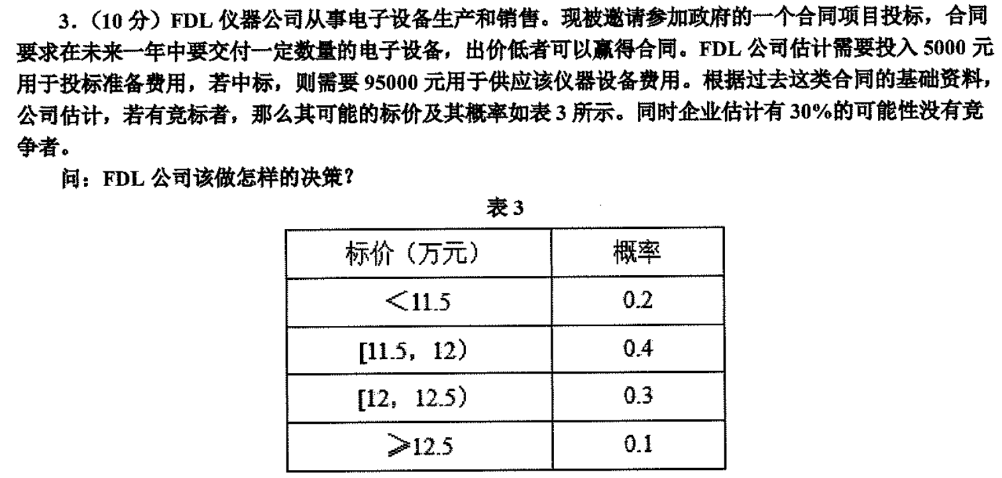

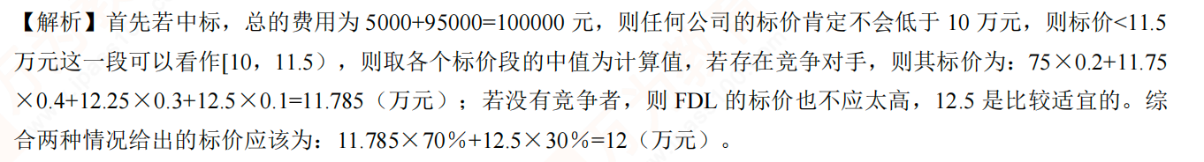

案例1(7分)

HR 通信有限公司现有员工210余人，其中工程技术人员近百人，是一个智力密集型和技术高新型相 结合的综合通信工程建设企业。

作为通信工程建设的企业，主要向电信运营商提供通信工程勘察设计和设备网络安装、调试及技术咨 询等服务。曾先后承担很多国家干线和大部分省级干线的施工，并多次荣获省部级优质工程奖及优秀施工 企业奖励。近年来，随着市场经济的发展以及原邮电部的撤销及合并， HR 公司完全被推向市场，经过数 年的实践探索，公司积极建立市场需要的企业运行机制，努力培养各方面人才，并以“团结、求实、开拓、 奋进”为企业精神，赢得广大用户的信任与好评。

虽然在HR 公司的各项管理制度中，对员工的人力资源管理处于非常重要的地位，但目前HR 通信公 司的人力资源现状还不是很令人满意，表现出的问题主要有：

(1)专业结构不合理。公司人员的专业主要是通信工程方面，企业管理、市场营销等专业的人才比 例很小。

(2)晋升机制不完善。没有专门的考核机制对晋升人员进行考核，同时也没有完善的岗位晋升机制， 使得一部分技术骨干在晋升到管理岗位时放弃了专业上的提高。

(3)人才流失严重，储备不足。每年都会有一部分人员流失；甚至发生过个别地区的项目经理跳槽 并带走其负责地区市场的事件，这给公司带来了很大的损失；另一方面，由于企业的迅速发展，急需一批 有知识、有实际经验的管理、技术人员。

(4)人力资源开发与管理的状况有待改善。目前企业的人力资源管理没有形成系统、完整的人力资

源开发与管理规划和员工培训规划。

HR 通信公司的领导意识到，高新技术企业的竞争归根到底是人才的竞争，人才问题是影响企业管理 水平和综合实力的最大问题，招聘到人才，留住人才并保持人才的能力是HR 公司人力资源管理的关键所 在。在此，建立有效的绩效考核体系，是公司进行人员培训与激励的基础。公司对项目经理的考核，最初

采用控股公司的考核措施，由于针对性不强，使得考核结果的实用性较差，后来公司也一直未建立起自己 的考核系统。该公司希望对公司的项目经理进行全方位的考核，同时对项目经理采取有效的激励措施，保 证关键岗位人员的稳定性与项目的高效执行。

HR 公司作为通信工程建设企业，其项目经理应承担的工作主要有：

(1)参加设计会审，负责汇总、编制施工组织设计，制定质量、安全措施，进行资源配置，并确保

满足业主要求。

(2)施工过程质量、安全、进度、服务及文明施工的全面监督工作，检查施工组织设计执行情况。 (3)负责项目部的人员管理工作。

(4)贯彻质量方针，确保质量目标的实施和质量体系程序的运行，做好质量记录。

(5)负责沟通施工单位与业主的工作业务联系，协调各项目部业务关系。

(6)负责机具仪表及各项目部之间任务、技术力量的调配。

(7)负责工程质量检查，工程预验及工程竣工验收工作。

(8)负责工程结算及遗留问题的处理落实工作；

(9)负责市场经营开发工作。

问题：

(1)请结合非对称信息和代理理论，你认为应如何对HR 公司的项目经理进行激励?为什么?(4

分 )

(2)结合风险共担的激励报酬原理，说明激励过程中应考虑哪些原则和措施? (3分)

答：(1)非对称信息是指某些参与人拥有但另一些参与人不拥有的信息。信息的非对称性可从两个角 度进行划分： 一是非对称发生的时间；二是非对称信息的内容。从非对称发生的时间看，非对称性可能发 生在当事人签约之前，也可能发生在签约之后，分别称为事前非对称和事后非对称。研究这两类问题的模 型分别为逆向选择模型和道德风险模型。从非对称信息的内容看，非对称信息可能是指某些参与人的行为， 也可能是指某些参与人隐藏的知识，研究这两类问题的模型分别为隐形行为模型和隐藏知识模型。

委托一代理理论是建立在非对称信息博弈论的基础上的。委托一代理理论是指一个或多个行为主体根 据一种明示或隐含的契约，指定、雇佣另一些行为主体为其服务，同时授予后者一定的决策权利，并根据 后者提供的服务数量和质量对其支付相应的报酬。授权者就是委托人，被授权者就是代理人。

非对称信息理论和代理理论相结合，有利于企业高层了解雇员行为，寻找影响激励的要素，最终设计 出优秀的激励机制。

HR 公司摆在眼前的困境是，存在道德风险，缺乏合理有效的激励机制。从症结下手，才能解决问题。

道德风险产生的三个必要条件：第一，在人们之中存在着利益的背离；第二，个体间必须存在有益于 激活这些背离的交易或其他合作；第三，在判断协议的要求是否被遵循和强制执行中存在困难。这三个条 件暗示了处理道德风险问题的方法，即道德风险可以通过监督、显性的激励契约、支付押金、自己包揽及 所有权变化等方式来控制。

随之，就是激励体制的建立。针对目前HR 通信公司的人力资源的主要问题，企业必须做到：

① 建立起合理的专业结构，培养或招聘企业管理、市场营销方面的专业人才。目的是不再让项目经理

身兼数职，而是专供项目工程本身。

②建立完善的晋升体制。不合理的晋升体制是企业人才大量流失的根本原因，员工渴望得到社会认可

的心理需求得不到满足，因而会导致工作渐渐消极，最后离职。

③建立完善的人才储备制度。这要求建立人才档案储备系统。目的使公司高层对员工信息了若指掌， 适时、准确地引入人才，减少因员工流失造成的损失；同时也达到对在职员工一种职位威慑的作用。

④建立人力资源开发和管理规划系统。这是公司的长远发展战略。也促进了员工的归属感和责任感。

⑤建立员工培训系统。鼓励支持员工进行专业上的进修，满足员工学习的需求，同时也为公司未来发 展储备了人力。

(2)激励过程中要考虑的原则和措施有：

①信息提供准则。在设计报酬方式中，通过两方面因素来增加总价值， 一是通过合适的权重来衡量绩 效以作为付酬的决定因素，而绩效衡量应能减少代理人选择时的估计错误；二是剔除那些代理人努力水平

被错误估计的绩效测评指标。信息提供准则的用处之一是业绩比较评估，员工的报酬与自己的业绩有关， 还与他人的业绩差别有关。应用信息准则，绝对和相对业绩评估的组合才是最优的。

②激励强度准则。激励的最优强度与四个因素有关：追加努力的利润增加量；代理人厌恶风险的程度； 评价绩效的准确度；代理人对激励的努力反应。四个因素综合决定了激励的正确强度：首先，若结果无利 可得就不会追加努力；第二，代理人越厌恶风险，最优强度就越低，风险费用越高；第三，评价绩效的准 确度越低，方差的值就越高；第四，当代理人能够迅速反应时激励最强。

③监督强度准则。比较激励强度很高和很低时的两种情况，当激励强度很高，方差很低时，更多的资 源应花费在测评上。也即，当代理人的报酬与绩效关系非常紧密时，有效地测评绩效是值得的。

④等价补偿准则。假如企业无法监督员工在不同行为中分配的时间和注意力，那么对员工的行为的边

际回报率从时间或注意力来考虑必须相等。否则低的边际回报率的行为将不会被分配一点时间或注意力。 这种措施避免了由于激励报酬计划仅以一种绩效指标为基础在时间和努力分配上的扭曲以及补偿中的随

机性。

⑤避免棘轮效应。设置考核标准若使用工人过去相同工作的绩效， 一旦工人预见到这种可能性，将会 有很多负面效应。当一段时间绩效较好而此时考核标准将有不断提高的趋势，即有可能产生棘轮效应。假 如参与者允诺激励标准不变，即不用第一周期的绩效来调整第二周期的绩效，则会更好些。事实上合约规 定的和有效的激励应该是一致的。实际上有些公司一直坚持使用这种方法如边际贡献率来作为报酬的基础。 此外，“自雇佣”和所有权、工作轮换、工作循环等也有助于缓解棘轮效应，但其潜在成本可能很大。

案例2(8分)

1998年，周某还年轻，他和7个朋友一道拆散了二辆菲亚特126P 轿车，逐个部件地研究。他们中间 没有一位汽车工程师，拆车的目的是仿造汽车零部件。那一年，菲亚特126P 是 W 市出租车的主流型号， 只是配件奇缺。之后，周某开办了W市 Gs 汽车零部件制造有限公司，并逐步使其成为中国最大的球笼等 速万向节出口公司。今天，周某已经开始了自己的技术创新，从发展阶段上看，这家叫做Gs 的制造企业 甚至比新经济模式下的声名显赫的企业更为先进。

中国的一批互联网企业实际上正在兴奋地尝试周某18年前的复制之路，他们中的一部分甚至如同Gs 一样已经取得了行业里压倒性的市场份额，这使他们陶醉，也鼓舞了持续跟进的后来者。中国互联网界正 在发生的事情，可以用百度首席执行官 (CEO) 李宏彦在2006年互联网大会上的发言概括：“这么多的 人做同样一件事情，实在是可怕。”风险投资公司 (VC) 已经感觉到持续创新能力的匮乏，而正在从中国 IT 行业退却。在2006年第三季度，中国有54.8%的VC 投向以互联网企业为首的 IT行业，而在此前的第 二季度，这个数字是70.9%。

HT 天线是位于X 市的一家移动通信无线基站天线生产企业，他们的产品全部基于自主技术生产，占 有中国近一半的市场份额。但由于银行对中小民营企业的冷淡态度，他们在2006年全年很可能只能获得 1000万元银行贷款。HT 天线总裁游某说：“我们只是保持了2004年的市场份额，如果资金跟得上，我们

完全可以在2005年有更大的突破。”2005年。HT 天线的全部营业收入为1.768亿元，但由于客户贷款周 期普遍超过300天，他们的应收账款达到1.8亿元，尽管如此，他们还是将销售额的12%作为研发费用。 除去银行和投融资体系的问题，由于知识产权保护体系的不力， HT 天线和众多拥有自主知识产权的公司 一样，在知识产权屡屡受到侵犯时，精力有限，又无暇顾及，更遑论一一进行诉讼。伴随着国际铜价猛涨， 他们的产品价格高出对手近10%,在南方，很多企业甚至通过仿造，产品零售价格低于HT 天线的出厂价。 游某说：“我们感觉很累，行业的现状就是依靠模仿的企业比自主研发的企业过得滋润，国家还需要出台 系统化的实际扶持政策。”依靠模仿可以在市场中立足，又不会因此受到惩罚，并且可以拥有具有竞争力 的价格，何乐而不为?

游某表示，他们欢迎各路VC 与之合作，但VC 正一头扎进互联网行业。而与此同时，打着VC 旗号 的形形色色的机构或个人却乘虚而入，严重挫伤了部分高技术企业对VC的信任。只要提起VC, 宋某就 皱起眉头、连连摆手。这位归国博士在1995年就开发出自己的测量仪系列，1997年回到X 市创办中国第 一家三坐标测量仪生产企业。三坐标测量仪是当时中国没有能力生产的精密测量仪器，最初宋某只有100 万元人民币自有资金，连生产样机的钱都没有，就带着几个员工走南闯北地帮其他企业维修设备积攒资本。

他说，当年市里科技部门的一笔5万元奖金都曾使得企业免于倒闭。而在他的企业开始有声有色之时，却 被打着 VC 旗号上门的几个人骗走了6万元调查费和部分商业资料。与其经历类似的还有贾某，他让中国 成为世界上第四个有能力生产彩色成套冲印药剂的国家，也免不了遭遇冒牌 VC 的欺诈。

问题：

(1)你认为中国企业技术创新的主要问题何在?原因为何?(4分)

(2)如果问你这样一个问题：“大学门口卖煎饼的老妇能否获得风险投资?”你会如何回答?如果

某著名风险投资基金的执行董事这样回答：“当然要投，原因很简单，她只要卖一天，就有一天的收入， 不需要培育市场，回款周期没问题，现金流有保障，这是一个优质项目。”它反映了什么问题?为什么?

(4分)

答： (1)①中国企业技术创新的主要问题有：

a. 依靠模仿的企业比自主研发企业产品价格更低，给自主研发厂商带来了极大冲击

企业技术发展模式只是一味模仿。当前我国许多国有企业采用“引进 模仿——再引进——再模仿” 的技术发展模式，只能使企业处于技术落后的局面，生产不出具有国际竞争力的产品。同时也正因为引进 技术已发展成熟，模仿的企业成本因规模效应获得成本优势，挤压自主研发的厂商。

b. 缺少国家资金、政策上的扶持

中小企业融资的法律法规不健全；对中小企业风险融资的政策优惠力度不够；对中小企业融资的政策 性歧视；缺乏中小企业创新激励机制，中小企业的金融中介服务体系不健全，都造成了中小型企业自主创 新信心不足，打击了它们的自主性。

②原因包括；

a. 历史原因。新中国成立时间与其他发达国家相比要短得多，并且新中国是在“一穷二白”的基础 上起家的。这期间又经历了几次波折，真正进入全面建设轨道的时间只有短短二十几年。在相当长的时间 内，我们主要是解决温饱问题，科技发展方面当然投入很少。

b. 教育观念的束缚。我国传统文化中对创新的引导教育很少，甚至没有，致使长期以来，我们培养 出来的大、中学生动手能力差、创新意识弱，不能跟上世界发展的要求。

c. 经济模式和管理方式的弊端。我国长期的计划经济模式，经济中的条块分割以及自上而下的刚性 管理方式，使得政府在规划区域经济发展上或是任凭经验办事，或是盲目效仿。政府往往不能和企业进行 有效的沟通，听取他们的意见，了解他们的需求。而企业自主性长期被抹杀，无心投入科研。

d. 企业与企业缺乏必要的联系。企业各自为战，行业内企业间缺乏信任和合作，交易费用很高；行 业间缺乏交流，各个产业领域难以融合。在这种环境下，企业特别是创新活跃的中小型企业的发展和生存

特别困难，区域缺乏活力。

e. 社会没有起到保驾护航的作用。中小企业与国有企业相比，资金筹措困难，竞争力小是不争的事 实。国家虽然出台了一些政策，但只能算是鼓励中小企业自主创新的初步探索。中小企业在市场的风潮中 依旧摇摆不定，这也就间接影响了自主创新的自主性和积极性。

(2)大学门口卖煎饼的老妇不能获得风险投资。

因为风险投资的特点是：

①风险投资对象对为处于创业期的中小型企业，而且多为高新技术企业。

②投资期限至少3～5年以上，投资方式一般为股权投资，通常占被投资企业30%左右股权，而不要

求控股权，也不需要任何担保或抵押。

③投资决策建立在高度专业化和程序化的基础之上。

④风险投资人一般积极参与被投资企业的经营管理，提供增值服务。

⑤除了种子期融资外，风险投资人一般也对被投资企业以后各发展阶段的融资需求予以满足。

⑥由于投资目的是追求超额回报，当被投资企业增值后，风险投资人会通过上市、收购兼并或其他股

权转让方式撤出资本，实现增值。

因此，可以得出结论：虽然老妇卖煎饼可以看作是一个简单的个人企业，但是她投资成本小，投资利 润少、产品无竞争性等特点是不能满足风险投资追求高额回报这个核心目的的，所以她不可能得到风险投

资。

这位著名风险投资基金的执行董事的观点反映了当下很多风险投资家投资目光短浅、缺乏长远打算的 弊病。他们仅从资金能否回笼、能否取得回报的角度，去考虑一个项目的可行性，从而扼杀了许多新兴企 业发展的机会。

## 2008

3. 在管理中要根据所处的内外条件随机应变，没有一成不变、普遍适用、“最好的”管理理论与方法。 这是管理理论中的( )。

A. 行为科学理论

B. 管理过程学派

C. 权变管理学派

D. 经验管理学派

【答案】C

【考点】权变管理理论

【解析】权变管理学派认为，在管理中要根据所处的内外条件随机应变，没有一成不变、普遍适用的 “最好的”管理理论与方法。这个学派强调，管理者的实际工作取决于所处的环境条件，因此管理者应根 据不同的情景及其变量决定采取何种行动和方法，它试图寻求最为有效的方式来处理一个特定的情景和问 题。

4. 授权的基本过程是( )。

A. 职责的分派、权力的委任、责任的确立、监控权的确认

B. 职责的分派、职权的确立、权力的运用、效果的反馈

C. 权力的委任、责任的确立、效果的反馈、监控权的确认

D. 权力的委任、职权的确立、效果的反馈、监控权的确认

【答案】A

【考点】授权

【解析】权力的委任过程由以下四个方面组成：①职责的分派。这是权力委任的第一步。任何一个组 织 ，其成员都应承担一定的职责，这是实现组织目标的客观需要。首先要明确每个成员的职责，而后授予他们相应的权力。②权力的委任。委任，是指由委托人把权力委任给受委托的受权人，而由受权人来代老 委托人采取行动。权力的委任使受权人拥有了一定的权力，但受权人是由委托人所委任的，因此委托人始 终保留着对已委任的权力的完全控制。委任权力是为了满足履行职责义务的客观需要，必须以此作为权力 委任的前提。③责任的确立。下级接受了职责并获得了相应的权力，就有责任去完成所承担的工作任务 其责任表现为两个方面： 一是下级应尽其职责完成自己所接受的工作任务；二是下级必须为完成工作任务 而向其委托人承担责任。④监控权的确认。由于授权者对组织负有最终的责任，因此，授权不同于弃权 授权者授予受权者的只是代理权，而不是所有权。

5. 先进制造技术不包括( )。

A. 计算机集成制造技术

B. 精益生产

C. 智能化网络数据挖掘技术

D.MRPⅡ

【答案】C

【考点】制造、服务与信息网络技术

【解析】先进制造技术主要包括：①计算机集成制造系统；②并行工程(CE);③ 准时生产管理模式 (JTT);④精益生产；⑤敏捷制造；⑥制造资源计划(MRPⅡ),

6. 战略可以使企业通过回顾历史，正确总结经验、摒弃不足、提出发展与运作的方式。从这个意义 上说，战略是一种( )。

A. 计划

B. 计策

C. 模式

D. 定位

【答案】C

【考点】整合学派5Ps 观点

【解析】战略是一种模式(pattem)。在制订战略过程中，必须要了解企业发展史，因为企业行为模式 是在历史中形成的。在选择战略时要充分考虑并尊重企业原有的行为模式，因为它会在很大程度上决定企 业未来战略的选择和战略实施的有效性。若要改变企业的行为模式，就需要充分认识到推行这种改变的难 度。建立在行为模式上的战略可以抵御各种突发威胁和诱惑的影响。

7. 我国低端电视机生产已经处于买方市场，对电视机生产企业而言，目前价值链基本活动中对其形 成竞争力有重要影响的是( )。

A. 原材料采购活动

B. 配件供应活动

C. 整机生产活动

D. 服务活动

【答案】D

【考点】价值链分析

【解析】企业的每项生产经营活动都是其创造价值的经济活动，企业所有的互不相同但又相互联系的 经营活动，构成了创造价值的一个动态过程，即价值链。企业价值链的基本活动包括内部物流、生产制造、 外部物流、市场营销、服务这几项活动。

8. 组织的使命主要包含( )。

A. 组织目标与宗旨

B. 组织哲学与宗旨

C. 组织战略与宗旨

D. 组织性质与宗旨

【答案】D

【考点】使命

【解析】使命是要说明企业的根本性质与存在的且的或理由，说明企业的宗旨、哲学、信念、原则。它根据企业服务对象的性质提示企业长远发展的前景，为企业战略目标的确定与战略制订提供依据。使命 陈述表明企业存在的理由，回答“企业的业务是什么”这一关键性问题，并表明企业存在的根本目的和理 由。企业使命描述了企业的主导产品、市场和核心技术领域，反映了企业的宗旨和价值观。

9. 公司希望运用五年的时间，使公司的市场份额达到25%。这是公司的( )。

A. 战略目标

B. 市场战略目标

C. 市场目标

D. 促销战略目标

【答案】C

【考点】组织的战略目标

【解析】企业战略目标是指企业在一定时期内沿其经营方向所预期达到的理想成果。目标体系的建立 是将企业使命和愿景转化为具体的业绩目标，如果企业使命与愿景没有转化为具体业绩目标，那么企业使 命与愿景的宣言也仅仅是一些美丽的词句。该公司希望运用五年的时间，使公司的市场份额达到25%,是 具体的业绩目标，即市场且标。

2. 目标管理(MBO)包括哪些基本步骤?

答：目标管理是一种程序和过程，在此过程中，组织中的上级和下级一起商定组织的共同目标，由此

决定上下级的责任和分目标，并以此作为经营、评估和奖励每个单位与个人贡献的标准。实际上目标管理 也是一种管理思想和法则，它强调了组织中各单位和个人确立目标的重要作用，强调以成果为目标的管理，

充分肯定人的潜力，注重自我控制。

目标管理的实施步骤主要包括：

(1)制定目标和目标展开。首先，由企业的最高管理层，根据企业的实力和外部条件，制定出一定 时期内企业生产经营活动要达到的总目标；然后，采取上下左右协商的方式，对企业的总目标进行展开， 依次确定下属各级、各个单位以至个人的分目标，使全厂上下左右都明确各自的具体目标。各层次的目标 之间的关系是：总目标指导分目标，分目标服从总目标，保证总目标的实现。这样，通过自上而下层层展 开目标，自下而上层层提出保证目标，形成一个以企业总目标为中心、上下左右紧密衔接、协调一致的目 标体系。

(2)逐级授权。目标一经确定，上一级就要本着权责相称的原则，根据目标的要求，授予下属部门 或个人以相应的权力，让他们有权有责，在职责权限范围内自主地开展业务活动，自行决定完成目标的方 法、手段，实行自主管理。上一级的管理，主要是对下属进行指导、协助，提出问题，提供情报，并为其

创造良好的工作环境和条件，决不对下属指手画脚，横加干预。

(3)过程管理。过程管理就是目标实施过程的管理，它主要依靠目标的执行者进行自主的管理，即 由执行人主动创造性地工作，并以目标为依据，不断检查对比，分析问题，采取措施，纠正偏差，实行自 我控制。在此过程中，上级主管的责任主要是深入基层了解情况， 一方面检查目标执行者的工作条件是否 得到了切实的保证，发现问题，及时给予解决；另一方面，当好目标执行者的参谋和顾问，以商议、劝告 的方式方法帮助下属解决问题。

(4)成果评价。成果评价是目标管理的最后一个环节，也是下一目标管理周期的开始。成果评价的 目的， 一方面是为了考核目标执行者的工作成果，并为奖惩提供依据；另一方面，是为了总结经验教训， 找出差距，改进方法，促进职工做好工作。通过成果评价工作，要将一些成功的经验、好的做法固定下来， 并加以完善，使之科学化、系统化、标准化、制度化，不断巩固提高；对不足之处要分析原因，采取措施 加以改进。

3. 强化理论中强化的方式有哪几种?

答： 强化理论是由斯金纳提出的，又称为行为修正理论，是以学习的强化原则为基础对理解和修正人 的行为的一种学说。所谓强化，从最基本的形式来讲，是指对一种行为的肯定或否定的后果，它至少在一 定程度上会决定这种行为在今后是否会重复发生。该理论认为，人为了达到某种目的会采取一定的行为， 这种行为将作用于环境，当行为的结果对他有利时，这种行为就会重复出现；当行为的结果对他不利时， 这种行为就会减弱或消失。这就是环境对行为强化的结果。

(1)根据强化的性质和目的可以分为四种类型：正强化、负强化(亦称规避)、惩罚和自然消退。前 两类可以增强或保持一种行为，后两类则会削弱或减少某种行为。

①正强化，是一种增强行为的方法。在一个要求的行为出现后，随即加以奖酬或提供正面的结果。例 如，当管理人员看到一个职工工作表现出色就加以表扬，这表扬就对工作出色的行为作了正强化。正强化 的手段还包括提薪、晋升、奖励等。

②负强化，也是增强一种行为的方法。指预先告知某种不符要求的行为或不良绩效可能引起的后果， 允许职工按要求的方式行事来避免令人不快的后果。如在工厂中，事先以规章制度的建立使职工知道迟到 要扣奖金，这样职工为了避免扣奖金这一不愉快的结果，而被激励要准时上班。

③惩罚。指用某种令人不快的结果，来减弱某种行为。例如，当有的职工上班迟到，工作出错，或影 响他人的工作时，管理人员可以用批评、纪律处分、罚款等措施，以制止该行为的再发生。但是，惩罚也 会有副作用，如会激起职工的愤怒、敌意等。因此，最好尽可能采用其他强化手段。

④自然消退，是通过不提供个人所愿望的结果来减弱一个人的行为。特别是撤销原先奖酬，来减少某 种行为的发生。例如对职工的某种行为不予理睬，以表对该行为的蔑视，从而使这种行为得以消除。

(2)根据强化的方式可以将强化分为连续强化和间隙强化。连续强化是对每一个组织需要的行为都 给予强化；间隙强化是经过一段间隔才强化一次。

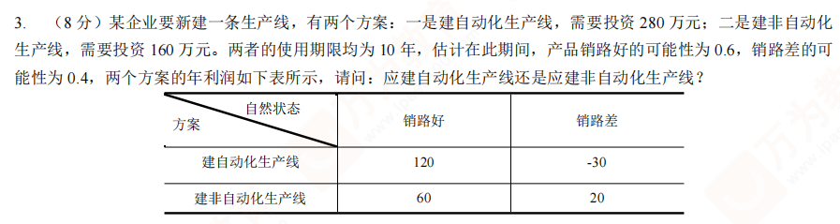

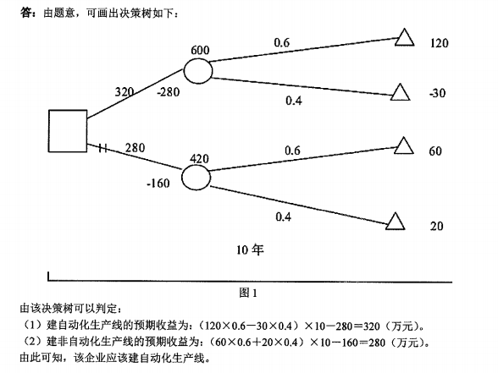

**案例1**(7分)

zo 公司是从国内某计算机制造和销售公司的进出口部门独立出来的、有外资背景的股份制第三方物 流服务公司。公司的股东分为三类：原来的母公司，拥有30%的股份；国外某海洋运输公司，拥有45%的 股份；原母公司进出口部门的管理者们，拥有25%的股份。公司员工中除国外公司派来的公司总经理外， 70%的员工是原母公司进出口部门的员工，另外30%是从市场引进的、懂物流服务与管理的专业人员。

国外公司派来的公司总经理采用年薪制，其主要工作是带领ZQ 公司开拓物流服务业务；由于国外公 司是一个百年老店，总经理的工作作风是实实在在、不冒风险、按部就班的。拥有25%股份的原母公司进 出口部门的管理者中， 一个成了母公司派来的公司董事长，其余的则出任公司的副总经理、或各部门的经 理，负责配合公司总经理工作；虽然仅拥有25%的股份，但这部分人员都是满怀热情、具有开拓和创新精 神的人。而员工们也为能到一家有外资背景的物流公司工作为荣，希望自身能在这家公司有大的提高，同 时获得较大的收益。

zQ 公司在成立之初发展还算顺利。由于原有的IT 进出口经验和与母公司的天然联系，公司在物流业 务和进出口业务上都得到较好的发展，同时逐步摸索到了以进出口业务作为增值服务，以物流业务为基础 的相辅相成的业务模式。 一年之后，公司员工发现，公司发展了，员工的工资和奖励等也提高了，但由于 总经理总是强调要做好与原国外公司相关联的业务、已有业务和拓展原有业务的市场，而对从母公司过来 的管理层和员工提出的发展新业务的建议常常采取搁置的态度，使公司丧失了很多拓展新业务的机会；同 时总经理对提出新建议的这些人采取了避而远之的态度；公司的发展虽然还在继续，但与一些新涌现的同 类公司相比，无论是发展速度、还是经营业绩都显得有些落后，而且这个局面并没有改变的希望。于是出 现了员工、甚至持有股份的高级管理者跳槽离职的现象。虽然公司经理对提出离职的员工做了挽留，但并 没有改变离职的局面，甚至还有一些人正在考虑是否也要离职。这个问题，引起了ZQ 公司董事长的注意， 他认为是对公司的总经理激励不利产生的问题。

**请问：**

**根据公司治理和组织激励理论，ZQ** **公司的董事长应该怎样解决对总经理激励不利的问题?**

**答** **：**ZQ 公司员工离职是表面现象，反映出员工们认为公司的前途可能有了问题。主要原因出在总经 理身上，主要的问题是公司的治理出现了问题。总经理作为代理人，存在着道德风险，表现为强调要做好 已有的业务工作，而不愿意为公司的发展开拓而冒风险。根据激励理论，董事长应该对公司总经理设立应 对道德风险的激励契约，主要是应用风险共担的激励报酬原理。即：对总经理的报酬是对其绩效的补偿， 对其努力水平尽量做出准确的估计，并追加总经理努力程度的激励，同时对剩余收益权和剩余控制权做有 效的平衡。

具体的做法是：重新设计总经理的报酬，将总经理的年薪的构成进行细致的划分：

(1)基础年薪，即只要完成公司规定的任务(绩效)就可以得到的年薪。

(2)业绩年薪，即对总经理的努力程度和超额完成任务的超额部分的年薪。

(3)剩余收益和剩余控制权产生的奖励年薪，激励总经理对公司资源的有效使用及其收益有一定的 追求。

案例2(8分)

当王凯被委任为G 公司的总经理时， G 公司正处于危机之中。由于劳动力成本、汇率、能源和原材料 价格的上涨，G 公司的服装制造成本比起越南等东南亚国家而言高出许多，这对于一直以低成本取胜的G 公司无疑是致命的打击。2007年秋季，国外采购商对G 公司的服装订单大量减少。

由于劳动力成本、汇率、能源和原材料价格的上涨是一个长期的趋势，王凯意识到，G 公司目前最需 要的是一个新的、更加灵活又具有连续性的市场战略以同东南亚国家的低成本服装公司竞争。为此，王凯

计划如下：G 公司将不再谋求自己制造服装中的所有部分；将公司的各个车间重新整合，使得公司具有了 新的结松 多车间结构，每个车间都在服装制造的某个环节达到经济规模，并使其独立运营，公司总部 不负责日常运营，而是协调、评价每个车间的绩效，并负责公司的计划和战略以及公司的财务和采购职能；

每个车间可以通过接收其他公司的同一加工环节的订单而扩大规模，这就达到了规模生产降低生产成本的 目的；为了做好每个独立的车间之间的衔接，王凯通过公司原有的 ERP 系统建立了两个相邻生产环节间紧 密的通讯和协调关系，使得IT 方式得以顺利进行，这导致库存成本降低而生产的灵活性进一步提升；在 各车间内充分利用公司已经贯彻多年的ISO 9000质量标准体系，推行以5S 管理为主的卓越绩效管理，提 高了每个生产环节的可靠性以及杜绝了次品和浪费，这使得各种资源的利用效率得到最大限度的提升；同 时，王凯并没有放弃公司对供应商的统一管理，并通过同关键性的原材料和能源供应商保持长期紧密的联 系，达到G 公司的一些特殊的要求。

请问：

(1)在王凯的计划下，从管理学的角度说明G 公司所做的改革是一种什么性质的改革?(2分) (2)结合案例说明这种改革的程序?(3分)

(3)这种改革所形成的组织结构的优点是什么? (3分)

答：(1) G 公司的改革属于再造性质的改革。再造是指对企业流程进行基本的再思考和彻底的再设计， 以期取得在成本、质量、服务、速度等关键绩效上重大的改进。企业流程是一个为组织增加价值的任务或 活动。企业流程再造 (Business Process Re-engincering,BPR) 的一个根本设想，就是以首尾相连、完整的 整合性过程来取代以往的被各部门割裂的、不易看见也难于管理的支离破碎的过程。

(2)再造的程序为：

①环境分析：

王凯认识到劳动力成本、汇率、能源和原材料价格的上涨是一个长期的趋势；接着王凯做了企业战略 调整，最需要的是一个新的、更加灵活又具有连续性的市场战略；也包括问题诊断和目标设定，进一步降 低成本同东南亚国家的低成本的服装公司竞争。

②进行新流程设计：

a.G 公司将不再谋求自己制造服装中的所有部分。

b. 将公司的各个车间重新整合，使得公司具有了新的结松 多车间结构，每个车间都在服装制造 的某个环节达到经济规模，并使其独立运营，公司总部不负责日常运营，而是协调、评价每个车间的绩效， 并负责公司的计划和战略以及公司的财务和采购职能。

c. 每个车间可以通过接收其他公司的同一加工环节的订单而扩大规模，这就达到了规模生产降低生

产成本的目的。

d. 为了做好每个独立的车间之间的衔接，王凯 JIT方式得以顺利进行，这导致库存成本降低而生的灵活性进一步提升。

e.在各车间内充分利用公司已经贯彻多年的ISO 9000质量体系，推行以5S管理为主的卓越绩效管理， 提高了每个生产环节的可靠性以及杜绝了次品和浪费，这使得各种资源的利用效率得到最大限度的提升。

f. 王凯并没有放弃公司对供应商的统一管理，并通过同关键性的原材料和能源供应商保持长期紧密的

联系，达到G 公司的一些特殊的要求。

(3)经过再造形成的网络化的组织结构优点主要包括：

①管理层扁平。实施了再造之后，机构臃肿、效率低下等大公司的通病就会得到比较彻底地解决。流 程及流程中人员的高度自主性意味着不需要花费太多的人员和成本去监督其运行，管理层所应做的是为其 提供正常运行和发展的必要条件，设计有效的激励机制并引导其努力的方向。

②管理费用大幅下降。由于中下层管理者的职位大大减少，企业直接生产人员的比例增大。这一方面 减少了企业开支，增加利润，同时也降低了企业对资金的需求，加速了现金流的周转降低并有效控制了风

险。

③管理层次的压缩可以使得高层管理者能够更加接近直接生产人员，了解更为全面的资料和信息。同 时员工也努力学习、积极参与，有利于形成包括战略形成和实施在内的全过程控制。

④决策权下放到“生产”现场。处理问题的速度加快、效果提高，也能更快地了解市场的变化并及时做出反馈，则企业活力更大，竞争力加强。

## 2009

3. 小王是机械工程专业的硕士生，工作5年后被提升为技术创新小组的负责人。如果要对其进行管 理者培训，应当主要培训其( )。

A. 技术技能

B. 人事技能

C. 国际交流技能

D. 写作技能

【答案】 B

【考点】管理者的技能要求

【解析】一般而言，管理者应当具备三种技能：技术技能、 人事技能和概念技能。其中，技术技能指 使用从事自己管理范围内的工作所需的技术和方法完成组织任务的能力；人事技能指与人打交道和与人共 重以实现组织目标的能力，通常与人际关系如何处理有关；概念技能指洞察组织与环境之间相互影响的复 杂性的能力。从某种意义上说，管理者的活动是围绕着人进行的，因此怎样和组织内外的各种人打交道， 对外争取到有利的合作，对内与上下左右实现有效的沟通，是管理者必须掌握的基本技能。小王是机械工 程专业的硕士生，已拥有了良好的技术技能，而概念技能一般为高层管理者需要，所以他的管理者培训应 主要培训其人事技能。

4. 授权者授出的是( )。

A. 奖赏权

B. 所有权

C. 监督权

D. 代理权

【答案】D

【考点】授权

【解析】由于授权者对组织负有最终的责任，因此，授权不同于弃权，授权者授予受权者的只是代理 权，而不是所有权。在授权过程中，要明确授权者与受权者之间的权力关系。 一般地，授权者对受权者拥 有监控权，即有权对受权者的工作情况和权力使用情况进行监督检查，并根据检查情况，调整所授权力或 收回权力。

5.“使普通人能拥有自己的房子”,这是组织的( )。

A. 目标

B. 愿景

C. 战略

D. 计划

【答案】B

【考点】组织的愿景

【解析】愿景是根据企业使命，在汇集企业每个员工个人心愿基础上形成的全体员工共同心愿的美好 远景。它能激发出强大的力量，使每个员工都渴望能够归属于一项重要的任务和事业。

6. 政治环境对企业影响的共同特点是( )。

A. 直接、难预测、不可逆转

B. 直接、可预测、不可逆转

C. 直接、难预测、可逆转

D. 间接、难预测、不可逆转

【答案】A

【考点】组织的宏观环境分析

【解析】企业的政治环境是指制约和影响企业的各种政治要素及其运行所形成的环境系统。政治环境 对企业影响的共同特点有： ①直接。国家政治环境直接影响企业的经营状况。 ②难预测。企业一般难以预 测国家政治环境的变化趋势。③不可逆转。政治环境因素一旦涉及企业，就会使企业发生十分迅速和明显 的变化，而这一变化是企业驾驭不了的。

2. 组织学习的基本目的是什么?

答：组织学习的基本目的是建立一种可以从组织内部和外部的经验中进行学习的机制，并能生产、储存和搜索知识，最终将知识有效地转化为竞争优势，以达到组织行动的理想效果。

这里知识包括两类，其一是有形的知识，体现于各种设备、规章制度、图书文件、专利图纸中的知识；另一种是软的知识，存在于企业员工的大脑中的知识，如员工技能。

对组织学习机制研究的一个重点就是要了解知识是如何为企业所掌握，并最终形成企业竞争力的一部分。具体需要考察以下三大问题：

(1)学习的动力，即促使组织学习行为发生的内在、外在因素，这是组织学习机制运行的基础。

(2)组织的学习转化机制，即将组织个体学习行为上升为群体学习行为的转化器。组织学习过程中，新知识总是先从个人开始的，然后逐渐转化为对组织整体绩效产生影响的群体知识。组织是不可能自行创造知识的。必须存在一种适当的机制，允许组织成员在组织层次上通过讨论、经验共享和观察，将知识提炼、优化和具体化。

(3)学习绩效及其与组织竞争优势之间的关系问题。组织学习的最终目的是增强组织能力、提高组织的竞争力，因此只有明确了学习绩效与组织竟争优势之间的关系，并根据所选择的绩效实现方式设计相关的组织学习机制时，才能保证组织学习基本目标的实现。

3. 影响组织结构设计的主要权变因素是什么?

答 ：影响组织结构设计的主要权变因素有：

(1)组织环境

环境的不确定性，即组织能够确切了解并适应环境因素的程度。衡量环境的不确定性，可以归纳为两个指标：环境的复杂性和环境的稳定性。随着环境不确定性程度的提高，组织设计工作中通常采取以下对策：

①相应地增加企业的职能部门和职位的数目，以加强企业的对外联系职能。

②加强企业管理中的协调和综合职能。

③增强组织结构的柔性。

④强化计划职能和对外环境的预测。

(2)组织战略

战略对结构的影响主要表现在：

①单一经营领域战略和多种经营领域战略

单一经营战略指企业的经营范围只局限于某一行业或某一行业的某种产品；多种经营战略指企业的经 营领域发展到行业内的多类产品或跨行业经营，又可细分为多种情况。

②不同战略中心与组织结构

组织中的各项基本职能，如生产、销售、财务、开发、人事等，都是实现组织目标所不可缺少的，但它们在组织管理系统中的地位和作用可以是不同的，可能某一职能处于中心的地位。由于处于中心地位的职能的不同，从而形成不同类型的组织结构。

③竞争战略与组织结构

经营战略分为保守型战略、风险型战略和分析型战略。采用保守型战略的企业认为环境是较为稳定的，其主要任务是保持生产经营的稳定和提高效率；采用风险型战略的企业认为环境是复杂多变的，因而企业的主要任务是开拓和创新；分析型战略则介于两者之间。

(3)组织技术

技术是指企业把原材料加工成产品并销售出去这一转换过程中有关的知识、工具和技艺。技术对组织结构的影响，可从企业级和部门级两个层次加以分析：

①伍德沃德根据技术的复杂程度，划分了三个基本的技术类型：单件小批生产、大批大量生产和连续生产，并总结了这三种类型的技术与组织结构特征之间的关系。

②佩罗根据任务的多样性(该部门的工作中，事先未曾预料的新事件发生的频率)和工作的可分解性 (工作活动是否可以分解为具体的工作阶段和步骤)将部门级技术划分为四个类型：技能型工作、事务性 工作、非事务性工作和工程技术性工作。

(4)组织规模

组织规模的衡量可以用多种指标来表示，在组织设计工作中，主要采用员工人数这一指标。运用员工人数，可以较为直接地反映组织这一社会系统内各类人员之间上下左右相互关系的数量和复杂程度。

4. 目标管理的基本思想是什么?

答：目标管理是一种程序和过程，在此过程中，组织中的上级和下级一起商定组织的共同目标，由此决定上下级的责任和分目标，并以此作为经营、评估和奖励每个单位与个人贡献的标准。其基本思想可以概括为：

(1)强调以目标为中心的管理

目标管理强调明确的目标是有效；管理的首要前提，目标管理强调目标而不是行动本身。目标是管理活动的开始，是行为的导向，也是考核的依据。

(2)强调以目标网络为基础的系统管理

目标管理所形成的各部门、个人之间的目标相互关联、相互支持，形成目标网络系统；管理者必须着眼于这一系统，保证组织目标的整体性和一致性。

(3)强调以人为中心的主动式管理

目标体系的建立是管理者和被管理者共同参与的结果，这不仅使目标更符合实际，更具可行性，而且有利于调动各级人员在实现目标过程中的积极性和创造性。

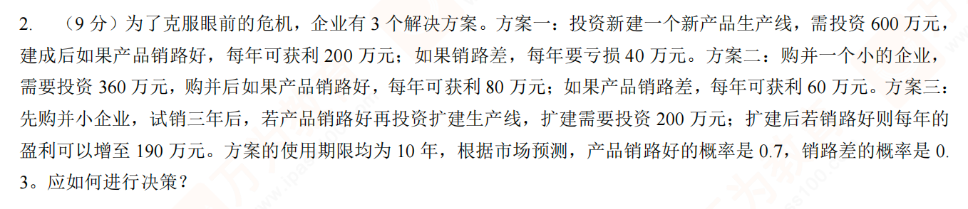

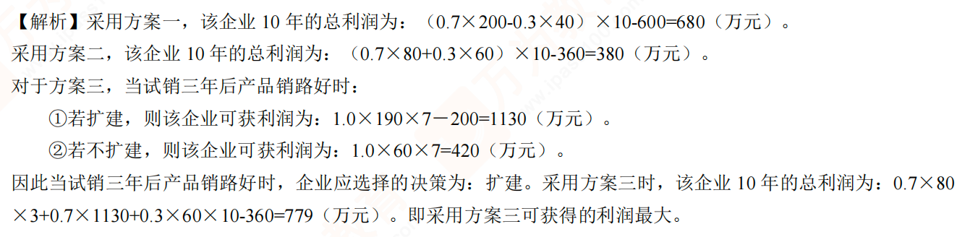

案例1

网公司是一个网站设计、开发和维护公司。公司的核心技术是新型动画网站设计技术，该技术的使用 使得网公司把同类竞争者在技术上远远抛在身后，并且吸引了众多的客户。但由于公司自成立以来一直采 取的是职能结构，即员工被分别归入不同的部门，如硬件、软件设计、平面造型、网站维护以及营销和人 力资源部门。致使每一个部门负责新项目的相应内容，但没有一个部门负责项目的全部。

由于需要众多的部门配合才能完成从最初的创意到网站建成并投入运行，每个项目从得到订单到投入 运行一般都要耗费半年的时间。但这实在不能够满足客户的时间性要求，同时造成了市场份额的丧失。公 司创始人，目前的公司经理王明认为，目前公司所采用的职能结构是问题的主要根源，这种结构使得员工 无法快速地完成网站开发项目以满足客户需求。

请问：

如果你是王明，你认为从改变目前职能结构的角度看加快开发速度的途径是什么?(3分)为什么? (3分)选用这种结构时需要注意什么?(3分)

答：目前公司采用的是职能式结构，主要是根据活动的性质来划分部门。这类组织常常注重组织内部 的运行效率与员工的专业素质。其优点是各部门的职能目标明确，部门主管易于规划和控制；同专业的员 工一起共事，有利于不断提高专业技能；同类人员集中安排，有利于避免重复浪费。不足之处在于容易出 现各自为政的情况，部门间协调常常有困难，使得组织对外部环境的反应较慢，而且员工的专业化部门所 有会使他们缺乏打破常规的创新精神。要克服职能式组织结构的缺点，加快开发速度，公司应调整其组织 结构，采用分部式结构。

分部式结构主要是根据组织产出的产品或服务、业务活动的过程或地域分布等来划分部门。这些分部 门往往设计成相对独立的利润中心。这类组织强调的是各种不同职能部门的紧密合作，注重各个产品或地 区的运营业绩。其优点在于面向市场，对环境的适应能力强；各部门职能健全，易于协调。

但是这种组织结构的不足之处是缺乏职能式结构的规模效益，同时不同分部门之间的协调有时也可能 出现问题，甚至出现无效的内部竞争。公司应协调好各分部，产生规模效益，防止内部竞争。

## 2010

3. 作为公司的首席执行官，李栋在与下属沟通时最经常的表达是：你做得很好，你觉得还需要什么 帮助吗?这件事情要是你负责，你想怎么做?这说明李栋的领导行为是( )。

A. 指示型领导

B. 支持型领导

C. 参与型领导

D. 成就导向型领导

【答案】C

【考点】领导理论之目标—路径理论

【解析】目标—途径领导理论将领导行为分为四类：①指示性领导行为。让下属明确任务的具体要求， 怎么做，及安排好工作日程，决策都由领导做出(此方式类似于主导型结构和任务导向型行为)。②支持 型领导行为。与下属友善相处、作风平易近人、关心下属的福利、公平待人(与关心型及关系导向型相似)。 ③参与型领导行为。与下属商量， 征询下属的建议，允许下属参与决策。④成就导向型领导行为。提出有 挑战性的目标，要求下属有高水平的表现，鼓励下属并对下属的能力表示出充分的信心。题于中“这件事 情要是你负责，你想怎么做?”体现出征询下属的建议，允许下属参与决策。

4. 控制道德风险的方法中，有一个是使用( )。

A. 隐性的激励契约

B. 显性的激励契约

C. 分权

D. 授权

【答案】B

【考点】道德风险的控制

【解析】道德风险产生的三个必要条件：①在人们之中存在着利益的背离；②个体间必须存在有益于 激活这些背离的交易或其他合作；③在判断协议的要求是否被遵循和强制执行中存在困难。这三个条件暗

示了处理道德风险问题的方法， 即道德风险可以通过监督、 显性的激励契约、支付押金、自己包揽及所有 权变化等方式来控制。

5. 据最近一次的全国人口普查分析，我国大部分地区已经进入或者接受进入老龄化社会，这说明的 是企业环境中的( )。

A. 政治环境

B. 技术环境

C. 经济环境

D. 社会文化环境

【答案】 D

【考点】组织的宏观环境分析

【解析】组织的宏观环境分析包括政治环境、经济环境、技术环境和社会文化环境分析。其中，社会 环境包括国家社会阶层的形成和变动、执政党的状况、人口的地区性流动、 人口年龄结构的变化、社会中 权力结构、人们生活方式及工作方式的改变、就业状况、城乡差别、社会福利、社会保障、廉政建设、社 会道德风气、公众对国家的信心等。题干中讲到的是人口年龄结构的变化属于社会文化环境的范畴。

6. 某行业内，市场份额在前4名的企业的具体市场占有率分别为：0.15、0.11、0.09、0.05,则CR₄ 是 ( )。

A.0.05

B.0.1

C.0.2

D.0.4

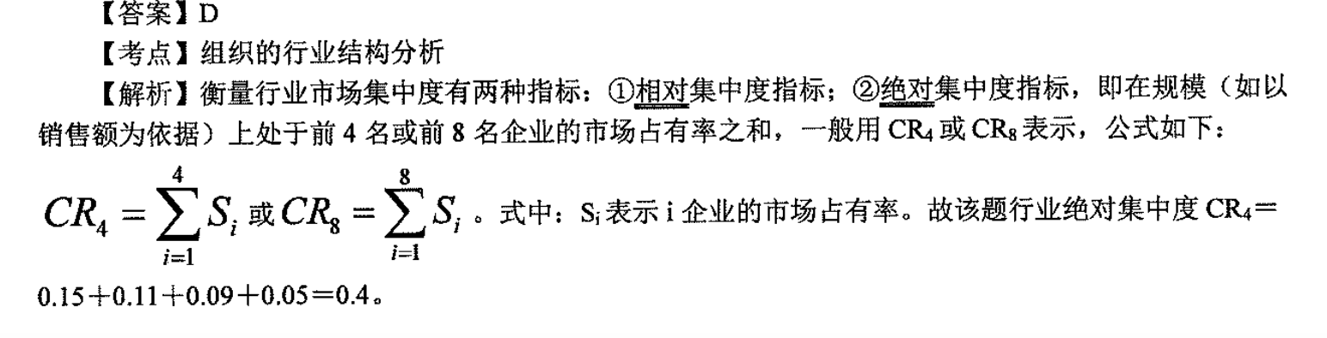

7. 组织的战略目标是组织使命的( )。

A. 基 础

B. 决定因素

C. 前提

D. 理想成果

【答案】D

【考点】组织的战略目标

【解析】组织使命是指组织在社会经济发展中所应担当的角色和责任，为组织目标的确立与战略的制 定提供依据。组织战略目标是指组织在一定时期内沿其经营方向所预期达到的理想成果。 且标体系 的建立 是将组织使金转化为具体的目标。因此，组织使命是战略目标的前提和基础，战略目标是组织使命的理想 成果。

【说明】最新版考试教材已将该知识点更新为：

企业战略且标是指企业在一定时期内沿其经营方向所预期达到的理想成果。目标体系的建立是将企业 使命和愿景转化为具体的业绩目标，如果企业使命与愿景没有转化为具体业绩目标，那么企业使命与愿景 的宣言也仅仅是一些美丽的词句。

8. 企业核心能力的特点中有一个是( )。

A. 低成本

B. 独特性

C. 可交易

D. 可复制

【答案】B

【考点】组织的核心能力的确定方法

【解析】企业核心能力所涵盖的技术、技能，不同于企业中一般的技术、技能。支撑持续竞争优势的 核心能力必须具有在较长时期内使企业获得超过行业平均利润的竞争优势。具体地讲，它具有五个特点：

①不可交易性；②独特性； ③提供顾客特殊利益；④延展性及多样性；⑤动态性 .

【说明】最新版考试教材已将该知识点更新为：

企业核心能力所涵盖的技术、技能，不同于企业中一般的技术、技能。支撑持续竞争优势的核心能力 必须具有在较长时期内使企业获得超过行业平均利润的竞争优势。具体地讲，它具有五个特点：①不可交 易性；②战略联盟；③提供顾客特殊利益；④延展性及多样性；⑥动态性。

2. 治理与管理的区别和联系是什么?

答： (1)治理与管理的概念

①治理，在政治学领域通常指国家治理，即政府如何运用治权来管理国家和人民，以维持政治秩序为 目标，以公共事务为对象的综合性的政治行动。

②管理是对一个组织所拥有的资源进行有效的计划、组织、领导和控制以实现组织目标的过程。 (2)治理与管理的联系

治理 (Governance) 与管理 (Management) 意思相近，均表示规范、指挥(导)和控制。 (3)治理与管理的区别

①治理强调发挥行使政府作用，具有支配或决定性影响，而管理更侧重运用技能使部属完成工作目标。 ②在典型的经济组织中治理和管理分别代表着广义管理时空中的两个阶段和两个层次。

③治理是管理的下义词，即管理可以包括治理所有的意思，而治理的意思则只是管理的一部分。

3. 组织变革的目标是什么?

答： (1)组织变革的含义

组织变革是指综合运用组织和行为科学的理论研究群体动力、领导、职权和组织再设计等问题，通过 组织内部的调整使之适应内外环境变化的过程。

(2)组织变革的目标

组织变革的一般目标主要包括：①改善激励，提高工作绩效；②加强协作，明确沟通渠道；③降低缺 勤率和人员流动率；④减少矛盾与冲突；⑤降低成本。

4. 管理的效率与效果的关系是什么?

答：(1)管理的效率与效果的含义

①管理的效率是指管理活动的输入和输出的关系。如果对于给定的输入能够获得更多的输出，或者对 于较少的输入可以获得同样的输出，都意味着管理效率的提高。因为管理者拥有的输入资源是稀缺的，所 以必须关心资源的有效利用问题，即要进行成本与收益的比较。追求效率意味着使资源成本最小化。

②管理的效果是指管理实现预定目标的程度，即效果反映的是管理活动的结果。当管理者实现了组织 的目标，即认为他们是有效果的。

(2)管理的效率与效果的关系

效率和效果是互相联系的。管理活动既要追求效率，又要追求效果，即要努力以尽可能低的成本实现 组织目标。

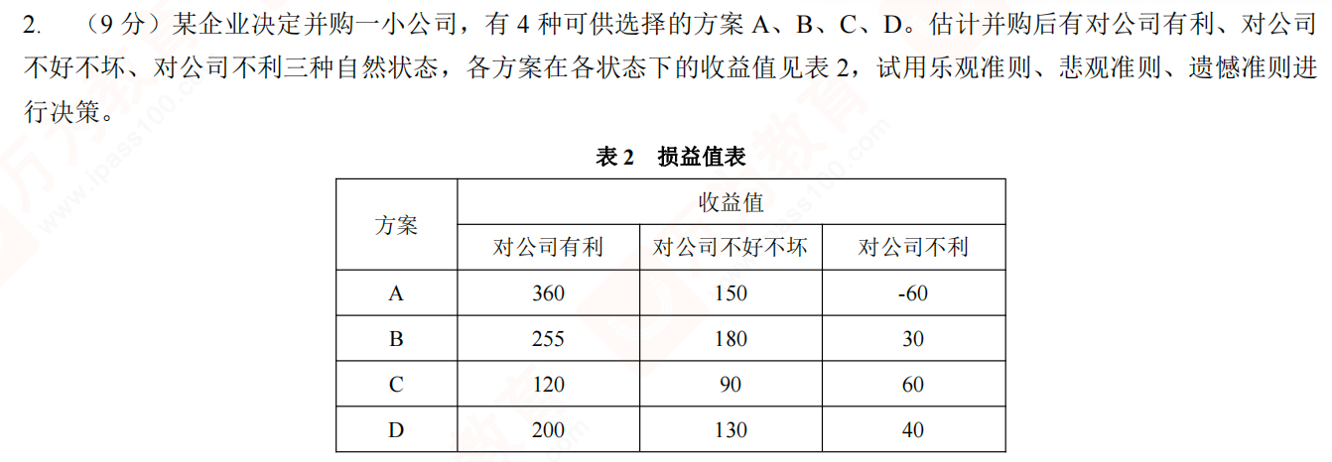



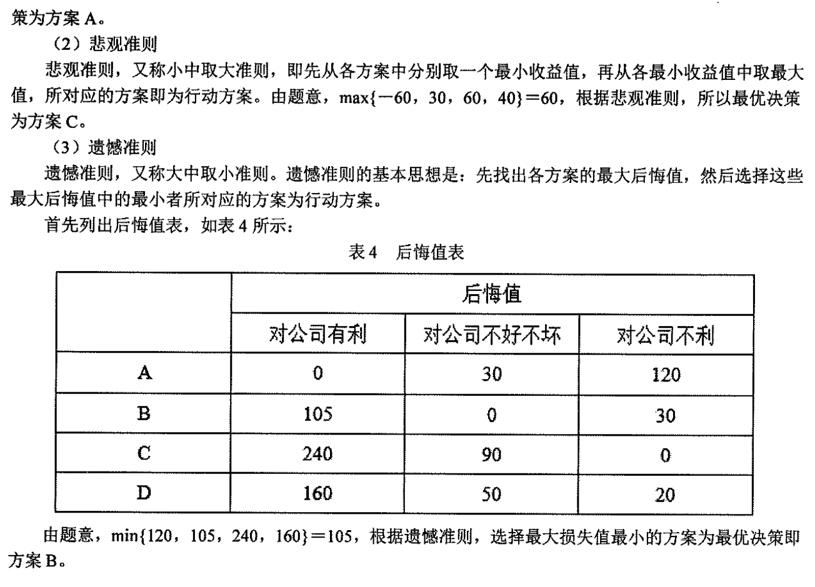

案例1

浩医医药公司为一家民营医药及医疗用品销售公司，经过多年的努力，已经拥有国家医药销售的所有 认证，拥有完全的医药及医疗用品销售经营权。公司的哲学是：分权=创造力=效益。但此哲学在2009 年遭受到市场的挑战。

浩医医药公司笃信小而完全授权的单位能创造新的市场，因此尽量保持在全国各地设立小而独立的子 公司，自行负责采购、行销和物流。并购新公司后亦维持其独立性，也不断从现有组织中分离成立独立的 子公司。独立的子公司通常集中在有希望并且能当年获得效益的市场。到2009年止，浩医在全国各地有 50家公司，其中有20多家是主要公司，其余或是新购并的公司，或是由这20多家公司分立出来的。每家 公司均独立自主决策和经营，但百分之百由浩医医药公司拥有。在分权与创新的哲学下，浩医自1999年 到2009年的10年之间成长了4倍，2009年的销售额达2亿元，员工总数达25000人，每年股东权益报酬 率近40%。

针对医院的销售是浩医公司销售收入的主要来源。多年来，由于浩医公司各个独立的子公司能够自主 决策，各分公司销售人员与各医院保持密切的关系，从而能够满足医院的多种特殊要求，在所在地的医院

系统享有较高的声誉。

在2009年，国家普遍开始实施医药招标采购，随着各级医院几乎全部使用了医疗计算机信息系统，

使得医院开始重视采购成本问题，同时医疗计算机系统又为快速订货和批量订货提供了可能。但是浩医公 司由于各个子公司完全独立经营，规模经济上不能够满足医院系统的集中招标采购批量的要求，另外物流 服务的能力也跟不上去。

浩医公司面临着将完全独立经营的各个子公司重新整合的问题，具体做法是：将物流系统集中起来， 成立浩医医院物流服务公司，在全国设立11个医药物流中心，负责向医院系统配送药品和医疗用品，该 物流服务公司只负责存货、接受订单、送货、开发票、应收账款及信用检核等业务，而销售还是由各分公 司负责。但这样的组织变革，在各子公司的阻力是很大的。

问题：

(1)如果您是浩医公司的总经理，请问这种组织再造的过程应该是什么? ( 4 分)

( 2)如果希望浩医公司的组织再造成功，作为总经理的您遵循的要点是什么?(6分)

答 ：(1)组织再造要求企业必须摒弃已成惯例的运营模式和工作方法，以工作流程为中心，重新设计 企业的经营、管理及运营方式。对于浩医公司而言，目前的组织结构使得公司在新的竞争环境下失去了竞 争优势，因此有必要进行组织再造，形成新的竞争优势。其再造的过程可以分为如下几个步骤：

①内外部环境分析。外部环境是指市场需求、市场分化的改变、技术的发展和竞争对手的策略等因素。 内部环境是指产品成本、生产效率营销手段等因素的集合。内外部环境是企业制定战略战术的起点和依据。 对于浩医公司而言，在展开组织再造之前，不仅要对整个医药及医疗销售行业新技术和新的竞争格局进行 分析，同时，还应对组织内部现存的组织结构、人员关系进行详细的了解，为再造工程提供尽量完备的信

息 。

② 企业战略调整。企业的任何一项活动都不是孤立地存在的，必须同企业战略密切结合。该公司现存 的战略是通过小而完全授权的单位能创造新的市场，坚信分权=创造力=效益。面对新的内部外环境，组 织的战略方向需要从完全的分权和独立部分地走向适度的集中，尤其是在物流方面的集中。

③问题诊断。企业必须甄别与市场需求或企业目标不明确不相符合的流程及其原因所在，确定流程对 企业的重要性及其与其他流程的关系，判断进行流程再造是否可以解决问题，以及再造针对的重点是什么。 该公司的问题诊断主要是针对物流采购和服务，分析采购成本问题与市场相比较高的原因。

④目标设定。确定需要进行流程再造后应该为新流程的设计确定明确的目标，而这个目标应当是一个 可以进行度量的具体的绩效目标，从而为再造提供一个确定的奋斗方向及效果评价的基础。对于该公司而 言整体的再造目标就是要实现物流的规模化，降低采购成本。

⑤新流程的设计。新流程的设计应该由高层管理人员负责，应当鼓励所有参与人员使用创新思维，集 思广益。如何开展再造工程，需要制定一个详细的执行计划，对此，浩医公司应该全面听取各子公司的建 议，对如何使用医疗计算机系统，怎样实施批量采购进行细致探讨，通过协商制定出一个可行的流程再造 方案。

⑥ 实施。再造的实施应当从核心业务流程开始，选取合适的人员进行。但是为了降低风险，也可以进 行一些实验性工作，或从最容易着手、最容易取得效益的流程开始。在实施的过程中要反复与目标进行比 较，不断地修正新的流程，有必要时，也应该修改目标。浩医公司改革的核心业务流程是物流，因此再造 应从物流或是与物流相关的配套支持流程开始，在展开的过程中可以试点评估实施效果，并不断与具体目 标和计划相对照进行相应的调整。

⑦绩效评价和反馈。应该重视绩效的考评及有关人员的反馈意见， 一方面可借此鼓舞人心，另一方面 也可以及时发现和解决隐藏的问题。再造工程面临很多的风险和不确定性，浩医公司需要定期及时地对再 造的效益和成本进行比较，评估绩效，发现问题。

(2)总经理作为公司的高层领导，在再造的过程中担负着战略制定，概念引导，全局控制的重要责 任，对组织再造的成败具有关键性的作用。因此，要使再造成功作为总经理需要遵循以下要点：

①管理层的支持。再造针对的应是企业流程设计的本身而不仅仅是流程的某个细节。再造要求其发起 者和领导者是高层管理者，至少对再造所涉及的部门有改变的权力。没有适当的权力相匹配，再造很难深 入下去。到2009年止，浩医在全国各地有50家公司，每家公司均独立自主决策和经营的权利。再造的直

接利益相关者是这些子公司的高层管理者。如何重新定位他们的采购和物流服务管理部门，从而获得这些 人的支持是开展再造的基础。

②创新和合作的氛围。再造本身就是一种创新。它需要参与人员抛开旧的思维方式，想尽一切新的没 有规划限制的方法来更有效地解决问题。再造本身就是一种创新，此外，再造还涉及一系列的人事变动和 人员分工调整，因此更需要合作。浩医公司的创新主要体现在医疗计算机系统的采用上。

③使用高素质的人才。这就要求成员相对于过去的专家成为“通才”。管理者也需要具备多方面的知 识和管理经验。同时，还要求成员与管理者具有创新精神、合作精神、变革精神等多项素质。只有具备了 高素质的管理人才，浩医公司才能在开展再造工程的过程中拥有正确的指挥，只有具备高素质的技术人才 才可能运用好新的技术。

④授权给团队。再造需要使团队具有相应的决策权，同时也要求团队成员具备较强的自主意识和发现 问题、分析问题、解决问题的能力；由于团队直接接触产生问题的现场，最容易发现问题，也应该是最具 发言权的。因此，对团队的授权是必不可少的。决策权下放的另一个好处是能减少中间管理层、精简机构、 压缩管理费用，并使企业变得更加灵活。

⑤抛开以前的限制。企业存在的很多假设随着企业环境的变化会过时或不正确。事实上，多元化、个 性化的顾客需求、快速的市场变化、激烈的竞争态势都要求企业不能纯粹模仿别人的做法或者照搬老一套， 而是要处处出奇制胜，获得差别化优势，增强自身的竞争实力。以前的分权哲学为浩医公司带来了很多利 润回报，但分权并分绝对真理，在再造的过程中不能拘泥于某种认识，需要抛开认知和制度上的限制。

⑥ 从最有益的地方着手。有计划、有步骤地进行再造是非常重要的。在开始再造之前应该识别出企业

的关键流程，这种关键流程是指能为企业增加价值的流程或最限制企业发展的瓶颈流程、与提供给顾客的 服务直接相关的流程或问题最为严重的流程，然后对企业过程进行通盘的考虑与再设计，选择最容易成功、 效果最显著、对企业有重要贡献的流程着手。这样做不但可以增强组织员工参与再造的信心，同时渐进过 程有利于对再造过程形成更好地控制。

⑦从顾客的需求出发。顾客需求的变化是导致企业再造的一个重要原因，顾客的满意决定着企业的生 存。员工不仅要对上级负责，还要对顾客负责。浩医公司在以前的销售过程中，各分公司销售人员与各医 院形成了密切的关系，能够满足医院的多种特殊要求，并在所在地的医院系统享有较高的声誉。在新的再 造过程中，同样需要注意和满足各医院的个性化要求，并注意与他们之间保持持续的良好关系。

⑧使用信息技术。信息技术对于再造不是必需的，但是正确的运用信息技术进行再造往往会导致非常 好的效果。浩医公司可以运用医疗计算机信息系统制定快速订货和批量订货的计划最小化采购成本。

## 2011

3. 公司治理中内外部之间的公司治理是指( )。

A. 披露、审计、公司控制权

B. 审计、中介、公司控制权

C. 披露、中介、公司控制权

D. 披露、审计、中介

【答案】D

【考点】现代企业的治理与管理

【解析】公司治理模式包括三种：①内部公司治理：单层制与双层制；②外部公司治理：公司控制权

市场；③内外部之间的公司治理：披 露、审 计和中 介

4.Argylis 与 Schon 描述的三种组织学习的形态是( )。

A. 双回路学习、二次学习、网络学习

B. 单环学习、双回路学习、二次学习

C. 单环学习、双回路学习、网络学习

D. 单环学习、二次学习、网络学习

【答案】B

【考点】组织学习

【解析】Argylis 与 Schon 描述的三种组织学习的形态主要包括：①单环学习 (SLL) 。 组织学习只发 生在发现错误和纠正错误时，除此之外，组织依旧执行当前的政策和目标。②双回路学习 (DLL) 。 组纷 不仅可以检测和改正错误，还可进一步对现存的规范、程序、政策和目标质疑和调整。③二次学习。二次 学习将发生在组织学会如何进行DLL 和 SLL后。如果组织并没有意识到必须学习，前两种形式的学习也

不会发生。

5. 某公司在芯片研发领域一直以不断提供新功能和用途的芯片领先于其他竞争者，说明其核心能力 是 ( )。

A. 技术能力

B. 市场能力

C. 客户能力

D. 运作能力

【答案】A

【考点】组织的核心能力的确定方法

【解析】核心能力是指企业发展过程中逐步形成的、使之超越同类企业在竞争中取得可持续生存与发 展的具有独特性的能力，即企业配置相关资源的知识和经验。核心能力强调价值链上特定技术、生产力 营销和企业文化方面的专有知识，能为企业带来超额利润。核心能力是企业生存发展的基础，是企业一般

能力整合的结果，是企业获取竞争优势特别是持续竟争优势的关键。

2. 计划的积极意义是什么?

答 ：计划是预先进行的行动安排，包括对事项的叙述、目标和指标的排列、所采用手段的选择以及进 度的规定等。计划的重要性表现在其结果对组织的工作可以起积极的作用，也可以起消极的作用，甚至使 组织陷入严重的困境。具体来讲，计划应当在以下几个方面充分体现它的积极意义：

(1)弥补不肯定性和变化带来的问题

计划是面向未来的，而未来在空间上和时间上都具有不肯定性和变动性。计划工作的意义首先就在于 它能够在尽可能大的程度上将未来的不肯定性和变化转化为肯定和不变化。

(2)有利于管理人员把注意力集中于目标

考虑周密的整体计划使组织各部门的工作能统一协调、井井有条地展开，使主管人员能超脱于日常事 务，集中精力关注于对未来的不肯定性和变化的把握，随机应变地制定相应的对策，实现组织与环境的动 态协调。

(3)有利于提高组织的工作效率

一项好的计划通过以共同的目标、明确的方向来代替不协调的、分散的活动；用均匀的工作流程代替 不均匀的工作流程，从而使组织的各项资源被充分地利用，产生巨大的协同效应，极大地提高组织的工作 效率。

(4)有利于有效地进行控制

如果没有计划作为标准，就无法开展控制工作；或者虽然有计划，但却是一项不切实际的计划，那么 以这样的计划为依据来进行控制，即使有可能使计划得以实现，但却不可能有效地实现组织与环境的动态 平衡。

3. 组织结构中柔性结构的基本特征是什么?

答 ：柔性结构又称有机性结构，其基本特征主要包括：

(1)虽然也有正式的组织结构，但其领导和指挥关系不太明确，且常有变动，各部门和岗位间的任 务、职责分工比较笼统，常需要通过横向协调加以明确和调整。

(2)规范化的规章和程序较少。

(3)决策权分散于下层。

(4)组织内部主要靠横向沟通，通过各部门的联系和协调，及时调整各自的任务、权责分工和工作 程序。

(5)柔性结构在环境简单而稳定的条件下，会显示出工作效率不高的缺陷；但在复杂多变的环境中 则显示出良好的适应性，可对外部环境的变化做出灵活而有效的反应。

(6)柔性较强的组织形式是产品事业部制和矩阵结构。

4. 过程型激励理论的要点是什么?

答：过程型激励理论是在内容型激励理论的基础上发展起来的，从人的动机的产生到行为反应这一过 程出发研究有哪些因素对人的动机与行为发生作用的理论。该类理论是从动态的角度来研究激励问题的， 其主要任务是了解对行为起决定作用的某些关键因素，掌握这些因素之间的关系，以达到预测或控制人的 行为的目的。

典型的过程型激励理论及其要点包括：

(1)期望理论

期望理论由弗隆提出，其理论基础是，人之所以能够从事某项工作并达成组织目标，是因为这些工作 和组织目标有助于达成自己的目标，满足自己某方面的需要。人们在预期其行动将会有助于达成某个目标 的情况下，才会被激励起来去做某些事情。用公式可以表示为：激励力=效价×期望值。其中，激励力指 调动人的积极性，激发出人的内部潜力的强度；效价指人对某一目标的重视程度与评价高低，亦即对成果 的偏好程度；期望值指通过特定活动导致既定目标的概率，亦即主观估计达到目标的可能性。这个公式实 际上提出了在进行激励时要处理好三方面的关系，这些也是调动人们工作积极性的三个条件。

①努力与绩效的关系。人总是希望通过一定的努力能够达到预期的目标，如果个人主观认为通过自己 的努力达到预期目标的概率较高，就会有信心，就可能激发出很强的工作力量。但是如果他认为目标太高，

通过努力也不会有很好的绩效时，就失去了内在的动力，导致工作消极。这种关系可在公式的期望值这个 变量中反映出来。

②绩效与奖励的关系。人总是希望取得成绩后能够得到奖励，这种奖励是广义的，既包括提高工资、 多发奖金等方面的物质奖励，也包括表扬、自我成就感、得到同事们的信赖、提高个人威望等精神方面的 奖励，还包括像提拔到较重要的工作岗位上去等物质与精神兼而有之的奖励。如果他认为取得绩效后能够 获得合理的奖励，就有可能产生工作热情，否则就可能没有积极性。

③奖励与满足个人需要的关系。人总是希望自己所获得的奖励能满足自己某方面的需要。然而由于人 们在年龄、性别、资历、社会地位和经济条件等方面都存在着差异，他们对各种需要要求得到满足的程度 就不同。因而对于不同的人，采用同一种办法给予奖励能满足的需要程度不同，能激发出来的工作动力也 就不同。后两方面关系可以在弗隆公式中的效价这个变量上体现出来。

(2)公平理论

公平理论又称社会比较理论，是由亚当斯首先提出的。其基本观点是，人是通过寻求人与人之间的社 会公平(即所得到的报酬与绩效相称合理)而被激励的。当一个人做出了成绩并取得了报酬后，他不仅关 心自己所得报酬的绝对量，而且关心自己所得报酬的相对量。因此他要进行种种比较来确定自己所获报酬 是否合理，而比较的结果将直接影响他今后工作的积极性。

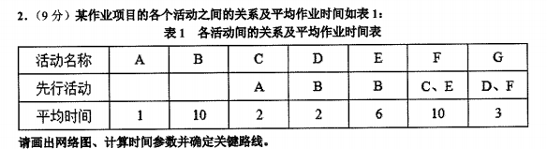

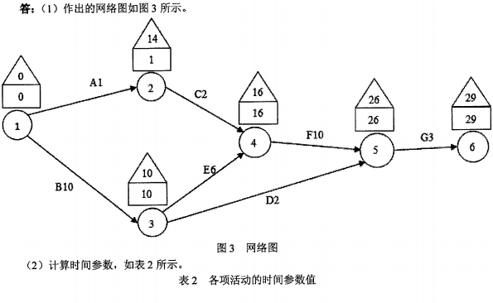

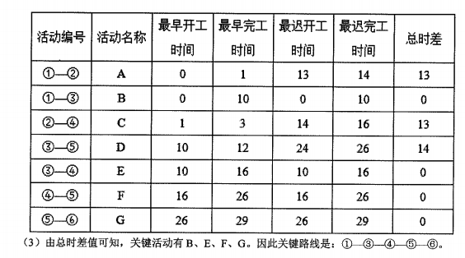

案例1

E 商店店主小王是一个懂得市场、熟悉网络和计算机系统的市场营销专业大学毕业生；其合作伙伴也 是其人生伴侣小丽是美术学院的毕业生，擅长将流行元素与色彩结合设计图案。两人合作在网上开设了一 个商店(E 商店),致力于通过网络销售自行设计的创意文化衫。主要通过向固定供应商购买单色、单一样 式的T 恤衫，然后再在T 恤衫上印出小丽设计的图案，作为新的制成品(文化衫)在网上销售。由于其销 售的产品具有独特性和时尚性，很受网上购买者的欢迎，使商店的业绩增长得很快。

随着销售量的增长，虽然付款并不是主要问题，但还是有问题随之而来。

(1)由于不是每个网络购物者都明白什么尺码的文化衫最适合自己的需要，因此，当网络购物者收 到所购的文化衫后，常常会发生所购尺码不合适的情况。

(2)由于有些文化衫，看上去图案很吸引购买欲望，但穿上后就会由于穿着者的气质、肤色、形象等，显得文化衫并没有想象得好。

(3)由于从印制完图案到交付到购买者手中，文化衫还要经过包装、存储、分拣、运输、交付等多 个环节，许多环节的操作者并不会像小王和小丽那样仔细对待文化衫，文化衫交到购买者手中时会发生污 损。

(4)也是由于印制完成后文化衫要经过多个环节，尤其是最后的交付环节是通过第三方物流公司的 投递员实施的，所以E 商店也难以保证文化衫能够按照自己在网上承诺的时间将文化衫交付到购买者指定 的地点。

对 E 商店而言，可以同意根据购买者的意愿退货或者换货，但随之而来的是客户通过支付宝交付的货 款虽然可以退回，但退货由谁进行?退货费用由谁承担?退货问题解决不好，会直接影响网店的信誉和客户满意度和忠诚度。而第4个问题虽然是由第三方物流公司造成的，但也直接影响到网店的信誉和客户满意度。

小王根据自己掌握的管理知识和网店经营经验，认为这些问题主要是管理控制的问题，请问，如果你是小王，你认为E 商店在文化衫的经营控制方面应该进行一些什么类型的控制?怎样进行?

答 ：管理中的控制可以在行动开始之前、行动进行之中或行动结束之后实施，即控制活动的重点可分别集中在组织系统的输入、转换过程和输出三个位置，由此形成三种不同的控制类型：前馈控制、同步控 制和反馈控制，如图4所示。E 商店在文化衫的经营控制方面可同时采取这三种控制方式。

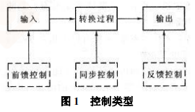

图 4 控制类型

(1)前馈控制

前馈控制又称预先控制，是指在整个过程中预先集中于系统输入端的控制，其目的是通过事前考虑各 种可能的功能障碍来预测并预防偏差的出现。前馈控制是一种面向未来的控制，它期望防止问题的发生而不是当出现问题时再补救。

在本案例中，店主可以通过对文化衫进行简单包装，一面产生污渍，在发货之前，可以与存储、分拣等各个环节的操作者进行沟通，对文化衫给予一定的保护，与物流公司协商，进行提高物流服务质量。

(2)同步控制

同步控制又称现场控制或实时控制，是指当活动正在进行的过程中所实施的控制。管理者在活动进行之中予以控制，可以在发生重大损失之前及时纠正问题。

现场管理中最常见的同步控制方式是直接视察。管理者在亲自视察过程中，可以监督员工的实际工作，并在发现问题时及时进行纠正。虽然在实际行动与管理者做出反应之间会有时间的延迟，但这种延迟是非 常小的。同时，组织中的技术设备也可以设计成具有同步控制的功能。

在本案例中，店主可以以视察的身份进行对分拣、仓储等各个环节的监督，以减少错误，维护商店的形象。

(3)反馈控制

反馈控制又称事后控制，控制作用发生在行动之后，其注意力集中在历史结果上，目的是在一个过程 结束之后再进行改进，以预防将来发生偏差。这是最常见的控制类型。

反馈控制最大的缺点是，在管理者实施纠偏措施之前，偏差已经产生，损失已经造成。但在缺乏任何可以预见未来的手段的情况下，反馈控制是比较实用的控制方式。事实上，反馈控制为管理者提供了计划效果究竟如何的真实信息，并使员工获得了评价其绩效的信息；可以在一定程度上提高员工的积极性。

在本案例中，店主可以根据消费者的反馈情况，进行改进自己的服务，提高自己的服务质量，做好售后的服务，既能够提高商店形象，也能够弥补一些过失。

## 2012

3. 《科学管理原理》的作者是( )。

A. 法约尔 (Henri Fayol)

B. 梅奥 (E.Mayo)

C. 泰罗 (Frederick Taylor)

D. 韦伯 (Max Weber)

【答案】C

【考点】泰罗的科学管理理论

【解析】泰罗的科学管理理论是以研究工厂内部的生产管理为重点，以提高生产效率为中心，解决生产组织方法科学化和生产程序标准化方面问题的管理理论。1911年泰罗出版了《科学管理原理》，全面叙述其管理思想，标志着科学管理理论的正式形成。A 项，法约尔是古典管理理论的主要代表人之一，亦为管理过程学派的创始人，主要著作是《工业管理与一般管理》。B项，梅奥是行为科学的奠基人，其代表作为《工业文明中人的问题》(1933)和《工业文明中的社会问题》(1945),其著名实验是霍桑实验。D项，韦伯是公认的现代社会学和公共行政学最重要的创始人之一，被后世称为“组织理论之父”。

4. 一位拥有院士头衔的大学校长常常比非院士校长在大学中拥有更大的影响力，院士校长较之非院士校长拥有的独特非权力影响力是( )。

A. 感召权

B. 专长权

C. 资历权

D. 品格权

【答案】B

【考点】领导的影响力

【解析】专长权，是指领导者具有各种专门的知识和特殊的技能或学识渊博而获得同事及下属的尊重和佩服，从而在各项工作中显示出的在学术上或专长上的一言九鼎的影响力。这种影响力的影响基础通常是狭窄的，仅仅被限定在专长范围之内。B项，感召权是指由于领导者优良的领导作风、思想水平、品德修养，而在组织成员中树立的德高望重的影响力。这种影响力是建立在下属对领导者承认的基础之上的，它通常与具有超凡魅力或名声卓著的领导者相联系。C项，资历是影响权力影响力的主要因素。D项，品格是构成非权力影响力的因素之一，优良的品格会给领导者带来巨大的影响力 。

2. 管理者应该具备哪三种基本技能?

答：管理者要在不同的环境中扮演好自己的角色，必须具备一定的管理技能。 一般而言，管理者应当具备如下三种技能：

(1)技术技能，是指使用从事自己管理范围内的工作所需的技术和方法完成组织任务的能力。对于管理者来说，虽然没有必要成为精通某一领域技能的专家，但还是需要了解并掌握与其所管理的专业领域 相关的基本技能，以便更好地了解情况，更有效地与有关技术人员进行沟通，从而对其所管辖范围内的业 务活动和管理工作进行具体的指导。

(2)人事技能，是指与人打交道和与人共事以实现组织目标的能力，通常与人际关系如何处理有关。从某种意义上说，管理者的活动是围绕着人进行的，因此怎样和组织内外的各种人打交道，对外争取到有 利的合作，对内与上下左右实现有效的沟通，是管理者必须掌握的基本技能。

(3)概念技能，是指洞察组织与环境之间相互影响的复杂性的能力，即要在复杂快变的环境中，综 观全局，辨清各种要素，抓住问题的实质，权衡利弊和风险程度，从而做出正确的决策。实际中，越是高 层的管理者，越要经常面临复杂的环境，所作的决策也越无先例可循，因此更需要具备概念技能。

3. 现代组织中实际采用并占主导地位的典型组织结构有哪几种类型?

答：任何一个组织都有其特定的结构形式。如果对不同的结构加以分析并取其共性，可以看到在现代 组织中实际采用并占主导地位的典型结构有以下几种：

(1)简单式结构

采用简单式结构的组织，通常只有两三个纵向层次，决策权集中在业主或经理的手中。这类组织一般 规模较小，业务单一，职能简单，没有进行业务活动分类和职能划分的必要。简单结构反应快速、灵活，运营成本低，责任明确，适用于业务稳定的小型组织。但当组织成长之后，这种结构会变得日益不适用，必须做出相应的调整。

(2)职能式结构

职能式结构主要是根据活动的性质去划分部门。这类组织常常注重组织内部的运行效率与员工的专业 素质。其优点是各部门的职能目标明确，部门主管易于规划和控制；同专业的员工一起共事，有利于不断 提高专业技能；同类人员集中安排，有利于避免重复浪费。不足之处在于容易出现各自为政的情况，部门间协调常常有困难，使得组织对外部环境的反应较慢；员工的专业化部门所有会使他们缺乏打破常规的创新精神。它特别适合外部环境比较稳定、采用常规技术、规模不大的组织。

(3)分部式结构

主要是根据组织产出的产品或服务、业务活动的过程或地域分布等来划分部门。这些分部门往往设计 成相对独立的利润中心。这类组织强调的是各种不同职能部门的紧密合作，注重各个产品或地区的运营业 绩。其优点在于面向市场，对环境的适应能力强；各部门职能健全，易于协调。不足之处是缺乏职能式结 构的规模效益，同时不同分部门之间的协调有时也可能出现问题，甚至出现无效的内部竞争。它特别适合 外部环境比较复杂、规模较大、对顾客适应能力要求高的组织。

(4)混合式结构

混合式结构结合了职能式结构和分部式结构的特点，以一些职能部门为基础，同时按产品或地区来划 分部门。这类组织常常是为了发挥职能结构和分部结构的优点，克服其缺点而设计的。混合式结构的问题主要是运行成本高，而且部门之间的矛盾也经常会出现。

(5)矩阵式结构

与混合式结构类似，矩阵式结构中也同时存在职能和产品两种部门，但是两者是纵横交错的结构，每一个员工同时隶属于两个性质不同的部门。采用矩阵式结构的组织往往面对的是极不稳定的环境，市场竞 争激烈，需要以高度的专业分工不断开发和生产出新颖的产品，其好处是人力资源利用得比较充分，而且具有良好的内部沟通，信息传递快，有助于组织对环境的适应。但不足的是两类部门之间的权力和利益分 配难以平衡，容易激发矛盾，而且员工常常要面临多头指挥的情况。

4. 正式沟通渠道有哪些?

答：正式沟通渠道是对信息传递的媒介物和线路作了事先安排的渠道，是通过正式的组织结构而建立起来的。正式沟通渠道一般有四种形式：

(1)自上而下的沟通

这种沟通渠道是指信息在组织内部从比较高的组织级别层次，按照组织的上下隶属关系和等级层次，向较低的组织级别层次传递的沟通过程。它可以表现为上级给予下级的命令、指示、指导、文件、规定等。它使下级了解组织的总体情况和自己应完成的任务，并努力加以完成。这种沟通往往带有指令性、法定性、权威性和强迫性，容易引起重视，并严肃对待。自上而下沟通的主要目的是使员工了解组织的目标，改变员工的态度以形成与组织目标一致的观点并加以协调，从而消除员工的疑虑和不稳定心理。

(2)自下而上的沟通

这种沟通渠道指的是信息在组织内部从较低的组织级别层次，按照组织的上下隶属关系和等级序列，向较高的组织级别层次传递的沟通过程。它通常表现为下级对上级信息的反馈和下层情况的反映。这种沟通则往往带有非命令性、民主性、主动性和积极性，是上级掌握基层动态和下级反映个人愿望的必要手段。

(3)横向沟通

这种沟通指的是发生在组织内部同级层次成员之间相互的信息沟通，以谋求相互之间的了解和工作上的协作配合。这种沟通往往带有非命令性、协商性和双向性。这种沟通方式在组织信息沟通中有特殊的作用。金字塔型的组织结构显示越是在底层的雇员彼此间的距离越大，对信息的需求越强烈。

(4)斜向沟通

这种沟通指的是发生在组织内部既不属于同一隶属序列，又不属于同一等级层次之间的信息沟通，这样做有时也是为了加快信息的交流，谋求相互之间必要的通报、合作和支持。这种沟通往往更带有协商性 和主动性。

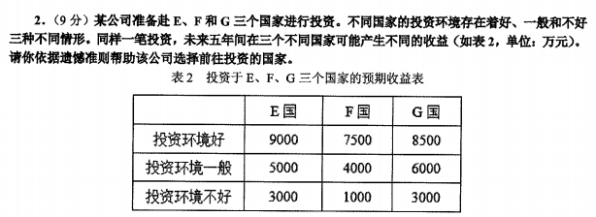

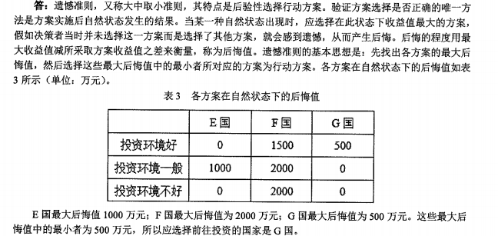

案例1

S 公司是国内一家知名的化工企业。自创业以来，S 公司蓬勃发展，年销售额在2009年一举突破了50亿元大关。这一业绩令公司吴董事长备受鼓舞，他在2010年初的工作会议上向全体员工提出：新的一年要实现收入翻番，销售额一举突破百亿元大关。然而，这一年的运行结果是，公司年收入达到70亿元。不过，吴董事长仍然信心百倍，他在2011年初再次提出要实现年销售收入100亿元的目标。然而，年终结果还是不理想，全年收入只有75亿元。吴董事长受到震动，他决心在2012年一定让公司实现这一目标。于是，他请来国内知名的C管理咨询公司帮他出谋划策。

C管理咨询公司专门组建了工作小组，在S公司内部开展了一系列访谈，他们希望了解S 公司在实现这一目标中的真实情况。以下是一些受访者的反映。

一位业务部门负责人说：“董事长提出的目标非常宏伟，我们也很激动，但确实有点高，这两年大伙都非常努力。”

不过，一位销售骨干并不这样认为，他以为：“第一年，员工都很努力，不过，第一年的结果出来之后，大家都有点失落。特别是，公司的年终奖和这一目标挂钩，目标没有实现，90%的员工都没有拿到年 终奖，尽管公司的获利水平还是很可观的。第二年，大家的认识发生了微妙的变化，有些员工就没有那么 拼了。”

一位员工甚至认为：“老板提出这样的目标时，就根本没想着实现，只是希望目标高一点，即使达不到，也会好很多。还有，销售收入目标是没达到，但公司因不需要支付大笔年终奖金而节省了一大笔钱。说不定，老板从一开始就这样考虑。”

还有员工认为：“以往两年基本都是定目标、喊口号，可具体如何实现没有清晰的思路。公司总部根据董事长确定的总目标，按以往的业绩比例划分给了公司各个业务部门，之后就没人管了，怎么完成?公 司准备在人才、资金、政策等方面给予什么样的支持?这些问题好像从来没有一个清晰的说法。只是到了年终的时候算总账，批评大家没有完成年初的任务。”

在这一系列的访谈之后，C公司的工作小组准备以目标管理的原理为指导，向吴董事长提出他们的诊 断意见，以便为下一步提出改进方案奠定基础。

如果你是C 公司工作小组负责人，你认为S 公司的主要问题是什么?

答 ：S公司的主要问题有：

(1)目标的制定。S公司预期目标制定的太高，领导层制定总目标时未充分考虑公司的内部环境和行业外部环境。根据目标管理的知识理论，高层管理制定预期目标是一个暂时的、可以改变的目标预案。首先，目标方案的确定既可以上级提出，再同下级讨论；也可以由下级提出，上级批准。无论哪种方式，必须共同商量决定。其次，领导必须根据企业的使命和长远战略，估计客观环境带来的机会和挑战，对该企业的优劣有清醒的认识。对组织应该和能够完成的目标心中有数。

(2)逐级授权。S公司在确定目标后，没有做到后续的逐级授权工作。目标一经确定，上一级就要本着权责相称的原则，根据目标的要求，授予下属部门或个人以相应权力，让他们有权有责。上一级的管理，主要是对下属进行指导、协助，提出问题，提供情报，并为其创造良好的工作环境和条件。

(3)目标过程管理。S公司的目标管理过程，没有涉及上级对下级的监督指导，提出目标后基本都是定目标、喊口号，对于具体如何实现没有清晰的思路。相关政策、人才、资金支持不到位，管理缺乏有效性。在目标实现的过程管理中，上级主管的责任主要是深入基层了解情况，一方面检查目标执行者的工作条件是否到了切实的保证，发现问题，及时给予解决；另一方面，当好目标执行者的参谋和顾问，以商议、劝告的方式帮助下属解决问题。

(4)未重视员工的心理状态。S公司在提出目标后，给员工的感受是在压迫他们，目标的实现与否，对于公司来说并没有很大改变，而是会影响到员工自己的年终奖，员工的参与度和积极性没有被充分调动起来。目标体系的建立是管理者和被管理者共同参与的结果，这不仅要求目标更符合实际，更具有可行性，而且有利于调动各级人员在实现目标过程中的积极性和创造性。

## 2013

~~3. 为了保证组织目标得以实现，就需要有控制职能。纵向看，各个管理层次都要重视控制职能，并且 ( )。~~

A. 愈是基层的管理者，控制要求的时效性愈短，综合性愈弱

B. 愈是基层的管理者，控制要求的时效性愈短，综合性愈强

C. 愈是基层的管理者，控制要求的时效性愈长，综合性愈强

D. 愈是基层的管理者，控制要求的时效性愈长，综合性愈弱

【答案】C

【考点】管理者与管理过程

【解析】管理者按其所处的组织层次可以分为高层管理者、中层管理者和基层管理者。其中，基层管理者则是直接指挥和监督现场作业人员，保证上级下达的各项计划和指令的完成，主要实施例行的、程序性的控制，这些控制要求的时效性长、综合性强。

【说明】根据最新版考试教材，该知识点已删除。

4. 称规范化决策或重复性决策为( )。

A. 定性决策

B. 静态决策

C. 确定型决策

D. 程序化决策

【答案】D

【考点】决策的类型

【解析】程序化决策是指针对组织中反复出现的、有一定结构、可通过一定的程序、规则和标准予以解决的问题而进行的决策。程序化决策是可以通过制定规定程序、决策模型和标准加以模式化，并可以和用计算机来处理。A 项，定性决策法又称主观决策法，是指在决策中主要依靠决策者或有关专家的智慧来进行决策的方法。B项，静态决策是定量决策的一种分析方法。C项，确定型决策是指在稳定(可控)条件下进行的决策。决策者确切知道每个方案只有一个确定结果。

2. 明茨伯格认为管理者所扮演的角色有哪些?

答：明茨伯格在实际调查研究的基础上，提出了关于管理者的角色理论，对管理者所扮演的角色进行了分类。将管理者的角色归纳为三个方面共十种角色。分别为：

(1)人际关系方面

①挂名首脑。管理者必须履行礼仪性、象征性和法律性的义务。

②领导者。管理者要负责为组织配备和培训人员，并指导和激励人员。

③联络者。管理者要维护自行发展起来的外部联系网络，与提供信息的来源接触。

(2)信息传递方面

①监听者。管理者要寻求和获取各种特定的信息，以便对组织和环境有清楚的了解。 ②传播者。管理者要将从组织内外获得的信息传递给组织的有关人员。

③发言人。管理者代表本组织，向外界发布有关组织的信息。

(3)决策制定方面

①企业家。管理者要寻求组织和环境中的机会，发起和实施变革，并监督和检查方案的执行情况。②混乱驾驭者。当组织出现重大的、意外的混乱时，要面对现实，解决矛盾，排除障碍。③资源分配者。管理者要根据需要，分配组织的各种资源。④谈判者。管理者需代表组织在各种谈判中为组织的利益与对方议价和商定成交条件。

3. 目标管理的优缺点分别包括哪些?

答：目标管理是一种程序和过程，在此过程中，组织中的上级和下级一起商定组织的共同目标，由此 决定上下级的责任和分目标，并以此作为经营、评估和奖励每个单位与个人贡献的标准。

(1)目标管理的优点

①目标管理把目标的制定和个人的激励联系起来。由于个人参与了自己目标的制定，也就有了一种个 人的承诺。职工既明白了该完成的任务，又知道将如何进行考评。由于管理人员和其下级经常做面对面的沟通，其结果也将有助于提高士气。

②更好的管理。目标管理导致了管理的改进。目标管理迫使管理人员不仅要计划活动和工作，而且需考虑计划工作的结果，为了确保目标的现实性，它也要求管理人员考虑取得成果的方式方法，及其所需的组织、人员、资源及帮助。

③发掘组织功效。目标管理常常迫使管理人员弄清组织的作用及结构，尽可能根据关键性的成果来定岗、定员。它还提醒管理人员为了取得成果，必须按预期的成果进行授权，而分权管理则更离不开目标管 理。

④有利于员工发展。目标管理为管理人员和职工的自身发展提供了良好的机会。人力资源部门的目标 作为整个组织目标的一部分，通过目标管理的实施，可发现人事方面的薄弱环节，需补充的人员及应培训和开发的人才。

⑤开展有效的控制。控制包括衡量结果，为确保目标的达成，采取行动对计划的偏离进行纠正。在管 理控制系统和控制过程中，控制的一个主要问题就是要明确监控什么?一组明确的可检验的目标是有效控制的最好指南。

(2)目标管理的缺点

①目标管理的哲学假设不一定存在。目标管理对于人类的动机作了过分乐观的假设，因此，在实行目标管理时，往往缺乏信任的气氛，难以形成双方达成共识的目标，组织成员没有承诺、自觉、自治和愉快 的感觉。

②对目标管理的原理阐明不够。管理人员必须很好地领会和了解目标管理的原理和实质，如果管理人 员不能对目标管理的原理清楚地加以阐释，目标管理就很难成功。

③目标设置的困难。真正可以考核的目标是很难确定的，许多岗位的工作难以制定定量化和具体化的目标。

④目标的商定很费时间。目标的制定是上下级之间的双向沟通，而且要达成共识，这往往需要花费较多的时间；如果建议与协议以书面的形式表示，就更为费时。

⑤强调短期目标。大多数目标管理规划中所设置的目标是短期目标，很少超过一年，有的仅为一季度或更短。过分强调短期目标往往会以影响长期目标为代价，这是很危险的。

4. 领导影响力的构成包括哪些?

答：领导的影响力根据性质可分为权力影响力(强制影响力)和非权力影响力(自然影响力)。

(1)权力影响力

①权力影响力的概念

权力影响力是由社会赋予个人的职务、地位、权力等构成的，有很强的职位特性。这种影响力一般仅仅属于社会各层结构中占有管理者角色地位的人，只有在某些特殊情况下，非掌权者才能具有这种影响力。 这种权力与特定的个人没有必然的联系，它只同职务相联系。

②权力影响力的构成

权力影响力包括法定权、强制权和奖赏权，它由组织正式授予管理者，并受组织规章的保护。具体如下：

a. 法定权。法定权来自上级的任命，组织正式授予领导者一定的职位，从而使领导者占据权势地位和支配地位，使其有权对下属发号施令。

b. 强制权。强制权是和惩罚相联系的迫使他人服从的力量。在某些情况下，领导是依赖于强制的权力与权威施加影响的。

c. 奖赏权。奖赏权是在下属完成一定的任务时给予相应的奖励，以鼓励下属的积极性。这种奖励包括物质的，如奖金等，也包括精神的，如晋职等。

(2)非权力影响力

①非权力影响力的构成

非权力影响力不是外界附加的，它产生于个人的自身因素，与职位没有关系。具体包括以下几种权力；

a. 专长权。指领导者具有各种专门的知识和特殊的技能或学识渊博而获得同事及下属的尊重和佩服，从而在各项工作中显示出的在学术上或专长上的一言九鼎的影响力。

b. 感召权。指由于领导者优良的领导作风、思想水平、品德修养，而在组织成员中树立的德高望重 的影响力。

②构成非权力影响力的主要因素

a. 品格。主要包括领导者的道德、品行、人格等。优良的品格会给领导者带来巨大的影响力。

b. 才能。领导者的才干是决定其影响力大小的主要影响因素之一。才干通过实践来体现，主要反映在工作成果上。一个有才干的领导者，会给事业带来成功，从而使人们对他产生敬佩感，吸引人们自觉地接受其影响。

c. 知识。知识丰富的领导者，容易取得人们的信任，并由此产生信赖感和依赖感。

d. 感情。感情是人的一种心理现象，它是人们对客观事物好恶倾向的内在反映。 一个领导者平时待人和蔼可亲，关心体贴下属，与群众的关系融洽，他的影响力就往往较大。

2.(9分)如下为一铁制造过程，要求绘制网络图，计算各项时间和工期，找出关键路线。

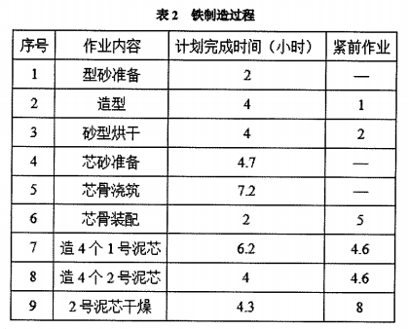

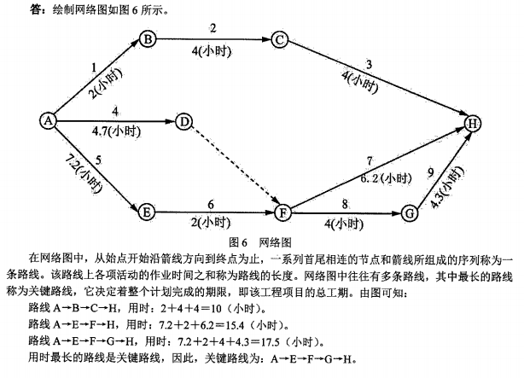

案例1

某些突发事件可以让企业一夜之间从天堂掉到地狱，“连跳”事件使FSK 沦为媒体口诛笔伐的焦点，一家一直秉承韧性精神与效率文化的企业为何会与“血汗工厂”联系在一起。在变与不变间，FSK 走到企业发展关键点：在成本围追堵截中，我们看到的是左右为难的困境中的企业。

对于FSK 这种主要承接来自苹果、戴尔、惠普、诺基亚等国际订单的大型代工企业来说，其利润源泉 要仰仗来自人力资源战略上成本的调控，因为上述国际大客户早就把供应链上的账目算得清清楚楚。从有关国际客户向代工厂商发送的“代工询单”中，可以清楚地看到，对于有关原材料/部件在品牌、质量、数量上均已指定，不仅如此，与此后续相关的物流、维修、培训、用工也都有清晰明确的计算，FSK赚的就是人力成本的差值。国际客户不会支付FSK 厂房、机器的购买、维修等费用的，这些成本也需要在FSK赚取的人力成本中进行摊销。所以FSK要想创造更多利润，就只能最大限度地降低人力成本，然而，仅仅做到这些并不够，在残酷的国际竞争中，客户对于FSK (代工企业)的要求还远没有结束，交货期与交货质量是紧紧悬在代工企业头上的一把利剑。不少国际代工合同规定有类似这样的违约条款，“如迟交一只集成电路，那么就要赔偿一台电脑。”在如此的围追堵截中，代工企业只能在有限的空间中挣扎。

FSK 在中国内地找到了期待从贫穷走向富裕的、能够吃苦耐劳的廉价劳动力，此时他正处在全球制造中心由日本向四小龙再向中国内地转移的时期，加上中国对外资(包括台、港、澳)的税收优惠政策， FSK 在全球代工行业的竞争中脱颖而出。然而，“三十年河东，三十年河西，经济大转型，必须重构新的商业 模式”,或者至少应该对原有的商业模式进行改造。从2008年1月1日起，中国两税并轨，内外资一律 执行25%的所得税税率，当年的外资优惠待遇一去不返。如此的政策变局使得FSK在与国内代工企业的竞争中，税务优势明显消失。与此同时，从人力资源管理中汲取利润源泉的FSK 开始遭遇中国劳动法的变 革，2008年1月1日，也是中《劳动合同法》正式实施的时间，强制性的“三险一金”,更高的法律违约成本。

对实习期加班时间的限制，无一不在敲打着FSK 已经绷紧的成本控制系统。为此，FSK曾有以股权转移方式变身港资，也有向内地和越南进行工厂转移的布局，但所有的目标都只有一个：那就是降低成本 的支出。

事实上，在国际客户的代工订单招标中，能够满足国际客户品质要求的外包厂商也就只有包括FSK以内的数家，招标过程更像是一场对成本与交货期的角逐，价格成为中标的决定因素。竞争到如今，甚至出 现不少代工企业为了中标不惜报出亏损价格的情况，知情人士称FSK就不乏“赤字接单”的案例，在一个 拼成本、拼价格的商业模式中，对工人的“剥削”水平必将成为代工企业的核心竞争力。而最终，一个庞 大的机体要保住它的生命力，所有压力会一层层向下传递，最终压在生产线的工人头上，而这些生产线上 的工人，早已不是在吃苦环境中长大的那一代，相反他们是独生子女，不是逆来顺受，而是“我的生命我 做主”的一批人，这就像把强大的压力压给最脆弱的部分一样，FSK 的困局油然而生。

众所周知，贸易与制造在全球的转移来自企业对利润的无限追逐，20余年全球制造向中国的转移，就像一只巨大的吸血水蛭，吸取的是中国廉价劳动力所创造的剩余价值，同时占用了大量资源，也破坏了环 境。这也就意味着，当中国已经意识到这一问题的严峻性并增加人力及环境的违约成本的时候，任何一个FSK类型的企业，可能都到了转型的关键时期。

(本文根据2010年05月02日08:44中国经营报之FSK调查报告删改而成)

问题：

请对 FSK 的激励、员工管理、代工模式等进行分析并提出改进建议。

答： (1)激励方面

激励可以分为物质性激励、精神性激励和竞争性激励三种方式。

①物质性激励主要产生于人们对物质、金钱、财产等的占有欲，表现为一种发自内心的、物质利益上的动力。

②精神性激励主要产生于人们在追求精神上、心理上和事业上的满足而产生的内在的动力。 ③竞争性激励，又称竞争压力，主要产生于外界强大竞争的压力。

FSK公司只考虑到了企业的竞争压力，而忽视了企业员工的物质和精神需求，只会压榨他们的劳动成果来弥补自己的其他方面的费用支出。在这方面要做到的是，企业应提高员工的工资水平，提供更好的工作环境，让员工感受到企业对他们的关心，这样有利于提高劳动的积极性，增加企业的收益。

(2)员工管理方面

在员工管理方面，企业没有考虑到员工的多方面需求，只是一味地想如何减少员工的工资支出和提高企业的产量。在这方面，企业应该做到：

①加大组织的学习效力，培养员工的首创精神，调动员工的工作积极性，使员工的目标与企业的发展目标相一致。

②及时了解工作中令员工不满的因素，如高度重复、枯燥、单调的工作会使员工厌烦等，了解员工对企业的认识程度和贡献程度。

③采用正确的激励手段，了解员工的最大需求，正确评估员工的工作绩效。

④确保目标管理的有效实施，为员工自身的发展提供良好的机会，让员工看到自己想要的未来。

⑤正确的领导有助于焕发员工的工作激情。

⑥采取有效的监督机制，及时发现问题、解决问题等多方面的措施，创造良好的生活和工作环境，将会提高员工的工作积极性，有利于企业的可持续发展。

(3)代工模式方面

FSK是主要承接来自苹果、戴尔、惠普、诺基亚等国际订单的大型代工企业，但是它的利润源泉却要仰仗来自人力资源战略上成本的调控。在经济全球化，企业之间的竞争越来越激烈，低成本成为很多企业采取的措施时，一味地想通过降低企业的成本来获取企业的发展是不可取的。FSK是几大代工企业之一，企业可以采取后向一体化战略，与其供应企业相联合，这样有利于降低成本、提高产品的差异化能力、增加企业的稳定性和提高行业的进入障碍，也可以通过加大产品领域的投资，建立自己的差别化竞争优势，让企业提供质量更高的产品，而不是只在成本这一个领域进行无限的突破，以至于通过压榨员工来实现这一目标。企业应当采取加大品牌优势、提高产品的质量、提高员工的积极性等措施来促进企业的发展。

## 2014

3. 有一种领导理论，它将领导方式分为四类，即命令式、说服式、参与式和授权式。这种领导理论是 ( )。

A. 管理方格理论

B. 权变理论

C. 领导的生命周期理论

D. 特质理论

【答案】C

【考点】领导理论

【解析】领导的生命周期理论是建立在布莱克和莫顿的管理方格图理论和阿吉里斯不成熟—成熟理论的基础之上的。根据任务行为与关系行为，提出了四种领导方式：命令式、说服式、参与式和授权式。A项，管理方格理论将领导方式分为：贫乏型、乡村俱乐部型、中庸之道型、团队型；B项，权变理论认为有效的领导是由领导者、被领导者和环境条件三者决定的；D项，领导特质理论认为领导的有效性取决于领导个人特征。

4. 企业管理层次的差异决定了目标体系的垂直高度。这样，企业目标就成了一个有层次的体系和网络，即是目标的( )。

A. 层次性

B. 多重性

C. 变动性

D. 组织性

【答案】A

【考点】目标的概念与特征

【解析】目标的特征包括：①目标的层次性；②目标的多重性；③目标的网络性；④目标的时间性。其中，目标的层次性是指组织目标一般要进行分解，以使组织中不同层次的员工明白应当做什么才有助于总体目标的实现。组织的目标自上而下可分为多个等级层次，在目标层次体系中，上层目标指导下层目标下层目标是保证上层目标实现的手段，目标越往上则越模糊和不可控，越往下则越具体和可控。

2. 群体决策的优势有哪些?

答：群体决策是指由群体成员参与决策制定的整个过程。群体决策是现代决策的主要方式之一。组织中的许多决策，尤其是对组织的活动和人事有极大影响的重要决策，是由群体制定的。群体决策具有以下优点：

(1)提供更完整的信息。群体成员不同的背景、经验和知识等，是某个单独的个人所无法比拟的。一个群体将会为决策带来更多和更完整的信息。

(2)产生更多的方案。由于群体拥有更多种类和数量的信息，因此能比个体制定出更多的备选方案，使决策有更大的选择空间。

(3)提高积极性与方案的接受性。许多决策在做出选择后却以失败告终，主要原因是人们没有接受解决方案。如果让受到决策影响的人或实施决策的人参与决策的制定过程，可以提高对方案的接受性；同时参与决策也会提高人们的积极性。

(4)提高合法性。个体决策往往被认为是独裁或武断，而群体决策的制定过程则与民主的思想是一致的，因此一般人认为群体决策比个体决策更合法。

3. 影响组织设计的权变因素有哪些?

答：影响组织设计的主要权变因素有：

(1)组织环境

环境的不确定性，即组织能够确切了解并适应环境因素的程度。随着环境不确定性程度的提高，组织设计工作中通常采取以下对策：

①相应地增加企业的职能部门和职位的数目，以加强企业的对外联系职能。

②加强企业管理中的协调和综合职能。

③增强组织结构的柔性。

④强化计划职能和对外环境的预测。

(2)组织战略

组织战略一般先于组织结构而变，并导致了组织结构的变化。一旦战略形成，组织结构应做出相应调整，以适应战略实施的要求。根据不同战略中心的要求，分别把有关的管理职能置于组织结构的中心地位。

(3)组织技术

技术是指企业把原材料加工成产品并销售出去这一转换过程中有关的知识、工具和技艺。技术对组织结构的影响，包括企业级和部门级两个层次。

(4)组织规模

组织规模的衡量可以用多种指标来表示，在组织设计工作中，主要采用员工人数这一指标。运用员工人数，可以较为直接地反映组织这一社会系统内各类人员之间上下左右相互关系的数量和复杂程度。大型企业和小型企业相比，其结构在主要特征方面有着明显的差别。

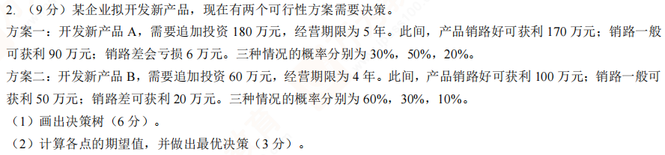

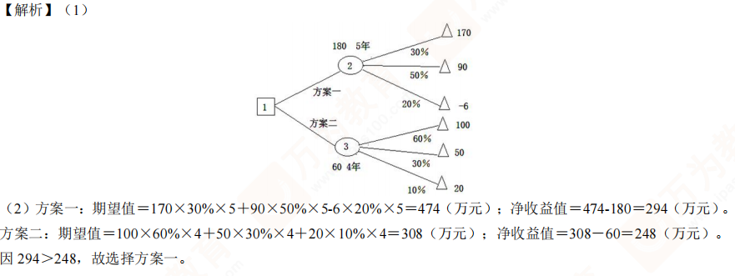

案例1 瑞银对自身风险缺乏监控(10分)

据说伏尔泰曾说过这么一句话：“如果你见到一个瑞士银行家从窗口跳出去，跟着他跳，肯定能赚钱。”如今，瑞士银行家的行为却再也不值得信任了。

瑞银(UBS)因有组织地操纵官方的伦敦银行间同业拆借利率 (Libor) 而被处以14亿瑞士法郎的罚款，这对许多银行都会是一次巨大的冲击。不过，过去20年瑞银一直在对投资银行部门实行罕见的糟糕管理。这次不过是上演了关于野心、无能和渎职的又一幕大戏。

令人震惊的一个有象征意义的事实是，瑞银的名称“UBS”什么都不代表。1998年瑞士银行公司和瑞土联合银行合并后，该集团的名称就仅仅是一串首字母。而为瑞银带来最大麻烦的投行部门，则是由华宝、普惠、迪伦里德几家银行拼凑而成的，始终缺乏一个统一的核心。

一次又一次的事件暴露出，瑞银高管们对下面发生了什么几乎一无所知：2008年金融危机中，瑞银在信用衍生品上亏损了380亿美元；私人银行客户逃税的丑闻令瑞银不得不支付7.80亿美元罚金；流氓交易员奎库·阿多博利令瑞银亏损23亿美元，瑞银却无力阻止。

另一个意义更广泛的教训是，在投行这样瞬息万变的业务中，只有进行严格管理才能阻止Libor 丑闻这类事件中的不当行为。然而，上世纪90年代起，瑞银领导的多家银行把资金交付到它手里，它却缺乏 管控这些资金的专业技能。

值得称道的是，瑞银对2008年危机进行了长期而艰难的反思，在那次危机中，瑞银的董事会未能深 刻认识到已持有过多的次级债务，结果不得不由瑞士央行出面纾困。为此瑞银委托苏黎世大学教师托比亚斯·施特劳曼分析为何瑞银忽略了潜伏的金融灾难。施特劳曼的结论是：“由于无数的风险报告、内部审计以及外部审查总是得出正面结论，导致最高管理层太过自满，错误地相信一切都处于控制当中。瑞银并 不缺少风险意识；它缺乏健康的怀疑精神、独立的判断能力以及强大的领导力。”

在施特劳曼的报告于2010年10月发表时，瑞银当时的董事长卡斯帕·维利热发誓情况已经改变，他告诉股东，投行内部的业务部门正被“严密监控”,并且已从交易转向了咨询及客户服务。“因此自营交易己经大幅减少。”

仅仅一个月之后，瑞银投行部新任首席执行官卡斯滕。肯格特表示，该部门需要为股票部门“重新装 上涡轮增压系统”,而阿多博利所在的交易所交易基金(ETF) 部被鼓励承担更多交易风险。正是同一时间，投行部的交易员们一直在操纵Libor直到年底。换句话说，在这家银行因其前任领导层的认识脱节而差点崩溃后，该行新领导层进行了一次彻底调查，改变了管理方式，实行了新的控制措施，却又一次落入了完 全相同的陷阱。对于投行部所发生的事，该行领导层描述的情况(也许他们的确是这么认为的)和真实情况牛头不对马嘴。

这种现象并不是头一次发生。1998年，由于卷入亚洲金融危机，并且过度投资于注定失败的对冲基金长期资本管理公司，瑞士联合银行被瑞士银行公司收购。从那之后，瑞银的全球野心就成为一大不稳 定因素。正如施特劳曼指出的，这其中的问题在于，瑞银不愿意承认它的野心。该行“不是唯一一家，也不是第一家，相信自己能极大扩张资产负债表、而不必承担巨额风险增长的银行。”

即便是对高盛这样拥有悠久交易历史和富有凝聚力文化的老牌投行，监控其员工行为仍然困难重重。而瑞银试图通过雇佣外来人员以及收购其他银行，尽可能赶上华尔街的步伐，其监控员工的难度远远超出了其能力范围。

鉴于瑞银屡次未能遵守自己做出的承诺，合理的解决办法是缩减业务。瑞银10月份正是这么做的，当时在监管机构以及更高资本标准的压力下，瑞银宣布将大幅裁减其固定收益(债券)部，正是这一部门导致了许多亏损。然而，投资银行的进入、管理(大量收入都被员工抽走)和退出成本都很高。今后三年瑞银打算裁减1万个工作岗位，并且将衍生品和债券方面的投资逐步减少数十亿美元。巴克莱分析师杰里米·西吉将瑞银面临的这一挑战比作“拆除一个正在运转的核电站”。

即便瑞银能做到，它仍然需要摆脱某些一直为它带来失败的因素——它需要对其余业务加强控制。瑞银新任董事长、前德国央行行长埃克塞尔·韦伯表示，他希望在瑞银逐步培养起与德国央行类似的公众服 务精神：“我们需要对企业更加关注，我们需要更多团队精神。”通过Libor 丑闻的调查来判断，瑞银某些部门几乎毫无这种精神。相反，纵容个人主义疯狂滋长，交易员通过哄骗和贿赂其他内部交易员及外部经纪人，操纵官方合同价格以赚取最大收益。

回顾瑞银的过往，与其说它是一家腐败或欺诈性的银行，不如说是一家无知而疏忽大意的银行。为了获得行业中的竞争优势，瑞银走了太多捷径，而这个行业却偏偏需要极端小心。如今，瑞银终于到了不得 不改变其旧有方式的时候了。

(伦敦银行同业拆借利率是英国银行家协会根据其选定的银行在伦敦市场报出的10种货币银行同业拆借利率的总称，对每一种货币利率进行取样并平均计算成为其各自基准利率，它们是目前国际间最重要 和最常用的市场利率基准。如果一家或多家银行有意将某利率目标定高或定低，该利率就有可能被操纵，特别是上世纪90年代末当银行间拆借利率成为利率期货的一个重要基准后，更是如此。)

(选编自金融时报中文网，作者/英国《金融时报》专栏作家约翰·加普，译者/简易，2012年12月 28日)

问题：

(1)请结合决策权配置、激励与绩效测评等理论分析瑞银存在的问题(5分)。

(2)请根据金融业务的特点，结合相关激励理论讨论瑞银激励协调系统的改进设计(5分)。 答 ：(1)瑞银存在的问题

①决策权配置方面。权力过于分散，使缺乏信息和技能的下属容易错误造成利益损失，领导层对公司真实经营情况了解失真。如瑞银领导层描述的情况(也许他们的确是这么认为的)和真实情况牛头不对马 嘴，监控其员工行为困难重重。

②激励方面。激励程度不够，没有规范员工的行为。投行业普遍存在监控其员工行为困难的问题。而瑞银试图通过雇佣外来人员以及收购其他银行，尽可能赶上华尔街的步伐，其监控员工的难度远远超出了 其能力范围。

③ 绩效测评方面。绩效测评方式存在漏洞。如瑞银某些部门纵容个人主义疯狂滋长，交易员通过哄骗 和贿赂其他内部交易员及外部经纪人，操纵官方合同价格以赚取最大收益。

(2)瑞银激励协调系统的改进设计

强化理论由斯金纳提出，又称为行为修正理论，是以学习的强化原则为基础对理解和修正人的行为的一种学说。该理论认为，人为了达到某种目的会采取一定的行为，这种行为将作用于环境，当行为的结果对他有利时，这种行为就会重复出现；当行为的结果对他不利时，这种行为就会减弱或消失。这就是环境对行为强化的结果。

正强化是一种增强行为的方法。在一个要求的行为出现后，随即加以奖酬或提供正面的结果。例如，当管理人员看到一个职工工作表现出色就加以表扬，这表扬就对工作出色的行为作了正强化。正强化的手段还包括提薪、晋升、奖励等。负强化也是增强一种行为的方法，是指预先告知某种不符要求的行为或不良绩效可能引起的后果，允许职工按要求的方式行事来避免令人不快的后果。如在工厂中，事先以规章制度的建立使职工知道迟到要扣奖金，这样职工为了避免扣奖金这一不愉快的结果，而被激励要准时上班。

金融行业面临巨大风险，即便是对高盛这样拥有悠久交易历史和富有凝聚力文化的老牌投行，监控其员工行为仍然困难重重。而瑞银试图通过雇佣外来人员以及收购其他银行，尽可能赶上华尔街的步伐，其监控员工的难度远远超出了其能力范围。瑞银应合理应用强化理论，施加一定的强化手段。对于表现出众的员工应及时给予奖励，对于操作违规的员工应及时施加惩罚，避免案例中所提“流氓交易员奎库·阿多博利令瑞银亏损23亿美元，瑞银却无力阻止”的情况发生。

此外，瑞银还应加强企业组织的监督。监督包括观察投入与产出，即观察个体和集体的活动，诸如工 作时间、努力程度以及创造性，也要了解成员实际完成的工作。监督作为使客观问题最小化的动力有助于 引导问题的求解。监督也有助于减少主观一代理问题并能引导对代理人产出的信息进行解释以及设计激励 与培训计划。

## 2019

2. 简述决策的过程。

答：决策是一个不断发现并解决问题的过程，由情报、设计、选择和实施等活动构成。其基本过程如下：

(1)情报活动。环境在不断地变化，对新的情况做出正确反应是困难的。决策者在决策过程中首先 要分辨在什么情况下要做出什么决策。情报活动主要是解决“做什么”,即审时度势、发现和确定问题以 及决策时机的活动。问题是指现状与目标之间的差距，要发现和确定问题，必须进行调查研究和分析预测。 决策者的知识和精力是有限的，在同一时刻决策者只能集中精力对付少数几个问题，很难了解所有的情况。 因此组织中要设立专门的情报部门，向决策者提供必要的信息。

(2)设计活动。设计活动是寻求多种途径解决问题的过程，是行动方案的探求过程。决策者和有关人员必须充分挖掘和创造多种可行的替代方案。设计活动强调多方案，如果决策者面临的只有一种方案，也就无所谓决策了。

(3)选择活动。这是在一定的评价准则下，在预估和分析各个替代方案的基础上，对方案进行抉择的活动。现实中，由于方案后果的多样性和评价准则的多样性，使选择活动很难找到一个对所有准则来说 都是最优的方案；同时由于方案的后果是一种未来的风险事件，具有一定的不确定性，因此对这种后果的 评价准则往往因人而异。各种可供选择的方案在权衡利弊后，可能选其一，可能合为一，也可能另行设计一个方案。

(4)实施活动。实施活动是执行、跟踪和学习的过程。决策方案确定之后，还必须制定详细的执行计划和资源预算计划，使组织成员深刻理解方案并努力实施，同时还要加强实施过程的监督和检查，及时 发现偏差并予以纠正。

【拓展】另一种答案：

决策过程包含四个阶段：

(1)搜集信息阶段。收集组织所处环境中有关经济、技术、社会等方面的信息并加以分析，以便为 拟定和选择计划提供依据。

(2)拟订计划阶段。以组织所需解决的问题为目标，拟定出各种可能的备选方案。

(3)选定方案阶段。根据当时的情况和对未来发展的预测，从各个备选方案中选定一个。

(4)对已选定的方案进行评价。

决策过程还可以细分为更为具体的识别问题、确定决策标准、为标准分配权重、拟定方案、分析方案、选择方案、实施方案和评价效果等八个阶段。从以上可以看出，决策是一个“决策—实施—再决策—再实施”的连续不断的循环过程，贯穿于全部管理活动的始终，贯穿于管理的各种职能之中。

3. 简述法约尔所提出的管理原则。

答 ：法约尔在总结管理工作的实践经验的基础上，提出了14条管理原则：

(1)分工。分工可以提高工作技能，从而可以提高工作效率和工作成果。

(2)权力与责任。权力是指挥和要求别人服从的力量和权利，责任则是随着权力而来的奖罚。权力 和责任是互为依存互为因果的，权力和责任应当对等。

(3)纪律。纪律实际上是管理者同下属人员之间在服从、勤勉、积极、举止和尊重方面所达成的一种协议，纪律对于企业取得成功是绝对必要的，纪律的好坏主要取决于领导人能否以身作则、赏罚分明。

(4)统一命令。每个成员只能接受一个上级的命令，这与泰罗的职能工长制的思想相反。

(5)统一指挥。对于目标相同的一组活动，只能有一个领导和一项计划，统一指挥来自健全的组织。

(6)个人利益服从集体利益。在一个企业里，一个人或一个部门的利益不能置于整个企业的利益之 上。

(7)人员的报酬。人员的报酬是其服务的价格，应当公正、合理，对工作成绩与工作效率优良者应 给予奖励，但不应超过合理的限度。任何优良的报酬制度都无法取代优良的管理。

(8)集权。指下级参与决策的程度。集权在任何组织中都是一个程度问题，管理当局的任务是找到 在各种情况下最适合的集权程度。

(9)等级系列。从高层管理到最底层管理的直线职权构成一个等级系列，信息应当按等级系列传递，但为了避免信息的延迟，可允许进行横向交流。

(10)秩序。指凡事各有其位，既适用于物质资源，也适用于人力资源。关键在于要按照事物的内在联系事先选择好恰当的位置。

(11)公平。公平由善意和公道产生。管理者应当公平地对待其下属。

(12)人员的稳定。组织成员的高流动率会导致低效率，管理当局应当提供有规则的人事计划，有秩序地安排人员并补充人员。

(13)首创精神。管理当局应当允许成员发起和实施他们的计划，这会调动员工的积极性，对组织是 一种巨大的动力。

(14)集体精神。要努力在企业内部建立起和谐与团结的气氛，全体成员的和谐与团结是企业发展的巨大力量。

4. 广义的管理包括什么，其本质体现在哪三个方面?

答 ：管理的本质属性体现在激励、协调和创新三个方面。从激发人们为完成组织目标而努力工作的动力到对组织的多个环节和多部门活动进行统一安排和调度，使之互相配合，紧密衔接，再到体现组织动态演进和学习的创新，反映出广义管理过程的重要特点。

(1)激励。激励是管理本质活动中最基本和第一位的活动，不仅强调从需求引发动机到产生行为的心理学规律研究个体行为的激励问题，而且更注重有利于个体行为和利益与组织行为和目标保持一致的组织激励机制的研究，主要涉及产权、制度、薪酬等经济手段。传统管理中的激励理论侧重前者，比较忽略后者。组织，特别是经济组织作为管理的载体，其激励兼容、目标一致境界的实现有赖于外力与内力的有机结合所形成的组织激励系统。而为组织运行和管理提供有效的制度环境的产权制度、激励约束机制等的设计正是组织治理结构欲解决的问题。

(2)协调。任何一个经济组织作为一个经济系统往往处于一个更大的经济系统之中，保持与其环境的一种动态的交互关系从而使经济组织可持续发展离不开协调。协调正是经济组织中典型的管理特别重要的本质活动。以往的协调主要是通过计划、控制、领导等职能所体现出来的组织内部的管理活动，而面对不确定性日益增高的环境，特别是我国企业面对的复杂多变的多重转型经济环境，经济组织的协调必须上升到机制和制度的高度来认识，注重市场协调机制、行政协调机制以及文化协调机制等的有效选择及组合运用。

(3 )创新。创新被视为推动企业成长发展的动力和企业创造性的开发过程以及新事物的采用过程。

组织的变革与创新至少已经具备与技术创新同等重要的作用。将创新作为管理的本质活动之一体现了管理 这一概念随其载体所处环境的变化、动态、柔性发展的特征，也体现了管理学与经济制度变迁、生态演进系统、复杂系统等理论交叉融合而体现出的边缘特性。

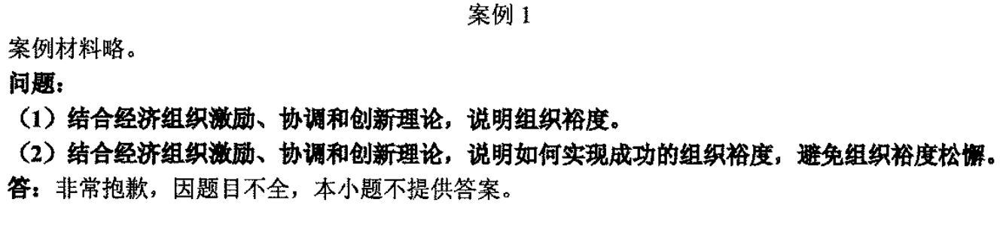

## 2020

2. 双因素理论与传统模型的区别。

答 ：双因素理论是由赫兹伯格提出的理论。赫兹伯格根据一项对满足需求的研究以及就这些需求满足 的激励效果，在对200名工程人员和会计师进行的调查报告中提出了这一理论。赫兹伯格把企业中影响人 的积极性的因素分为两大类，即激励因素和保健因素。

(1)在工作中有些因素不具备时，会引起员工的不满意，然而具备这些因素，并不能使员工受到巨 大的激励。赫兹伯格称这些因素为保健因素。保健因素往往与工作环境或外在条件有关。

(2)在工作中有些因素可以构成很大程度的激励和对工作的满足感，然而如果不具备这些因素，也不会构成很大的不满足。赫兹伯格称这样的因素为激励因素。激励因素通常与工作本身的特点和工作内容有关。

实际上赫兹伯格的理论是对传统的“满意一不满意”相对立的观点的修正。传统的看法认为满意和不满意是一个单独连续体相对的两端，但赫兹伯格认为有两类明显不同的因素，表现为两个不同的连续统一体。满意的对立面是没有满意，不满的对立面是没有不满(见图1)。赫兹伯格主张，改善保健因素不能直接激励员工，调动员工的积极性应从激励因素入手，使人们对工作产生热情，从中体验到责任感，获得成就感的满足，这样才会产生持久的激励作用。

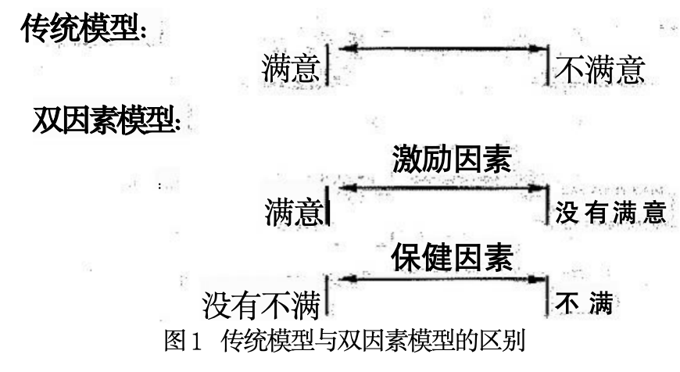

3. 什么是风险型决策?其主要方法有哪些?

答：风险型决策，是指决策方案未来的自然状态有两种或两种以上，哪一种会发生是不确定的，但各 种自然状态发生的概率是可以估计的。由于概率是决策者根据历史统计资料和经验估计出来的，带有一定 的主观性，所以决策存在一定的风险。这类问题一般根据期望值准则，采用决策树的方法进行决策。

(1)期望损益值准则

期望损益值准则是按照方案的期望收益值最大(或期望损失值最小)的原则选择方案的方法。期望损 益值是指方案在各种状态下的可能损益值与状态概率的乘积的总和。按照期望损益值准则，选择最大期望 收益值(或最小期望损失值)所对应的方案为决策方案。

决策树法是根据逻辑关系将决策问题绘制成一个树形图，按照从树梢至树根的顺序，逐步计算各节点 的期望值，然后根据期望值准则进行决策的方法。决策树法简单直观，便于应用，特别适用于复杂的多级 决策问题。

(2)期望效用值准则

效用是指某事或某物对决策者所具有的作用和效果，是一种以决策者现状为客观基础的主观价值(精 神感受)。效用反映了决策者对于收益和损失的独特的兴趣和感觉。在决策中，效用实质上代表决策者对于风险的态度。效用值可以通过建立效用函数来测量。效用函数曲线有三种类型，反映了决策者对风险的 不同态度。

按照期望效用准则进行决策，根据效用的基本假设，做出效用函数曲线，确定各种可能结果的效用值，然后计算各方案的期望效用值，并以最大的期望效用作为选择方案的依据。

4. 控制的三种形式对应的组织系统的哪三个位置?

答 ：管理中的控制可以在行动开始之前、行动进行之中或行动结束之后实施，即控制活动的重点可分别集中在组织系统的输入、转换过程和输出三个位置，由此形成三种不同的控制类型：前馈控制、同步控制和反馈控制，如图2所示。

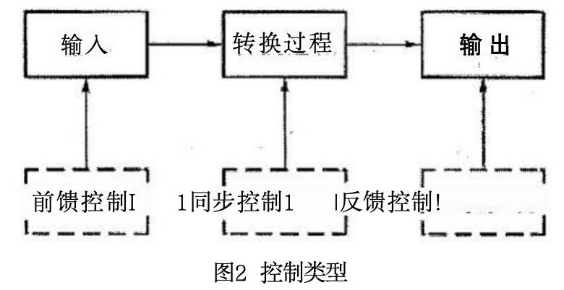

(1)前馈控制又称预先控制，是指在整个过程中预先集中于系统输入端的控制，其目的是通过事前 考虑各种可能的功能障碍来预测并预防偏差的出现。前馈控制是一种面向未来的控制，它期望防止问题的发生而不是当出现问题时再补救。

(2)同步控制又称现场控制或实时控制，是指当活动正在进行的过程中所实施的控制。管理者在活 动进行之中予以控制，可以在发生重大损失之前及时纠正问题。现场管理中最常见的同步控制方式是直接 视察。管理者在亲自视察过程中，可以监督员工的实际工作，并在发现问题时及时进行纠正。同时，组织中的技术设备也可以设计成具有同步控制的功能。

(3)反馈控制又称事后控制，控制作用发生在行动之后，其注意力集中在历史结果上，目的是在一个过程结束之后再进行改进，以预防将来发生偏差。这是最常见的控制类型。反馈控制最大的缺点是，在管理者实施纠偏措施之前，偏差已经产生，损失已经造成。但在缺乏任何可以预见未来的手段的情况下，反馈控制是比较实用的控制方式。事实上，反馈控制为管理者提供了计划效果究竟如何的真实信息，并使员工获得了评价其绩效的信息；可以在一定程度上提高员工的积极性。

2. 计划评审的网络图，最早最晚时间，关键路径。

答：非常抱歉，因题目不全，本小题不提供答案。

## 2021

2. 何为授权?

答：(1)授权的意义

授权是指管理者将其权力的一部分授予下属，使下属在一定的监督之下，拥有相当的行动自主权，以此作为下属完成任务所必需的客观手段。

授权对于一个组织的创建和运营是十分重要的，管理者进行授权的主要意义在于：①严密组织结构，改善组织关系；②减轻高层管理人员的负担；③发挥下属专长，培养人才；④提高下属积极性，增进效率。

(2)授权的基本过程

权力的委任过程由以下四个方面组成：

①职责的分派。这是权力委任的第一步。首先要明确每个成员的职责，而后授予他们相应的权力。

②权力的委任。权力的委任使受权人拥有了一定的权力，委托人始终保留着对已委任的权力的完全控制。委任权力是为了满足履行职责义务的客观需要，必须以此作为权力委任的前提。

③责任的确立。下级有责任去完成所承担的工作任务，其责任表现为两个方面：一是下级应尽其职责完成自己所接受的工作任务；二是下级必须为完成工作任务而向其委托人承担责任。

④监控权的确认。一般地，授权者对受权者拥有监控权，即有权对受权者的工作情况和权力使用情况进行监督检查，并根据检查情况，调整所授权力或收回权力。

(3)授权的一般原则有：

①明确目标。明确目标应当作为委任权力的必要前提。

②权责相当。要想有效地委任权力，必须做到：授予下级的权力和所分派的职责相适应。

③责任的绝对性。上级对组织的责任，既不能分派，也不能委任，其责任是绝对的，是不可推卸的。

④命令的统一性。每一个下级应当对一个而且仅对一个上级负责。

⑤正确选择下级。坚持“因事设人”,明确下级的工作内容和要求。要列出下级候选人应具备的条件，以避免出现力不胜任的情况。

⑥控制的必要性。委托者必须对下级行动进行控制，保证下级履行职责并正确地使用权力。

3,管理幅度和管理层级是什么?两者关系如何?

答 ：(1)管理幅度，又称组织幅度，是指一个管理者直接有效指挥和监督的下属的数目；管理层次，是指组织中职位等级的数目。

在管理幅度给定的条件下，管理层次与组织规模的大小成正比，即组织规模越大，包括的成员数越多，所需的管理层次就越多。在组织规模给定的条件下，管理层次与管理幅度成反比，即每个主管所能直接控制的下属数目越多，所需的管理层次就越少。

(2)管理层次与管理幅度的反比关系决定了两种基本的管理组织结构形态；扁平结构和金字塔型结构。

扁平结构是指管理幅度较大、管理层次较少的组织结构形态。由于层次少，信息传递的速度快，失真的可能性小；使组织的适应性增强；此外，较大的管理幅度还有利于下属的主动性和首创精神的发挥。但过大的管理幅度也会带来一些局限性，如主管不能对每个下属进行充分、有效的监督和指导，大量的信息使主管不能仔细加以研究，从而影响信息的及时利用等。

金字塔型结构是管理幅度较小、管理层次较多的组织结构形态，其优点和局限性与扁平结构正好相反。组织设计要尽可能地综合两种结构形态的优势，克服其局限性。

4. 公司治理。

答 ：企业或公司治理(结构)是指对决定公司发展方向和绩效的各参与方(利益主体)协同关系(结 构)的机制和制度设计。这里主要是指有利于企业法定虚构的人(主体)与各相关利益主体所形成的 双边契约关系有效实施的制度补充和安排。其中以股东(所有权)、董事会(监督)和经理层(绩效)形成三足鼎立、良性互动和制衡并体现激励和控制机制的治理结构为要。这一关系如图1所示：

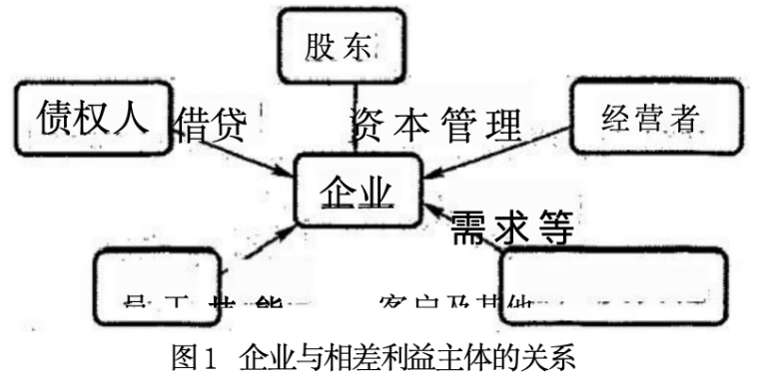

案例1 5G＋人工智能时代代替人工

案例材料略。

问题：

（1）企业管理如何与时俱进？

（2）5G＋人工智能时代，激励方式应该注意什么？

**（非常抱歉，此题信息不全）**

## 2022

2.管理的职能有?

答案：计划、组织、指挥、协调、控制。

解析：高级管理学——第一章管理总论。

3.管理者的基本技能

答案：技术技能、人事技能、概念技能。

解析：高级管理学——第一章管理总论。

4.什么是有限理性决策

答案：介于完全理性与非理性之间的有限理性的要点是，由于决策者价值及要取 项目不同和决策环境局由复杂性受决策文化的影响，决策者在识别和发现问题中 容易受到知觉偏移的影响和可利用资源的限制。决策者在决策时一般都厌恶风险，只求满意结果。

解析：高级管理学——第三章决策。

行为决策代表人赫伯·特西蒙，他在其所著的《管理行为》一书中对古典决策理 论的假设前提进行反思考察，这些理论在人类决策行为中的真实性，对完全理性

假设提出挑战，用“管理人 ”代替“经济人 ”并提出有限理性的假设。

1.h 公司(海尔) 拥有 4000 对个小微平台

问题 1：h 公司是什么组织结构?面对哪些问题? 5 分

答案：典型的组织结构类型包括简单式，职能式，分布式，混合式，矩阵式。

解析：高级管理学——第五章组织

问题 2：面对变化的环境，h 公司应该变更组织结构? 5 分

答案：典型的组织结构类型包括简单式，职能式，分布式，混合式，矩阵式。

解析：高级管理学——第五章组织

## 2023